Schulungsunterlagen Einkauf

Projekt- und Kundendaten:
Unternehmen:
Anschrift:
Projektverantwortliche(r):
Telefon / E-Mail:
Besprechungstermin:
Teilnehmer:

Checkliste:
 | erfolgt  am: | versendet am: | erhalten am: | archiviert am:
Schulung Artikel:
Schulungsunterlagen ausgegeben:
Schulung Beurteilungsbogen:

Bemerkungen:

Benutzerhandbuch und Schulungsunterlagen

Einkauf

Inhaltsangabe
Einkauf 6
6.9.1 Lageranforderung (optional) 7
6.9.1.1 Position 11
6.9.1.1.1 Aufteilung 15
6.9.1.1.2 Zeugnis 16
6.9.1.2 Konditionen 17
6.9.1.3 Texte 18
6.9.1.4 Notizen 20
6.9.1.5 Anhänge 21
6.9.1.5.1 TIF-Editor 23
6.9.1.5 Aktivitäten 26
6.9.2 Materialanfrage (optional) 27
6.9.2.1 Position 32
6.9.2.1.1 Aufteilung 36
6.9.2.1.2 Zeugnis 37
6.9.2.2 Konditionen 38
6.9.2.3 Texte 39
6.9.2.4 Notizen 41
6.9.2.5 Anhänge 42
6.9.2.5.1 TIF-Editor 44
6.9.2.6 Aktivitäten 47
6.9.2.7 Toolbar 48
6.9.3 Materialanforderung (optional) 49
6.9.3.1 Position 54
6.9.3.1.1 Aufteilung 58
6.9.3.1.2 Zeugnis 59
6.9.3.2 Konditionen 60
6.9.3.3 Texte 61
6.9.3.4 Notizen 63
6.9.3.5 Anhänge 64
6.9.3.5.1 TIF-Editor 66
6.9.3.6 Aktivitäten 69
6.9.3.7 Toolbar 70
6.9.4 Preisanfragen 71
6.9.4.1 Position 76
Aufteilung 80
Zeugnis 81
6.9.4.2 Konditionen 82
6.9.4.3 Texte 83
6.9.4.4 Notizen 85
6.9.4.5 Anhänge 86
6.9.4.5.1 TIF-Editor 88
6.9.4.6 Aktivitäten 91
6.9.4.7 Preisvergleich 92
6.9.4.8 Toolbar 93
6.9.5 Abrufbestellungen (optional) 94
6.9.5.1 Position 99
6.9.5.1.1 Aufteilung 103
6.9.5.1.2 Zeugnis 104
6.9.5.2 Konditionen 105
6.9.5.3 Texte 106
6.9.5.4 Notizen 108
6.9.5.5 Anhänge 109
6.9.5.5.1 TIF-Editor 111
6.9.5.6 Aktivitäten 114
6.9.6 Bestellungen 115
6.9.6.1 Position 121
6.9.6.1.1 Aufteilung 126
6.9.6.1.2 Zeugnis 127
6.9.6.1.3 Teillieferungen 128
6.9.6.1.3.1 Erfassen 129
6.9.6.2 Konditionen 130
6.9.6.3 Texte 131
6.9.6.4 Notizen 133
6.9.6.5 Anhänge 134
6.9.6.5.1 TIF-Editor 136
6.9.6.6 Aktivitäten 139
6.9.6.7 Rechnungen 140
6.9.6.8 Wareneingang 141
6.9.6.9 Rechnungsprüfung 142
6.9.6.10 Toolbar 144
6.9.7 Eingangsrechnung-/Gutschriften 145
6.9.7.1 Dokumente 149
6.9.7.2 Kontierung 150
6.9.7.3 Material 152
6.9.7.4 Teilzahlungen 154
6.9.7.4.1 Splitten 155
6.9.7.5 DTAUS erstellen 156
6.9.7.6 Toolbar 157
6.9.8 Rücksendungen 158
6.9.8.1 Position 163
6.9.8.1.1 Aufteilung 167
6.9.8.1.2 Zeugnis 168
6.9.8.2 Konditionen 169
6.9.8.3 Texte 170
6.9.8.4 Notizen 172
6.9.8.5 Anhänge 173
6.9.8.5.1 TIF-Editor 175
6.9.8.6 Aktivitäten 178
6.9.8.7 Rechnungen 179
6.9.9 Prüfzeugnisse 180
6.9.9.1 Prüfzeugnis 181
6.9.10 Werkverträge 184
6.9.10.1 Position 189
6.9.10.1.2 Zeugnis 193
6.9.10.2 Konditionen 194
6.9.10.3 Texte 195
6.9.10.4 Notizen 197
6.9.10.5 Anhänge 198
6.9.10.5.1 TIF-Editor 200
6.9.10.6 Aktivitäten 203
6.9.10.7 Rechnungen 204
6.9.11 Positionsabfrage 205

Einkauf
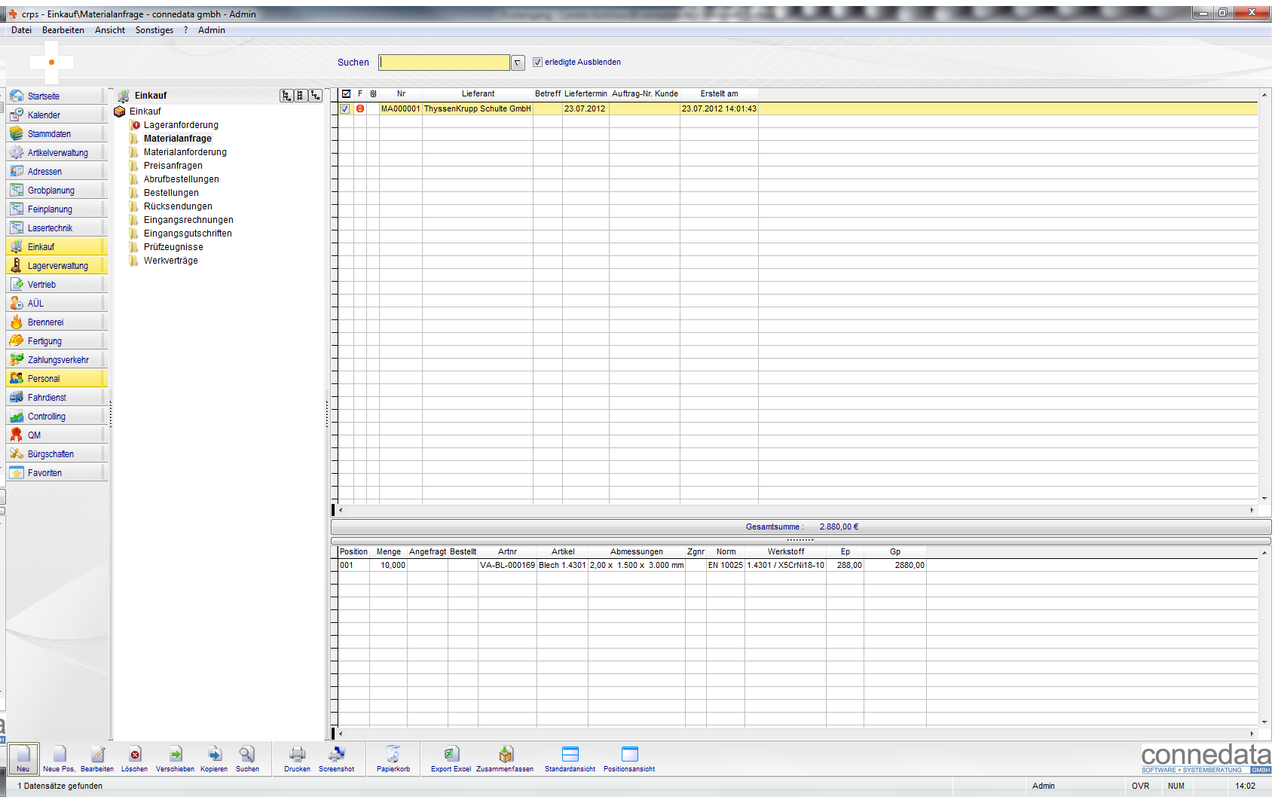

Im Einkauf erstellen, verwalten und kontrollieren sie den gesamten lieferantenseitigen Warenverkehr.
6.9.1 Lageranforderung (optional)
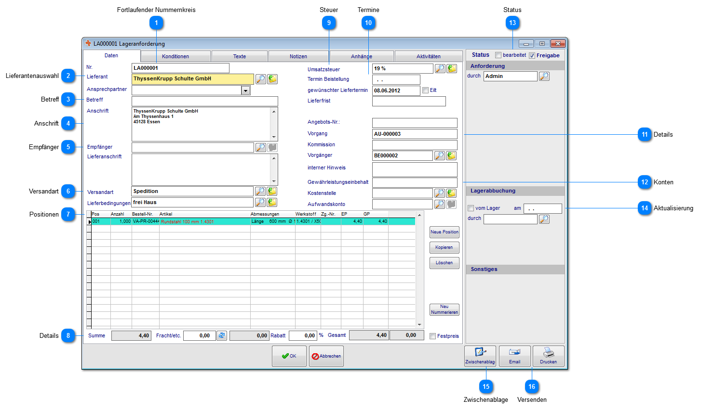

Fortlaufender Nummernkreis

Die fortlaufenden Nummern werden durch die Ordnerstruktur bestimmt.

Lieferantenauswahl
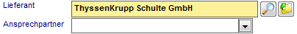

Wählen sie den Lieferanten und anschließend den Ansprechpartner für die Lageranforderung aus.

Betreff

Geben sie einen kurzen Betreff zur Lageranforderung ein. Dieser kann als interner Hinweis oder auf Ausdrucken verwendet werden.

Anschrift
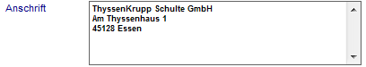

Die Anschrift setzen sich nach Auswahl des Lieferanten aus der Adresse und dem Ansprechpartner zusammen. Sie können an dieser Stelle auch manuell eine Anschrift hinterlegen.

Empfänger

Geben sie an dieser Stelle die Lieferanschrift (Empfänger) an. Für die Anschriften können in der Adressverwaltung auch entsprechende Adressen angelegt werden um diese zuzuordnen. Wahlweise wäre es auch möglich bei großen Produktionsflächen interne Lieferadressen zu bestimmen.

Versandart

Sofern bei der Lieferantenadresse schon hinterlegt, werden Versandart und Lieferbedingung bereits übernommen. Sie können diese auch manuell zuordnen.

Positionen
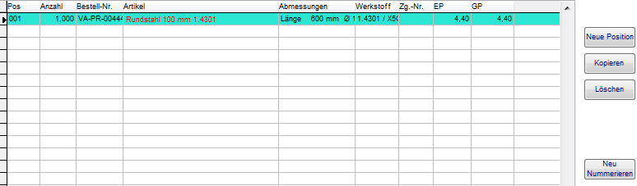

In diesem Bereich legen sie die Positionen an, kopieren vorhandene Position oder löschen sie bei Bedarf. Durch "Löschen" von Positionen wird die fortlaufende Nummerierung unterbrochen, nutzen sie in diesem Fall den Button "Neu Nummerieren".

Details

Zunächst wird ihnen die Gesamtsumme, sofern Preise vorhanden sind, angezeigt. Die Fracht kann manuell angegeben oder automatisch berechnet werden. Die automatische Berechnung erfolgt anhand der Angaben bei der Lieferantenadresse nach PLZ-Bereich und Gewicht. Weiterhin können sie hier den vereinbarten Rabatt angeben und erhalten die Summe gesamt. Mit "Festpreis" werden die Einzelpreise und Summen der Einzelpositionen im Ausdruck ausgeblendet und nur die Gesamtsumme Netto angezeigt.

Steuer

Geben sie hier den Steuersatz an, sofern notwendig. Dies ist nur bei besonderen Steuersätzen notwendig (EU). Der Steuersatz wird vom Lieferanten übernommen.

Termine
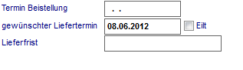

Sofern eine Beistellung vom Kunden erfolgt geben sie die den Termin hierfür an. Der gewünschte Liefertermin kann mit der Bemerkung "Eilt" erfolgen und kann mit in den Ausdrucken verwendet werden. Geben sie weiterhin den die Lieferfrist und Angebotsabgabetermin vor.

Details
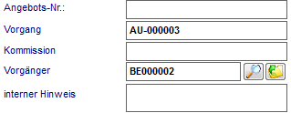

Sofern sie vom Lieferanten das Angebot vorliegen haben, geben sie hier die Angebotsnummer ein. Der Vorgang kennzeichnet hier von wo aus die Anfrage erzeugt wurde. Weiterhin haben sie die Möglichkeit eine Kommissionsnummer anzugeben und eine vorherige Preisanfrage oder Bestellung als Vorgänger zu definieren. Geben sie als internen Hinweis weitere Bemerkungen ein.

Konten
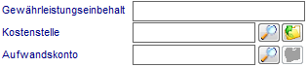

Gewährleistungseinbehalt, Kostenstelle und Aufwandskonto kann hier separat angegeben werden.

Status

Zum Bearbeitungsstatus ist eine spezielle Kennzeichnung möglich. Der Status ist in der Übersicht als Ampelfunktion sichtbar. Freigabe kann hierbei über die Berechtigung gesteuert werden und wird zudem in der Ansicht "fett" dargestellt.

Aktualisierung
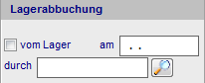

Wenn die Lageranforderung abgeschlossen ist, setzen sie diese Option.

Zwischenablage
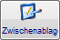

Zwischenablage für die Daten aus der Lageranforderung diese entsprechend aufbereiten.

Versenden
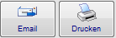

Sofern sie die Lageranforderung per Email versenden, wird eine Email mit der Lageranforderung als Anhang im PDF-Format erzeugt.
6.9.1.1 Position
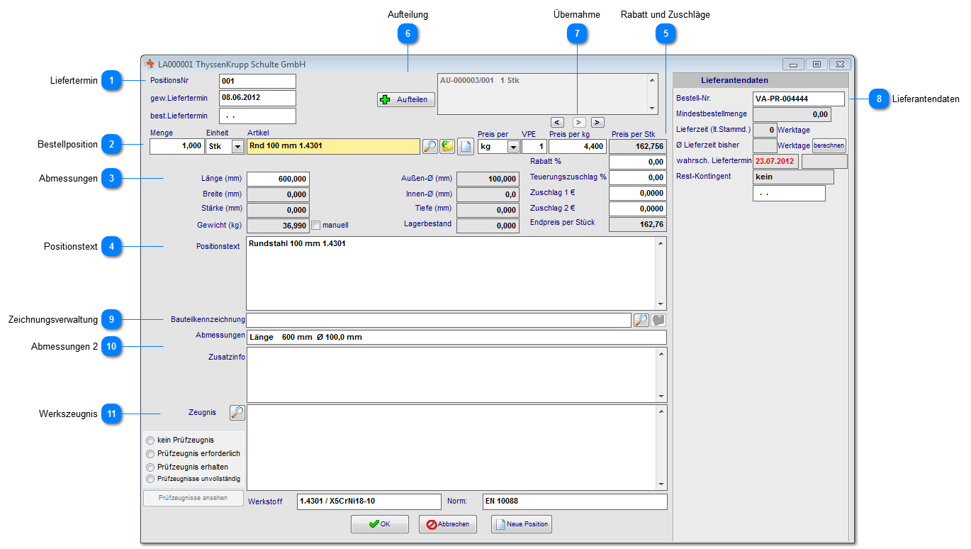

Liefertermin
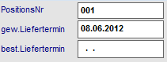

Tragen sie hier die Liefertermine für die Position ein. Bei Eingabe im Hauptformular werden diese nach Abfrage in alle Positionen übernommen.

Bestellposition

Wählen sie im Feld Artikel das Material oder Produkt aus. Geben sie weiterhin die Menge an. Die hier angezeigten Mengeneinheiten und Preise resultieren aus den Stammdaten des Artikels.

Abmessungen
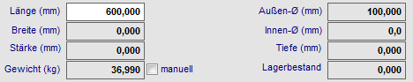

Geben sie die Abmessungen für das Material an. Sofern die Lageranforderung aus einer Stückliste erfolgt werden diese aus der Kalkulation übernommen. Mit manuell können sie das Gewicht selbst angeben.

Positionstext

Geben sie hier den Positionstext für die Lageranforderung ein. Die Alternativposition wird ohne Preise aufgeführt.

Rabatt und Zuschläge
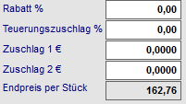

Geben sie hier weitere Teuerungszuschläge oder Rabatte ein.

Aufteilung
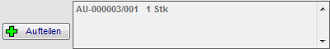

Die Auftrags- oder Angebotszuordnungen werden beim Auslösen aus der Kalkulation automatisch zugewiesen. Beim Zusammenfassen verschiedener Preisanfragen und Bestellungen über die Toolbar bleiben die Verweise ebenfalls erhalten. Durch die Aufteilung werden Einzelpositionen verschiedener Kostenträger (Aufträge) zugeordnet.

Übernahme

Die Preise können sowohl aus den Stammdaten als auch in die Stammdaten oder Stückliste übernommen werden. Klicken auf den entsprechenden Pfeil.

Lieferantendaten
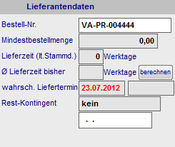

In diesem Bereich werden die Lieferantendaten aus dem Artikel (nach Auswahl eines Artikels) übernommen. Bei Lageranforderung können sie hier das Datum der Preisaktualisierung eingeben. Wenn aus der Preisanfrage eine Bestellung folgt wird die bestellte Menge automatisch eingetragen. Über den Button "berechnen" wird die durchschnittliche Lieferzeit berechnet.

Zeichnungsverwaltung

Weisen sie an dieser Stelle die Zeichnungsnummer aus der Zeichnungsverwaltung zu.

Abmessungen 2

Das Feld Abmessungen wird meist in den Ausdrucken unterhalb der Bestellposition verwendet. Es besteht die Möglichkeit das Feld Zusatzinfo ebenfalls in den Ausdrucken zu verwenden.

Werkszeugnis
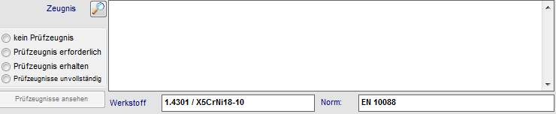

Mit der Zeugnisverwaltung können sie die Materialzeugnisse im System verwalten und bei der Bestellposition mit angeben. Wählen sie zunächst die Bezeichnung für die Zeugnisart aus die auf dem Bestellformular erscheinen soll. Sofern sie bereits das Zeugnis erhalten können sie dies direkt öffnen. Alle Zeugnisse werden im Bereich Prüfzeugnisse verwaltet.
6.9.1.1.1 Aufteilung
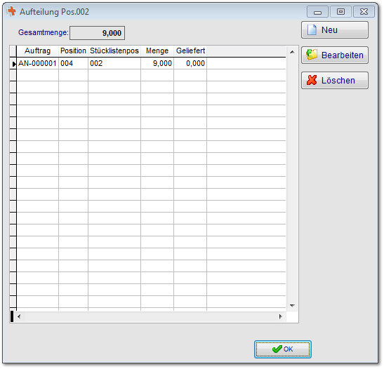

Wählen sie hier die Angebote oder Aufträge aus und geben sie die entsprechenden Mengen an um eine Splittung der Position vorzunehmen.
6.9.1.1.2 Zeugnis
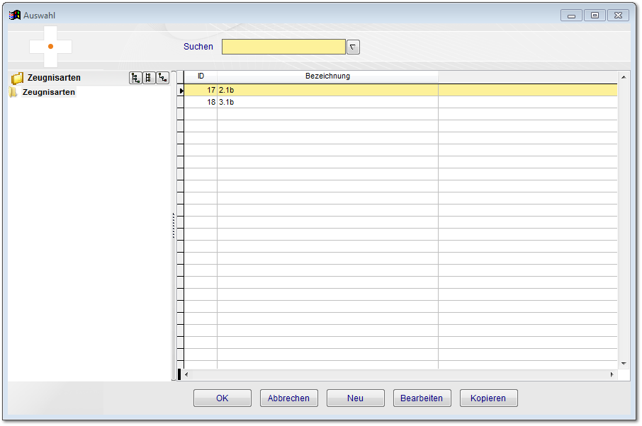

Wählen sie hier eine Zeugnisart aus den Stammdaten aus.

6.9.1.2 Konditionen
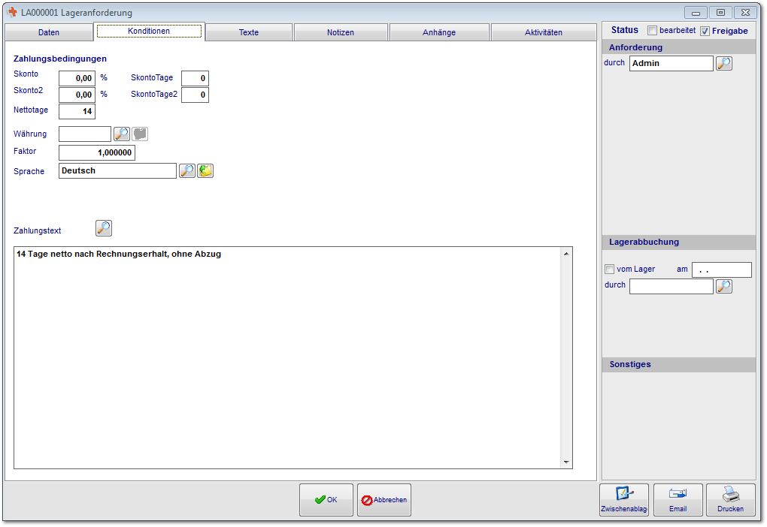

Nach Übernahme des Lieferanten in die Preisanfrage oder Bestellung werden der Lieferantenadresse zugeordneten Zahlungsbedingungen bereits übernommen.
Diese können für diese Preisanfrage oder Bestellung nun geändert werden.
6.9.1.3 Texte
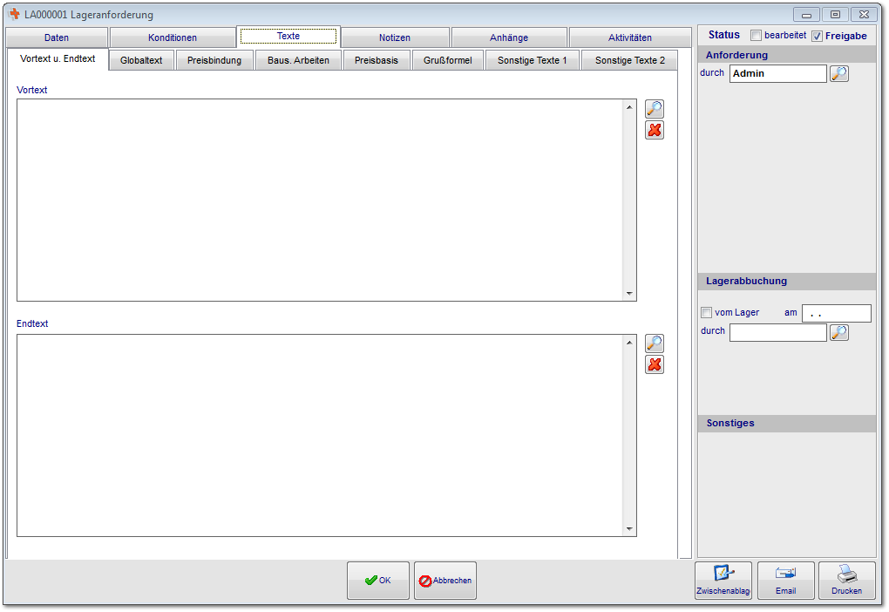

Geben sie hier die Vortexte (über den Positionen) und Endtexte (unten den Positionen und Zahlungsbedingungen) für die Preisanfrage oder Bestellung ein.

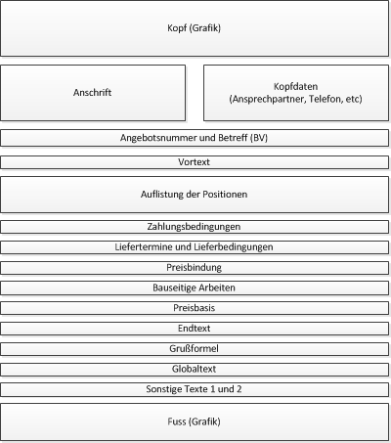

Beispiel für den Textaufbau in den Formularen.

6.9.1.4 Notizen
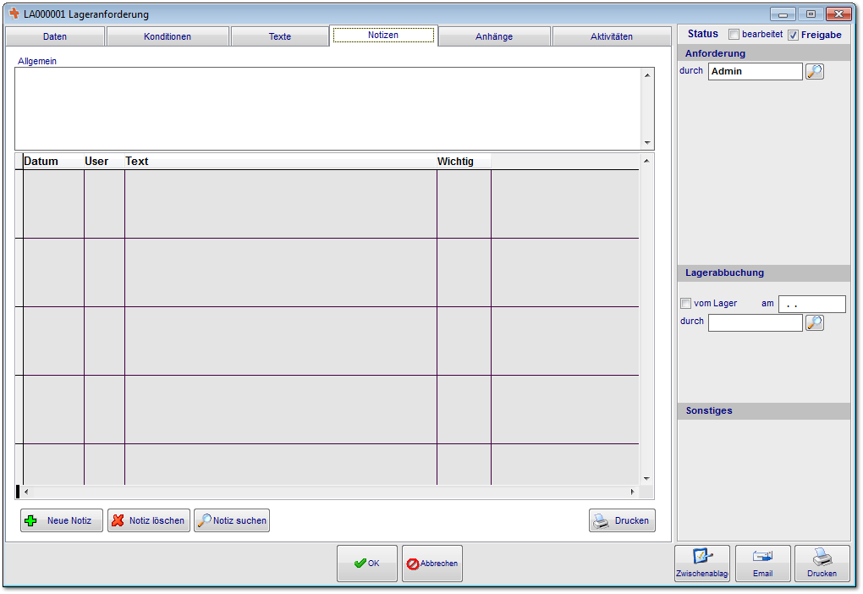

Geben sie in diesem Bereich Notizen zu Telefongesprächen und Vereinbarungen ein. Diese können später benutzerbezogen ausgedruckt werden.
6.9.1.5 Anhänge
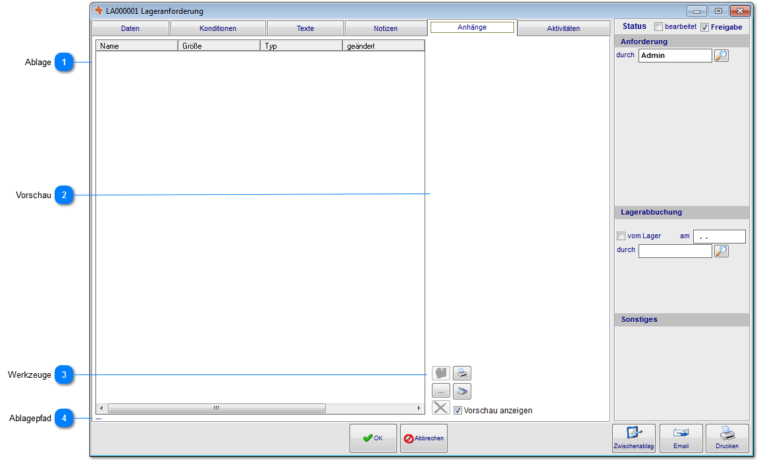

Die Dokumentenablage wird in fast allen Bereichen verwendet. Hier ist es möglich alle denkbaren Dokumententypen abzulegen. Die Voransicht funktioniert nur mit einigen Formaten. Im Vertrieb haben wir die Besonderheit, das die Dokumente in verschiedene Ablagen unterteilt ist. Der Postausgang enthält hierbei alle Dokumente die an den Kunden versendet wurden.

Ablage
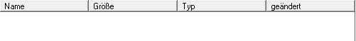

Hier werden ihnen die bereits hinzugefügten Dateien angezeigt.

Vorschau

Bei kompatiblen Dokumententypen (die jeweilige Software muss fähig sein html-Inhalte anzuzeigen) kann hier eine Vorschau angezeigt werden.

Werkzeuge
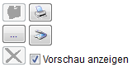

Über diese Werkzeugleiste können sie Dateien der Dokumentenablage hinzufügen, einscannen, ausdrucken und löschen. Nach dem hinzufügen von TIF-Dateien steht ihnen ein zusätzliches Bearbeitungswerkzeug (TIF-Editor) zur Verfügung um beispielsweise Stempel o.ä. auf dem Dokument zu platzieren. Dieses erreichen sie über einen Doppelklick auf das Dokument oder über den gelben Ordner.

Ablagepfad

Unter der Ansicht wird ihnen der Ablagepfad des Dokuments angezeigt.
6.9.1.5.1 TIF-Editor
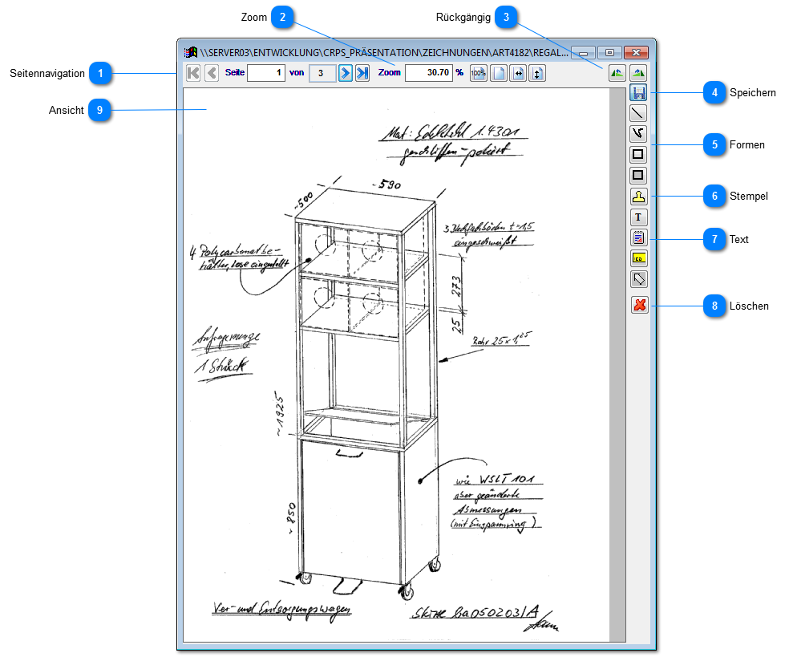

Im TIF-Editor kann das Dokument bearbeitet und verändert werden. Besonders interessant ist hierbei die Stempelfunktion. Aber Vorsicht ist geboten, nach dem Speichern sind alle Änderungen unwiederbringlich auf Dokument platziert.

Seitennavigation

Hier können sie durch die verschiedenen Seiten des TIF-Dokuments navigieren.

Zoom

Das Dokument vergrößern oder verkleinern.

Rückgängig

Funktion für rückgängig und wiederholen.

Speichern

Speichert die Änderungen an dem Dokument ab.

Formen

Hiermit können sie verschiedene Formen auf dem Dokument platzieren.

Stempel

Fügen sie aus dem Stammdaten eingescannte Stempel hinzu.

Text

Texteditorfunktionen um Text auf dem Dokument zu platzieren.

Löschen

Markierte Elemente können wieder von dem Dokument entfernt werden.

Ansicht

In der Bearbeitungsansicht werden die einzelnen Elemente platziert.
6.9.1.5 Aktivitäten
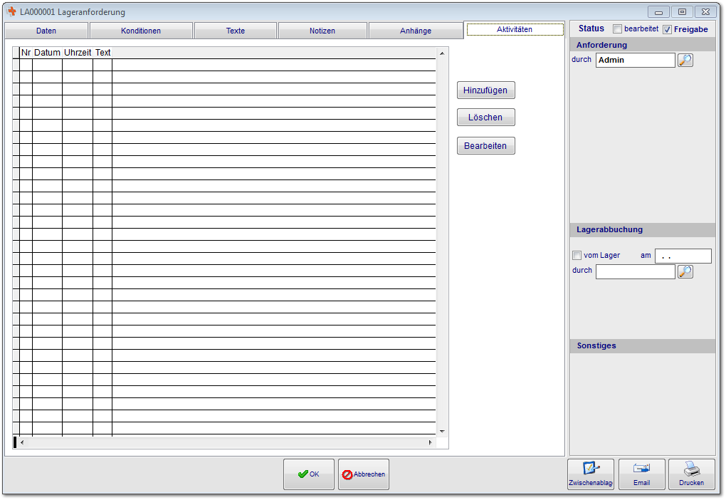

In Aktivitäten werden alle gedruckten Dokumente und Termine historisch hinterlegt angezeigt.
Durch öffnen des Eintrags werden ihnen die jeweiligen Dokumente in der Ablage als TIF-Datei zur Verfügung gestellt.
6.9.2 Materialanfrage (optional)
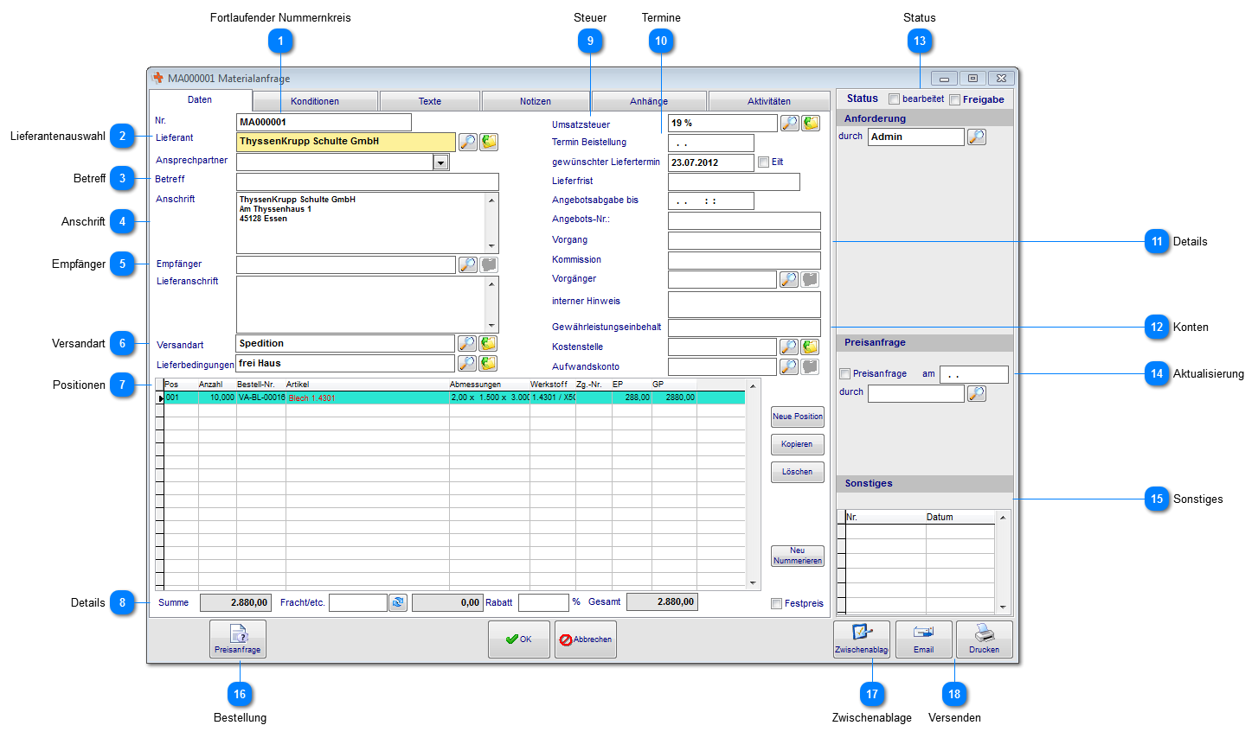

Fortlaufender Nummernkreis

Die fortlaufenden Nummern werden durch die Ordnerstruktur bestimmt.

Lieferantenauswahl

Wählen sie den Lieferanten und anschließend den Ansprechpartner für die Materialanfrage aus.

Betreff

Geben sie einen kurzen Betreff zur Anfrage ein. Dieser kann als interner Hinweis oder auf Ausdrucken verwendet werden.

Anschrift

Die Anschrift setzen sich nach Auswahl des Lieferanten aus der Adresse und dem Ansprechpartner zusammen. Sie können an dieser Stelle auch manuell eine Anschrift hinterlegen.

Empfänger

Geben sie an dieser Stelle die Lieferanschrift (Empfänger) an. Für die Anschriften können in der Adressverwaltung auch entsprechende Adressen angelegt werden um diese zuzuordnen. Wahlweise wäre es auch möglich bei großen Produktionsflächen interne Lieferadressen zu bestimmen.

Versandart

Sofern bei der Lieferantenadresse schon hinterlegt, werden Versandart und Lieferbedingung bereits übernommen. Sie können diese auch manuell zuordnen.

Positionen
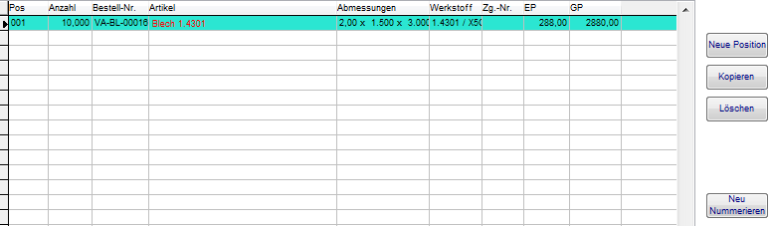

In diesem Bereich legen sie die Positionen an, kopieren vorhandene Position oder löschen sie bei Bedarf. Durch "Löschen" von Positionen wird die fortlaufende Nummerierung unterbrochen, nutzen sie in diesem Fall den Button "Neu Nummerieren".

Details

Zunächst wird ihnen die Gesamtsumme, sofern Preise vorhanden sind, angezeigt. Die Fracht kann manuell angegeben oder automatisch berechnet werden. Die automatische Berechnung erfolgt anhand der Angaben bei der Lieferantenadresse nach PLZ-Bereich und Gewicht. Weiterhin können sie hier den vereinbarten Rabatt angeben und erhalten die Summe gesamt. Mit "Festpreis" werden die Einzelpreise und Summen der Einzelpositionen im Ausdruck ausgeblendet und nur die Gesamtsumme Netto angezeigt.

Steuer

Geben sie hier den Steuersatz an, sofern notwendig. Dies ist nur bei besonderen Steuersätzen notwendig (EU). Der Steuersatz wird vom Lieferanten übernommen.

Termine
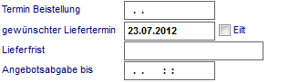

Sofern eine Beistellung vom Kunden erfolgt geben sie die den Termin hierfür an. Der gewünschte Liefertermin kann mit der Bemerkung "Eilt" erfolgen und kann mit in den Ausdrucken verwendet werden. Geben sie weiterhin den die Lieferfrist und Angebotsabgabetermin vor.

Details

Sofern sie vom Lieferanten das Angebot vorliegen haben, geben sie hier die Angebotsnummer ein. Der Vorgang kennzeichnet hier von wo aus die Anfrage erzeugt wurde. Weiterhin haben sie die Möglichkeit eine Kommissionsnummer anzugeben und eine vorherige Materialanfrage als Vorgänger zu definieren. Geben sie als internen Hinweis weitere Bemerkungen ein.

Konten

Gewährleistungseinbehalt, Kostenstelle und Aufwandskonto kann hier separat angegeben werden.

Status

Zum Bearbeitungsstatus ist eine spezielle Kennzeichnung möglich. Der Status ist in der Übersicht als Ampelfunktion sichtbar. Freigabe kann hierbei über die Berechtigung gesteuert werden und wird zudem in der Ansicht "fett" dargestellt.

Aktualisierung
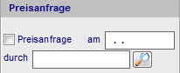

Wenn das Angebot des Lieferanten vorliegt können sie den Status ändern. In diesem Fall erfolgt eine Rückmeldung zum Angebot oder Auftrag mit den aktuellen Preisen.

Sonstiges
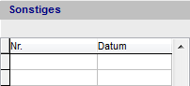

Wenn der Lieferant zur Zeit nicht in Frage kommt können sie hier entsprechenden Angaben machen.

Bestellung
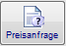

Erzeugen sie hiermit aus der Materialanfrage direkt die Preisanfrage. Sie erhalten bei der Übergabe eine Positionsabfrage für Mengen und Positionen.

Zwischenablage

Für verschiedene Onlineshops kann cRPS die Zwischenablage für Daten aus der Materialanfrage entsprechend aufbereiten.

Versenden

Sofern sie die Materialanfrage per Email versenden, wird eine Email mit der Materialanfrage als Anhang im PDF-Format erzeugt.
6.9.2.1 Position
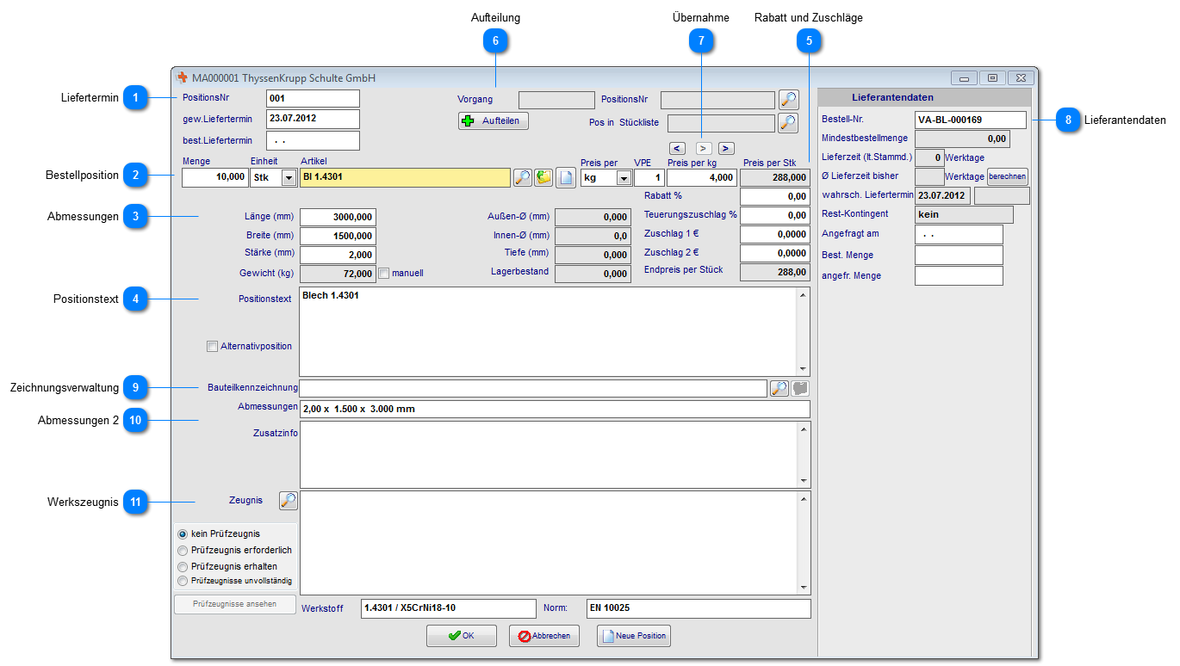

Liefertermin
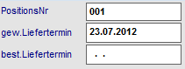

Tragen sie hier die Liefertermine für die Position ein. Bei Eingabe im Hauptformular werden diese nach Abfrage in alle Positionen übernommen.

Bestellposition

Wählen sie im Feld Artikel das Material oder Produkt aus. Geben sie weiterhin die Menge an. Die hier angezeigten Mengeneinheiten und Preise resultieren aus den Stammdaten des Artikels.

Abmessungen
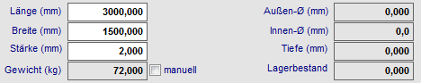

Geben sie die Abmessungen für das Material an. Sofern die Preisanfrage oder Bestellung aus einer Stückliste erfolgt werden diese aus der Kalkulation übernommen. Mit manuell können sie das Gewicht selbst angeben.

Positionstext

Geben sie hier den Positionstext für die Preisanfrage oder Bestellung ein. Die Alternativposition wird ohne Preise aufgeführt.

Rabatt und Zuschläge
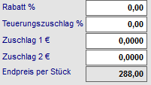

Geben sie hier weitere Teuerungszuschläge oder Rabatte ein.

Aufteilung

Die Auftrags- oder Angebotszuordnungen werden beim Auslösen aus der Kalkulation automatisch zugewiesen. Beim Zusammenfassen verschiedener Preisanfragen und Bestellungen über die Toolbar bleiben die Verweise ebenfalls erhalten. Durch die Aufteilung werden Einzelpositionen verschiedener Kostenträger (Aufträge) zugeordnet.

Übernahme

Die Preise können sowohl aus den Stammdaten als auch in die Stammdaten oder Stückliste übernommen werden. Klicken auf den entsprechenden Pfeil.

Lieferantendaten
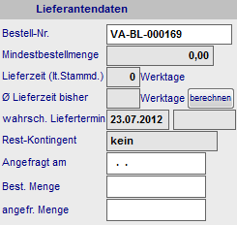

In diesem Bereich werden die Lieferantendaten aus dem Artikel (nach Auswahl eines Artikels) übernommen. Bei Preisanfragen können sie hier das Datum der Preisaktualisierung eingeben. Wenn aus der Preisanfrage eine Bestellung folgt wird die bestellte Menge automatisch eingetragen. Über den Button "berechnen" wird die durchschnittliche Lieferzeit berechnet.

Zeichnungsverwaltung

Weisen sie an dieser Stelle die Zeichnungsnummer aus der Zeichnungsverwaltung zu.

Abmessungen 2

Das Feld Abmessungen wird meist in den Ausdrucken unterhalb der Bestellposition verwendet. Es besteht die Möglichkeit das Feld Zusatzinfo ebenfalls in den Ausdrucken zu verwenden.

Werkszeugnis
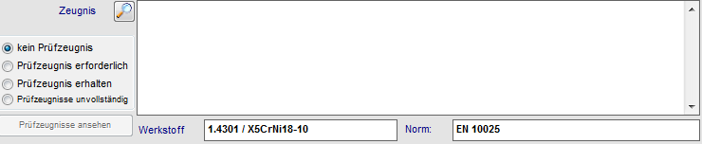

Mit der Zeugnisverwaltung können sie die Materialzeugnisse im System verwalten und bei der Bestellposition mit angeben. Wählen sie zunächst die Bezeichnung für die Zeugnisart aus die auf dem Bestellformular erscheinen soll. Sofern sie bereits das Zeugnis erhalten können sie dies direkt öffnen. Alle Zeugnisse werden im Bereich Prüfzeugnisse verwaltet.
6.9.2.1.1 Aufteilung

Wählen sie hier die Angebote oder Aufträge aus und geben sie die entsprechenden Mengen an um eine Splittung der Position vorzunehmen.
6.9.2.1.2 Zeugnis

Wählen sie eine Zeugnisart aus den Stammdaten aus.

6.9.2.2 Konditionen
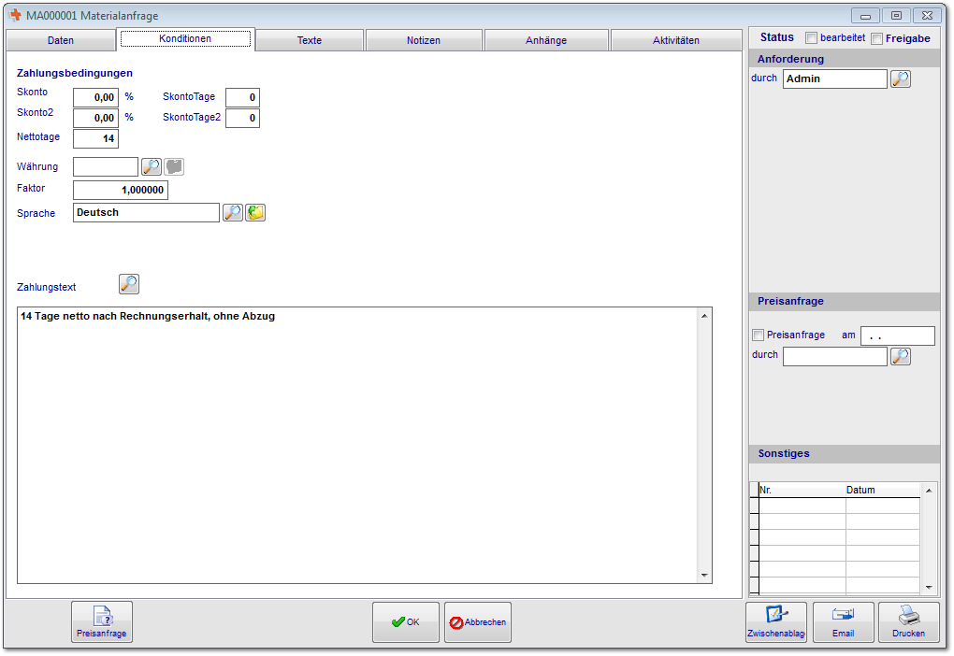

Nach Übernahme des Lieferanten in die Preisanfrage oder Bestellung werden der Lieferantenadresse zugeordneten Zahlungsbedingungen bereits übernommen.
Diese können für diese Preisanfrage oder Bestellung nun geändert werden.
6.9.2.3 Texte
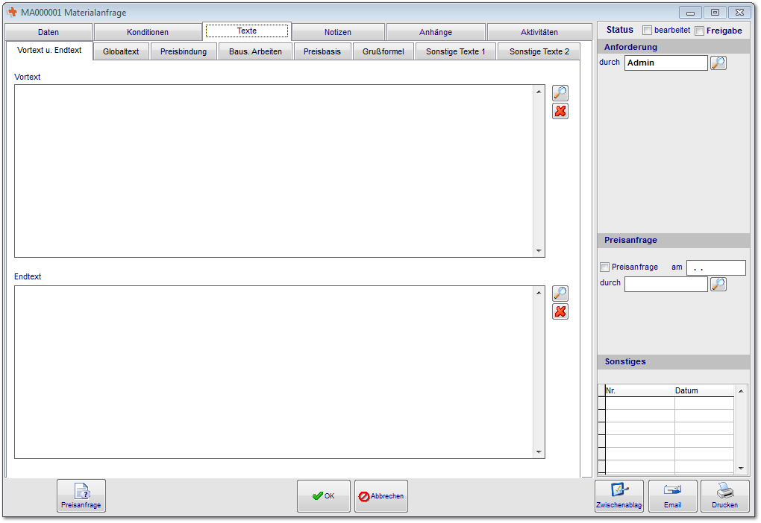

Geben sie hier die Vortexte (über den Positionen) und Endtexte (unten den Positionen und Zahlungsbedingungen) für die Preisanfrage oder Bestellung ein.

Beispiel für den Textaufbau in den Formularen.

6.9.2.4 Notizen
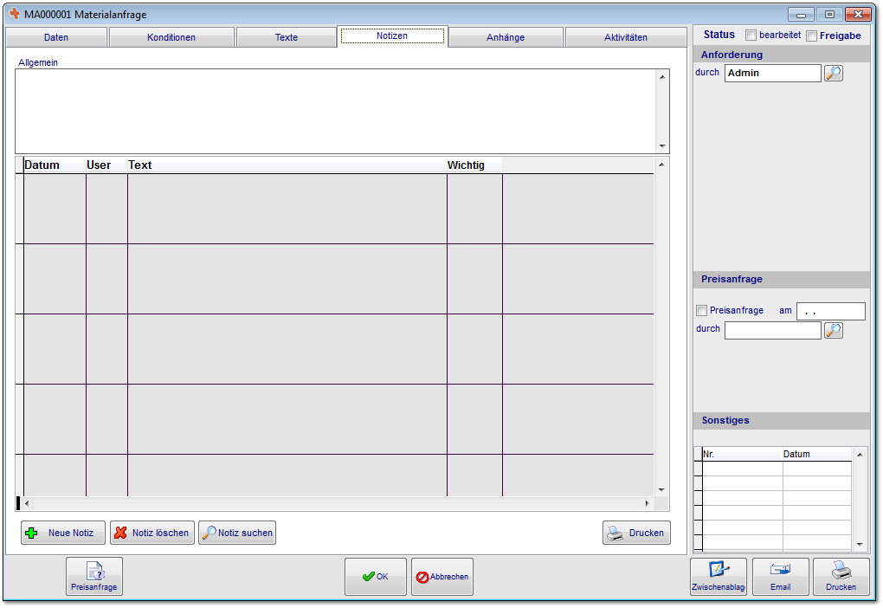

Geben sie in diesem Bereich Notizen zu Telefongesprächen und Vereinbarungen ein. Diese können später benutzerbezogen ausgedruckt werden.
6.9.2.5 Anhänge
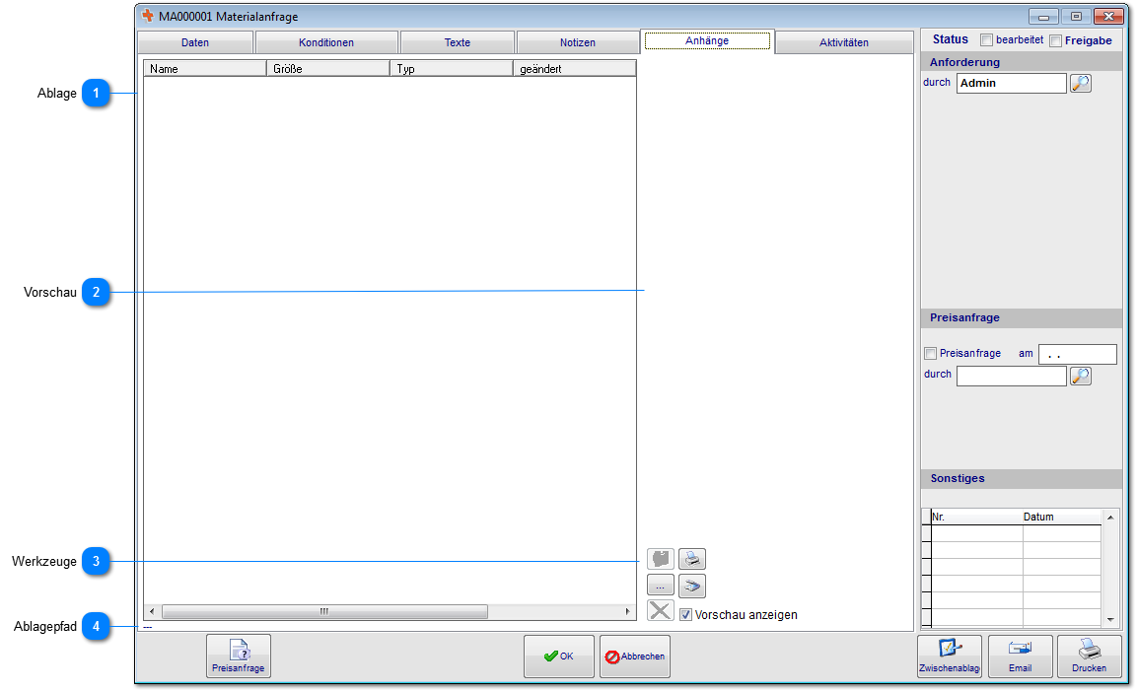

Die Dokumentenablage wird in fast allen Bereichen verwendet. Hier ist es möglich alle denkbaren Dokumententypen abzulegen. Die Voransicht funktioniert nur mit einigen Formaten. Im Vertrieb haben wir die Besonderheit, das die Dokumente in verschiedene Ablagen unterteilt ist. Der Postausgang enthält hierbei alle Dokumente die an den Kunden versendet wurden.

Ablage

Hier werden ihnen die bereits hinzugefügten Dateien angezeigt.

Vorschau

Bei kompatiblen Dokumententypen (die jeweilige Software muss fähig sein html-Inhalte anzuzeigen) kann hier eine Vorschau angezeigt werden.

Werkzeuge

Über diese Werkzeugleiste können sie Dateien der Dokumentenablage hinzufügen, einscannen, ausdrucken und löschen. Nach dem hinzufügen von TIF-Dateien steht ihnen ein zusätzliches Bearbeitungswerkzeug (TIF-Editor) zur Verfügung um beispielsweise Stempel o.ä. auf dem Dokument zu platzieren. Dieses erreichen sie über einen Doppelklick auf das Dokument oder über den gelben Ordner.

Ablagepfad

Unter der Ansicht wird ihnen der Ablagepfad des Dokuments angezeigt.
6.9.2.5.1 TIF-Editor

Im TIF-Editor kann das Dokument bearbeitet und verändert werden. Besonders interessant ist hierbei die Stempelfunktion. Aber Vorsicht ist geboten, nach dem Speichern sind alle Änderungen unwiederbringlich auf Dokument platziert.

Seitennavigation

Hier können sie durch die verschiedenen Seiten des TIF-Dokuments navigieren.

Zoom

Das Dokument vergrößern oder verkleinern.

Rückgängig

Funktion für rückgängig und wiederholen.

Speichern

Speichert die Änderungen an dem Dokument ab.

Formen

Hiermit können sie verschiedene Formen auf dem Dokument platzieren.

Stempel

Fügen sie aus dem Stammdaten eingescannte Stempel hinzu.

Text

Texteditorfunktionen um Text auf dem Dokument zu platzieren.

Löschen

Markierte Elemente können wieder von dem Dokument entfernt werden.

Ansicht

In der Bearbeitungsansicht werden die einzelnen Elemente platziert.
6.9.2.6 Aktivitäten
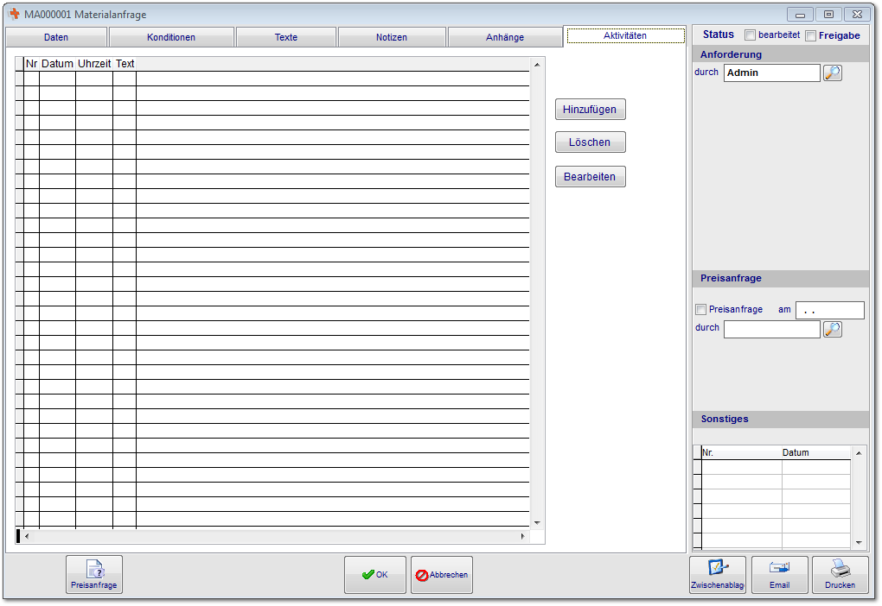

In Aktivitäten werden alle gedruckten Dokumente und Termine historisch hinterlegt angezeigt.
Durch öffnen des Eintrags werden ihnen die jeweiligen Dokumente in der Ablage als TIF-Datei zur Verfügung gestellt.
6.9.2.7 Toolbar
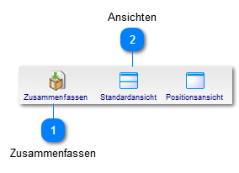

Besonderheiten der Toolbar im Bereich Preisanfragen.

Zusammenfassen
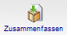

Fassen sie über diese Funktion die in der Ansicht markierten Preisanfragen zusammen.

Ansichten
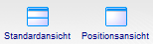

Sie haben die Möglichkeit die Ansicht auf Positionen umzustellen. Hier werden einzelne Positionen als Eintrag geführt.
6.9.3 Materialanforderung (optional)
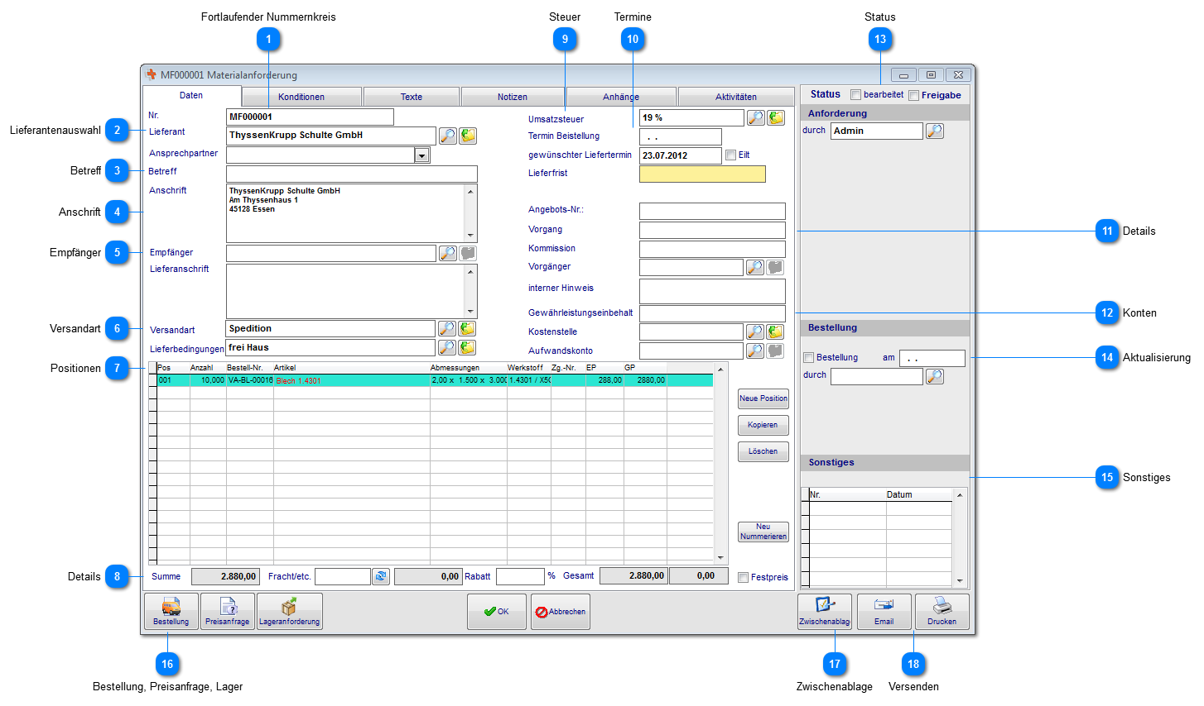

Fortlaufender Nummernkreis

Die fortlaufenden Nummern werden durch die Ordnerstruktur bestimmt.

Lieferantenauswahl
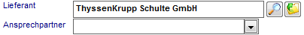

Wählen sie den Lieferanten und anschließend den Ansprechpartner für die Materialanforderung aus.

Betreff

Geben sie einen kurzen Betreff zur Materialanforderung ein. Dieser kann als interner Hinweis oder auf Ausdrucken verwendet werden.

Anschrift

Die Anschrift setzen sich nach Auswahl des Lieferanten aus der Adresse und dem Ansprechpartner zusammen. Sie können an dieser Stelle auch manuell eine Anschrift hinterlegen.

Empfänger

Geben sie an dieser Stelle die Lieferanschrift (Empfänger) an. Für die Anschriften können in der Adressverwaltung auch entsprechende Adressen angelegt werden um diese zuzuordnen. Wahlweise wäre es auch möglich bei großen Produktionsflächen interne Lieferadressen zu bestimmen.

Versandart

Sofern bei der Lieferantenadresse schon hinterlegt, werden Versandart und Lieferbedingung bereits übernommen. Sie können diese auch manuell zuordnen.

Positionen
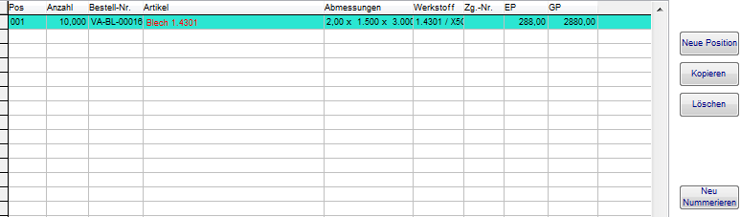

In diesem Bereich legen sie die Positionen an, kopieren vorhandene Position oder löschen sie bei Bedarf. Durch "Löschen" von Positionen wird die fortlaufende Nummerierung unterbrochen, nutzen sie in diesem Fall den Button "Neu Nummerieren".

Details

Zunächst wird ihnen die Gesamtsumme, sofern Preise vorhanden sind, angezeigt. Die Fracht kann manuell angegeben oder automatisch berechnet werden. Die automatische Berechnung erfolgt anhand der Angaben bei der Lieferantenadresse nach PLZ-Bereich und Gewicht. Weiterhin können sie hier den vereinbarten Rabatt angeben und erhalten die Summe gesamt. Mit "Festpreis" werden die Einzelpreise und Summen der Einzelpositionen im Ausdruck ausgeblendet und nur die Gesamtsumme Netto angezeigt.

Steuer

Geben sie hier den Steuersatz an, sofern notwendig. Dies ist nur bei besonderen Steuersätzen notwendig (EU). Der Steuersatz wird vom Lieferanten übernommen.

Termine
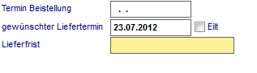

Sofern eine Beistellung vom Kunden erfolgt geben sie die den Termin hierfür an. Der gewünschte Liefertermin kann mit der Bemerkung "Eilt" erfolgen und kann mit in den Ausdrucken verwendet werden. Geben sie weiterhin den die Lieferfrist vor.

Details

Sofern sie vom Lieferanten das Angebot vorliegen haben, geben sie hier die Angebotsnummer ein. Der Vorgang kennzeichnet hier von wo aus die Anfrage erzeugt wurde. Weiterhin haben sie die Möglichkeit eine Kommissionsnummer anzugeben und eine vorherige Materialanforderung als Vorgänger zu definieren. Geben sie als internen Hinweis weitere Bemerkungen ein.

Konten

Gewährleistungseinbehalt, Kostenstelle und Aufwandskonto kann hier separat angegeben werden.

Status

Zum Bearbeitungsstatus ist eine spezielle Kennzeichnung möglich. Der Status ist in der Übersicht als Ampelfunktion sichtbar. Freigabe kann hierbei über die Berechtigung gesteuert werden und wird zudem in der Ansicht "fett" dargestellt.

Aktualisierung
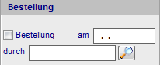

Sofern sie die Bestellung aus der Materialanforderung erstellt haben, setzen sie diese Option um die Materialanforderung als erledigt zu markieren.

Sonstiges

Wenn der Lieferant zur Zeit nicht in Frage kommt können sie hier entsprechenden Angaben machen.

Bestellung, Preisanfrage, Lager
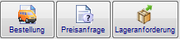

Erzeugen sie hiermit aus der Materialanforderung direkt eine Bestellung, Preisanfrage oder Lageranforderung. Sie erhalten bei der Übergabe eine Positionsabfrage für Mengen und Positionen.

Zwischenablage
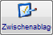

Für verschiedene Onlineshops kann cRPS die Zwischenablage für Daten aus der Materialanforderung entsprechend aufbereiten.

Versenden
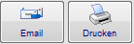

Sofern sie die Materialanforderung per Email versenden wollen, wird eine Email mit der Materialanforderung als Anhang im PDF-Format erzeugt.
6.9.3.1 Position
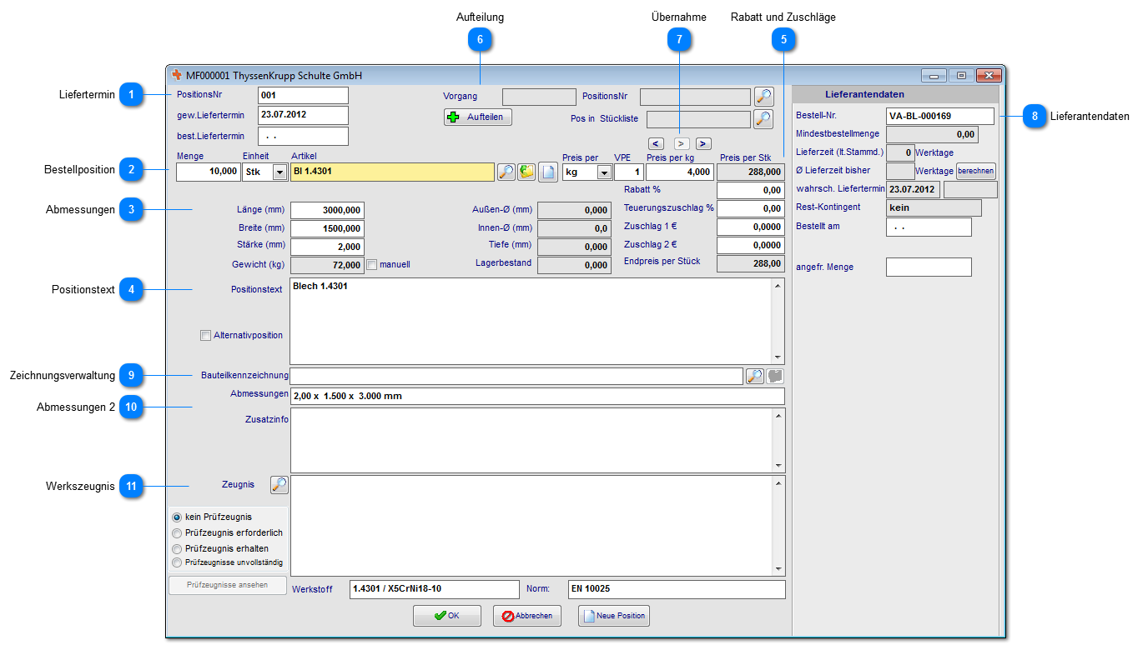

Liefertermin
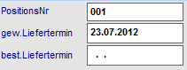

Tragen sie hier die Liefertermine für die Position ein. Bei Eingabe im Hauptformular werden diese nach Abfrage in alle Positionen übernommen.

Bestellposition

Wählen sie im Feld Artikel das Material oder Produkt aus. Geben sie weiterhin die Menge an. Die hier angezeigten Mengeneinheiten und Preise resultieren aus den Stammdaten des Artikels.

Abmessungen

Geben sie die Abmessungen für das Material an. Sofern die Materialanforderung aus einer Stückliste erfolgt werden diese aus der Kalkulation übernommen. Mit manuell können sie das Gewicht selbst angeben.

Positionstext

Geben sie hier den Positionstext für die Materialanforderung, Preisanfrage oder Bestellung ein. Die Alternativposition wird ohne Preise aufgeführt.

Rabatt und Zuschläge

Geben sie hier weitere Teuerungszuschläge oder Rabatte ein.

Aufteilung

Die Auftrags- oder Angebotszuordnungen werden beim Auslösen aus der Kalkulation automatisch zugewiesen. Beim Zusammenfassen verschiedener Preisanfragen und Bestellungen über die Toolbar bleiben die Verweise ebenfalls erhalten. Durch die Aufteilung werden Einzelpositionen verschiedener Kostenträger (Aufträge) zugeordnet.

Übernahme

Die Preise können sowohl aus den Stammdaten als auch in die Stammdaten oder Stückliste übernommen werden. Klicken auf den entsprechenden Pfeil.

Lieferantendaten
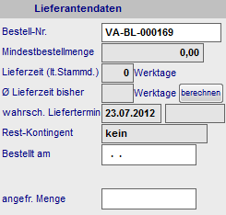

In diesem Bereich werden die Lieferantendaten aus dem Artikel (nach Auswahl eines Artikels) übernommen. Wenn aus der Materialanforderung eine Bestellung folgt wird die bestellte Menge automatisch eingetragen. Über den Button "berechnen" wird die durchschnittliche Lieferzeit berechnet.

Zeichnungsverwaltung

Weisen sie an dieser Stelle die Zeichnungsnummer aus der Zeichnungsverwaltung zu.

Abmessungen 2

Das Feld Abmessungen wird meist in den Ausdrucken unterhalb der Bestellposition verwendet. Es besteht die Möglichkeit das Feld Zusatzinfo ebenfalls in den Ausdrucken zu verwenden.

Werkszeugnis

Mit der Zeugnisverwaltung können sie die Materialzeugnisse im System verwalten und bei der Bestellposition mit angeben. Wählen sie zunächst die Bezeichnung für die Zeugnisart aus die auf dem Bestellformular erscheinen soll. Sofern sie bereits das Zeugnis erhalten können sie dies direkt öffnen. Alle Zeugnisse werden im Bereich Prüfzeugnisse verwaltet.
6.9.3.1.1 Aufteilung

Wählen sie hier die Angebote oder Aufträge aus und geben sie die entsprechenden Mengen an um eine Splittung der Position vorzunehmen.
6.9.3.1.2 Zeugnis

Wählen sie hier ein Zeugnis aus den Stammdaten aus.

6.9.3.2 Konditionen
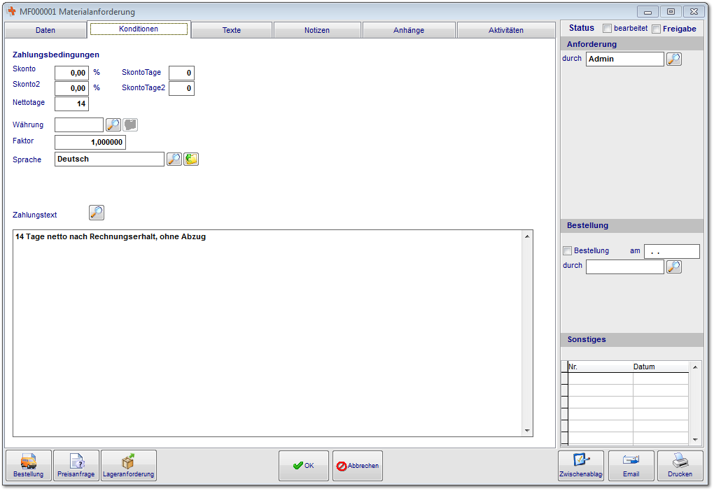

Nach Übernahme des Lieferanten in die Preisanfrage oder Bestellung werden der Lieferantenadresse zugeordneten Zahlungsbedingungen bereits übernommen.
Diese können für diese Preisanfrage oder Bestellung nun geändert werden.
6.9.3.3 Texte
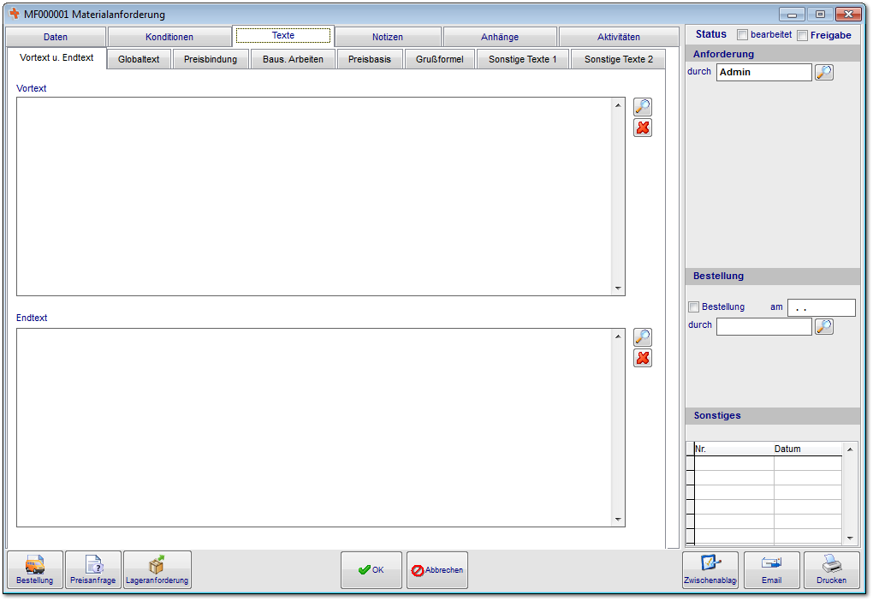

Geben sie hier die Vortexte (über den Positionen) und Endtexte (unten den Positionen und Zahlungsbedingungen) für die Preisanfrage oder Bestellung ein.

Beispiel für den Textaufbau in den Formularen.

6.9.3.4 Notizen
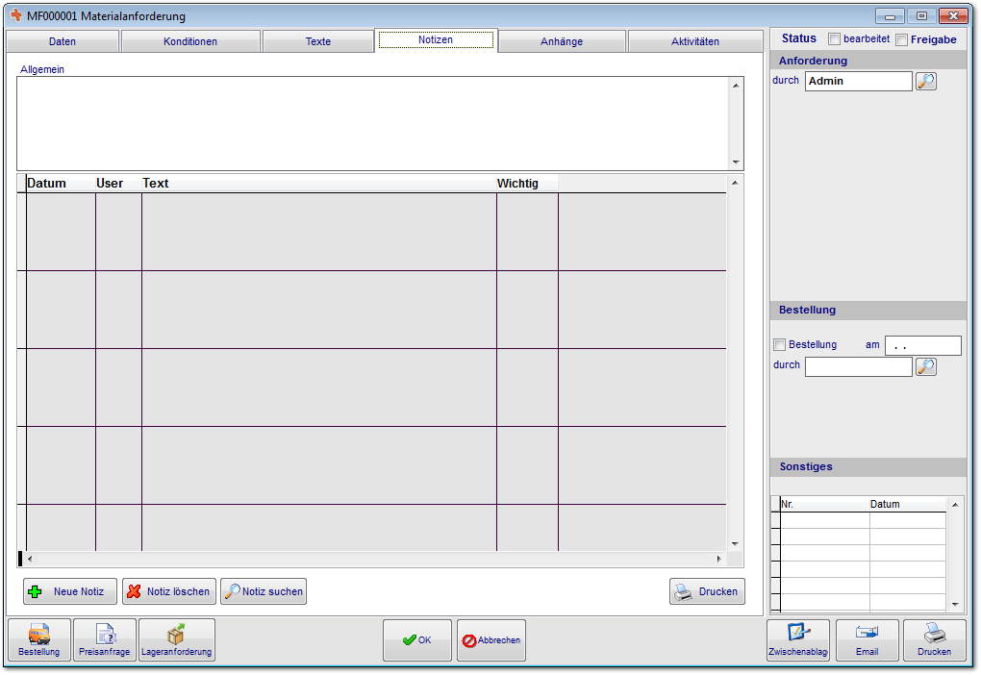

Geben sie in diesem Bereich Notizen zu Telefongesprächen und Vereinbarungen ein. Diese können später benutzerbezogen ausgedruckt werden.
6.9.3.5 Anhänge
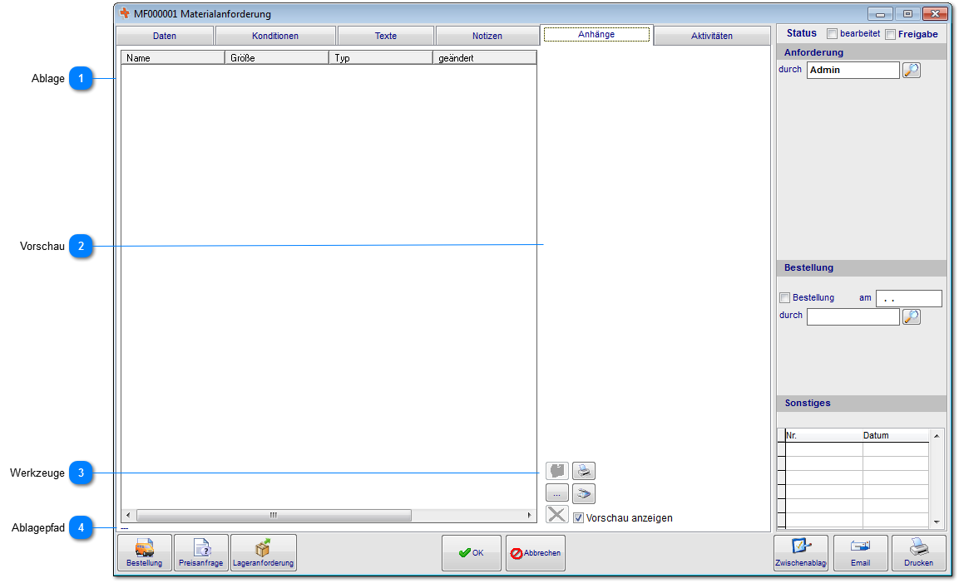

Die Dokumentenablage wird in fast allen Bereichen verwendet. Hier ist es möglich alle denkbaren Dokumententypen abzulegen. Die Voransicht funktioniert nur mit einigen Formaten. Im Vertrieb haben wir die Besonderheit, das die Dokumente in verschiedene Ablagen unterteilt ist. Der Postausgang enthält hierbei alle Dokumente die an den Kunden versendet wurden.

Ablage

Hier werden ihnen die bereits hinzugefügten Dateien angezeigt.

Vorschau

Bei kompatiblen Dokumententypen (die jeweilige Software muss fähig sein html-Inhalte anzuzeigen) kann hier eine Vorschau angezeigt werden.

Werkzeuge

Über diese Werkzeugleiste können sie Dateien der Dokumentenablage hinzufügen, einscannen, ausdrucken und löschen. Nach dem hinzufügen von TIF-Dateien steht ihnen ein zusätzliches Bearbeitungswerkzeug (TIF-Editor) zur Verfügung um beispielsweise Stempel o.ä. auf dem Dokument zu platzieren. Dieses erreichen sie über einen Doppelklick auf das Dokument oder über den gelben Ordner.

Ablagepfad

Unter der Ansicht wird ihnen der Ablagepfad des Dokuments angezeigt.
6.9.3.5.1 TIF-Editor

Im TIF-Editor kann das Dokument bearbeitet und verändert werden. Besonders interessant ist hierbei die Stempelfunktion. Aber Vorsicht ist geboten, nach dem Speichern sind alle Änderungen unwiederbringlich auf Dokument platziert.

Seitennavigation

Hier können sie durch die verschiedenen Seiten des TIF-Dokuments navigieren.

Zoom

Das Dokument vergrößern oder verkleinern.

Rückgängig

Funktion für rückgängig und wiederholen.

Speichern

Speichert die Änderungen an dem Dokument ab.

Formen

Hiermit können sie verschiedene Formen auf dem Dokument platzieren.

Stempel

Fügen sie aus dem Stammdaten eingescannte Stempel hinzu.

Text

Texteditorfunktionen um Text auf dem Dokument zu platzieren.

Löschen

Markierte Elemente können wieder von dem Dokument entfernt werden.

Ansicht

In der Bearbeitungsansicht werden die einzelnen Elemente platziert.
6.9.3.6 Aktivitäten
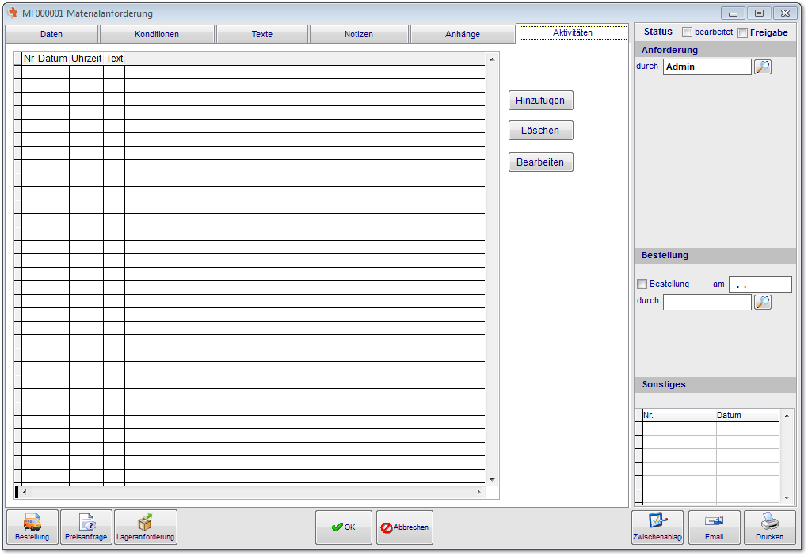

In Aktivitäten werden alle gedruckten Dokumente und Termine historisch hinterlegt angezeigt.
Durch öffnen des Eintrags werden ihnen die jeweiligen Dokumente in der Ablage als TIF-Datei zur Verfügung gestellt.
6.9.3.7 Toolbar

Besonderheiten der Toolbar im Bereich Materialanforderung.

Zusammenfassen

Fassen sie über diese Funktion die in der Ansicht markierten Preisanfragen zusammen.

Ansichten

Sie haben die Möglichkeit die Ansicht auf Positionen umzustellen. Hier werden einzelne Positionen als Eintrag geführt.
6.9.4 Preisanfragen
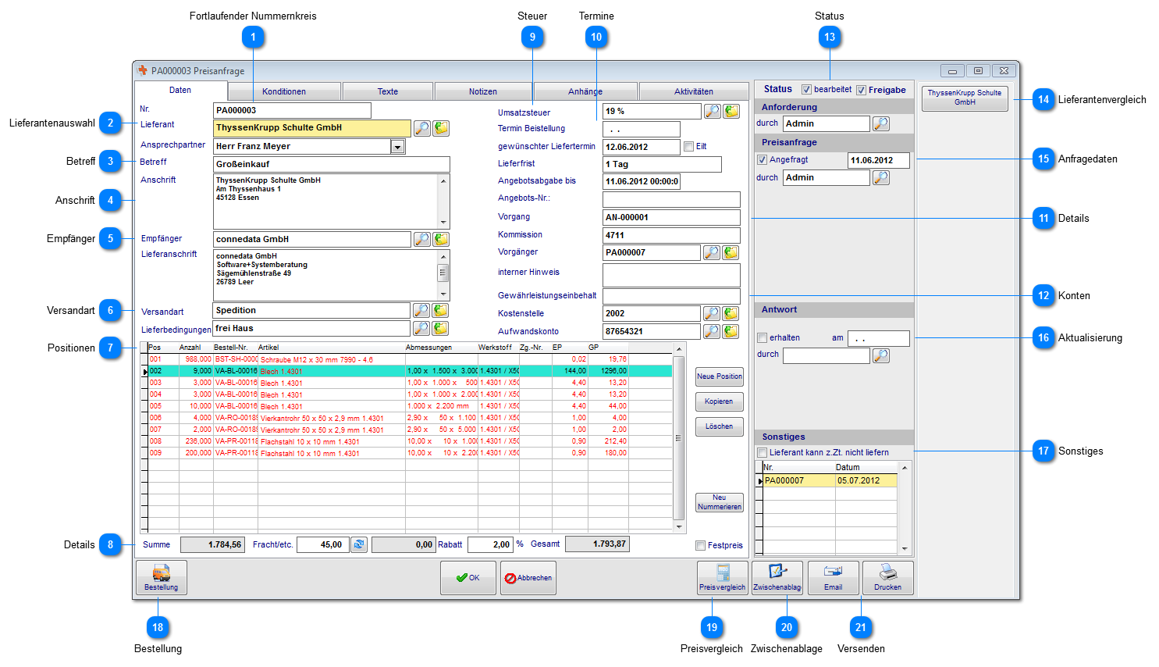

Fortlaufender Nummernkreis

Die fortlaufenden Nummern werden durch die Ordnerstruktur bestimmt.

Lieferantenauswahl
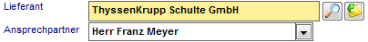

Wählen sie den Lieferanten und anschließend den Ansprechpartner für die Preisanfrage aus.

Betreff

Geben sie einen kurzen Betreff zur Anfrage ein. Dieser kann als interner Hinweis oder auf Ausdrucken verwendet werden.

Anschrift

Die Anschrift setzen sich nach Auswahl des Lieferanten aus der Adresse und dem Ansprechpartner zusammen. Sie können an dieser Stelle auch manuell eine Anschrift hinterlegen.

Empfänger
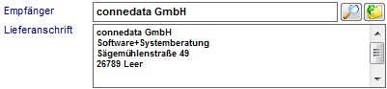

Geben sie an dieser Stelle die Lieferanschrift (Empfänger) an. Für die Anschriften können in der Adressverwaltung auch entsprechende Adressen angelegt werden um diese zuzuordnen. Wahlweise wäre es auch möglich bei großen Produktionsflächen interne Lieferadressen zu bestimmen.

Versandart

Sofern bei der Lieferantenadresse schon hinterlegt, werden Versandart und Lieferbedingung bereits übernommen. Sie können diese auch manuell zuordnen.

Positionen
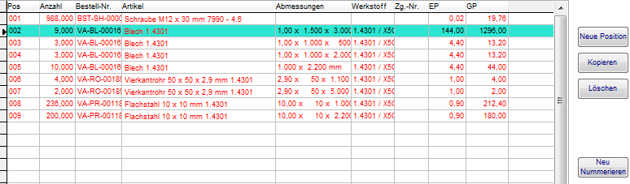

In diesem Bereich legen sie die Positionen an, kopieren vorhandene Position oder löschen sie bei Bedarf. Durch "Löschen" von Positionen wird die fortlaufende Nummerierung unterbrochen, nutzen sie in diesem Fall den Button "Neu Nummerieren".

Details

Zunächst wird ihnen die Gesamtsumme, sofern Preise vorhanden sind, angezeigt. Die Fracht kann manuell angegeben oder automatisch berechnet werden. Die automatische Berechnung erfolgt anhand der Angaben bei der Lieferantenadresse nach PLZ-Bereich und Gewicht. Weiterhin können sie hier den vereinbarten Rabatt angeben und erhalten die Summe gesamt. Mit "Festpreis" werden die Einzelpreise und Summen der Einzelpositionen im Ausdruck ausgeblendet und nur die Gesamtsumme Netto angezeigt.

Steuer

Geben sie hier den Steuersatz an, sofern notwendig. Dies ist nur bei besonderen Steuersätzen notwendig (EU). Der Steuersatz wird vom Lieferanten übernommen.

Termine
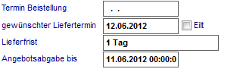

Sofern eine Beistellung vom Kunden erfolgt geben sie die den Termin hierfür an. Der gewünschte Liefertermin kann mit der Bemerkung "Eilt" erfolgen und kann mit in den Ausdrucken verwendet werden. Geben sie weiterhin den die Lieferfrist und Angebotsabgabetermin vor.

Details
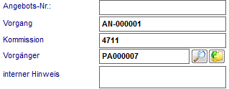

Sofern sie vom Lieferanten das Angebot vorliegen haben, geben sie hier die Angebotsnummer ein. Der Vorgang kennzeichnet hier von wo aus die Anfrage erzeugt wurde. Weiterhin haben sie die Möglichkeit eine Kommissionsnummer anzugeben und eine vorherige Preisanfrage als Vorgänger zu definieren. Geben sie als internen Hinweis weitere Bemerkungen ein.

Konten
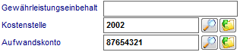

Gewährleistungseinbehalt, Kostenstelle und Aufwandskonto kann hier separat angegeben werden.

Status

Zum Bearbeitungsstatus ist eine spezielle Kennzeichnung möglich. Der Status ist in der Übersicht als Ampelfunktion sichtbar. Freigabe kann hierbei über die Berechtigung gesteuert werden und wird zudem in der Ansicht "fett" dargestellt.

Lieferantenvergleich
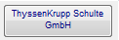

Wenn Preisanfragen aus den Angeboten oder Aufträgen erfolgen, können diese für mehrere Lieferanten erzeugt werden. Durch "Klick" auf den Button können sie einfach zwischen den verschiedenen Preisanfragen wechseln und die Preise vergleichen.

Anfragedaten
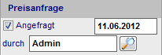

Nachdem die Preisanfrage versendet (ausgedruckt) wurde werden die Daten automatisch gefüllt.

Aktualisierung
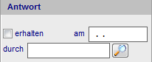

Wenn das Angebot des Lieferanten vorliegt können sie den Status ändern. In diesem Fall erfolgt eine Rückmeldung zum Angebot oder Auftrag mit den aktuellen Preisen.

Sonstiges
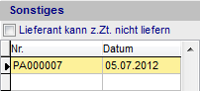

Wenn der Lieferant zur Zeit nicht in Frage kommt können sie hier entsprechenden Angaben machen.

Bestellung
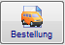

Erzeugen sie hiermit aus der Preisanfrage direkt die Bestellung. Sie erhalten bei der Übergabe eine Positionsabfrage für Mengen und Positionen.

Preisvergleich
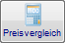

Über diese Funktion erhalten sie einen Preisvergleich im Excel-Format.

Zwischenablage

Für verschiedene Onlineshops kann cRPS die Zwischenablage für Daten aus der Preisanfrage oder Bestellung entsprechend aufbereiten.

Versenden

Sofern sie die Preisanfrage per Email versenden, wird eine Email mit der Preisanfrage als Anhang im PDF-Format erzeugt.
6.9.4.1 Position
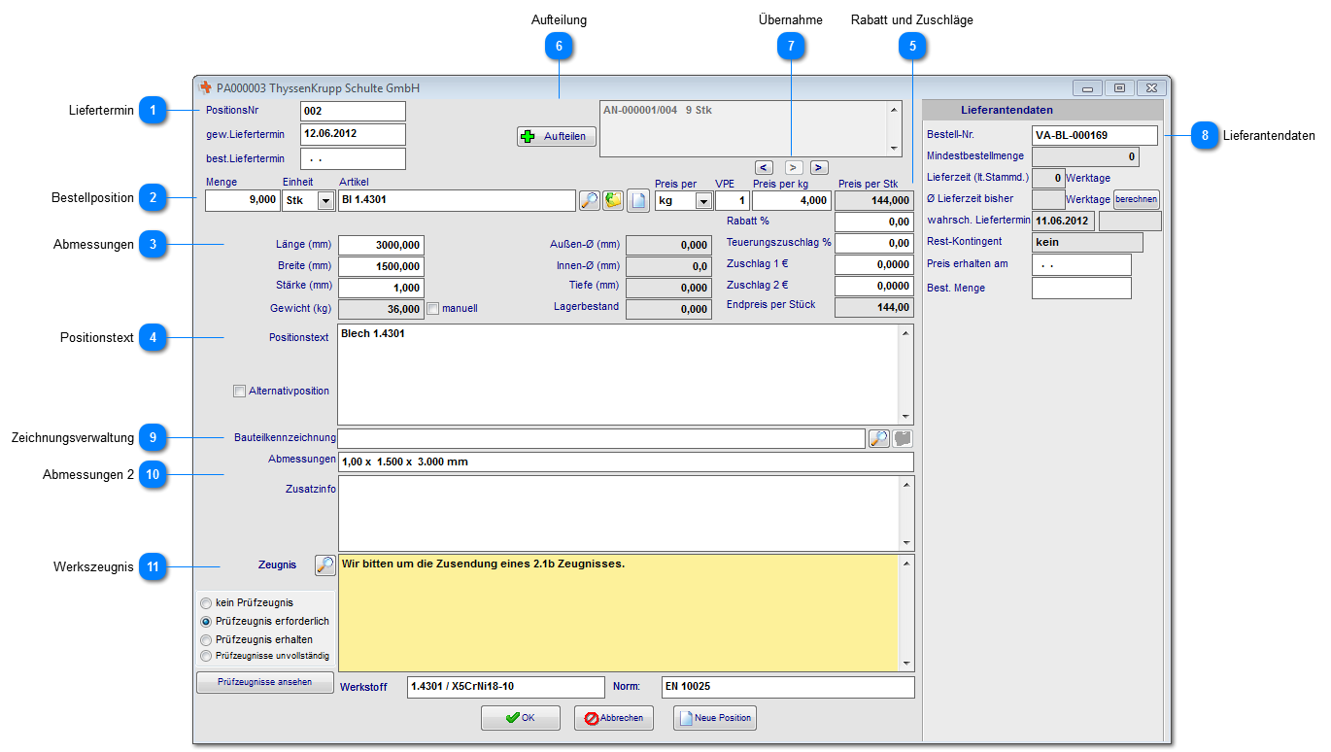

Liefertermin
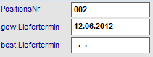

Tragen sie hier die Liefertermine für die Position ein. Bei Eingabe im Hauptformular werden diese nach Abfrage in alle Positionen übernommen.

Bestellposition

Wählen sie im Feld Artikel das Material oder Produkt aus. Geben sie weiterhin die Menge an. Die hier angezeigten Mengeneinheiten und Preise resultieren aus den Stammdaten des Artikels.

Abmessungen
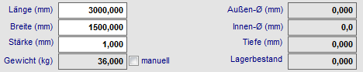

Geben sie die Abmessungen für das Material an. Sofern die Preisanfrage oder Bestellung aus einer Stückliste erfolgt werden diese aus der Kalkulation übernommen. Mit manuell können sie das Gewicht selbst angeben.

Positionstext

Geben sie hier den Positionstext für die Preisanfrage oder Bestellung ein. Die Alternativposition wird ohne Preise aufgeführt.

Rabatt und Zuschläge
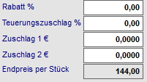

Geben sie hier weitere Teuerungszuschläge oder Rabatte ein.

Aufteilung
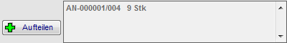

Die Auftrags- oder Angebotszuordnungen werden beim Auslösen aus der Kalkulation automatisch zugewiesen. Beim Zusammenfassen verschiedener Preisanfragen und Bestellungen über die Toolbar bleiben die Verweise ebenfalls erhalten. Durch die Aufteilung werden Einzelpositionen verschiedener Kostenträger (Aufträge) zugeordnet.

Übernahme

Die Preise können sowohl aus den Stammdaten als auch in die Stammdaten oder Stückliste übernommen werden. Klicken auf den entsprechenden Pfeil.

Lieferantendaten
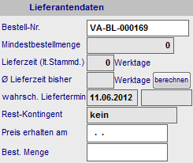

In diesem Bereich werden die Lieferantendaten aus dem Artikel (nach Auswahl eines Artikels) übernommen. Bei Preisanfragen können sie hier das Datum der Preisaktualisierung eingeben. Wenn aus der Preisanfrage eine Bestellung folgt wird die bestellte Menge automatisch eingetragen. Über den Button "berechnen" wird die durchschnittliche Lieferzeit berechnet.

Zeichnungsverwaltung

Weisen sie an dieser Stelle die Zeichnungsnummer aus der Zeichnungsverwaltung zu.

Abmessungen 2

Das Feld Abmessungen wird meist in den Ausdrucken unterhalb der Bestellposition verwendet. Es besteht die Möglichkeit das Feld Zusatzinfo ebenfalls in den Ausdrucken zu verwenden.

Werkszeugnis
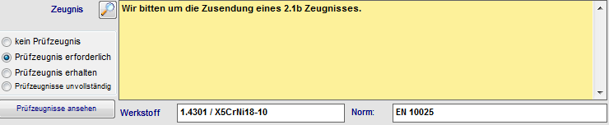

Mit der Zeugnisverwaltung können sie die Materialzeugnisse im System verwalten und bei der Bestellposition mit angeben. Wählen sie zunächst die Bezeichnung für die Zeugnisart aus die auf dem Bestellformular erscheinen soll. Sofern sie bereits das Zeugnis erhalten können sie dies direkt öffnen. Alle Zeugnisse werden im Bereich Prüfzeugnisse verwaltet.
Aufteilung

Wählen sie hier die Angebote oder Aufträge aus und geben sie die entsprechenden Mengen an um eine Splittung der Position vorzunehmen.
Zeugnis

Wählen sie hier ein Zeugnis aus den Stammdaten aus.

6.9.4.2 Konditionen
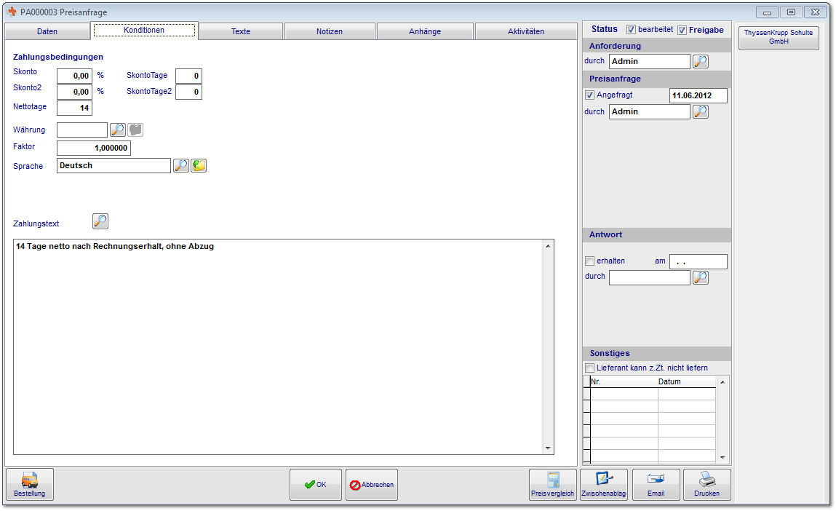

Nach Übernahme des Lieferanten in die Preisanfrage oder Bestellung werden der Lieferantenadresse zugeordneten Zahlungsbedingungen bereits übernommen.
Diese können für diese Preisanfrage oder Bestellung nun geändert werden.
6.9.4.3 Texte
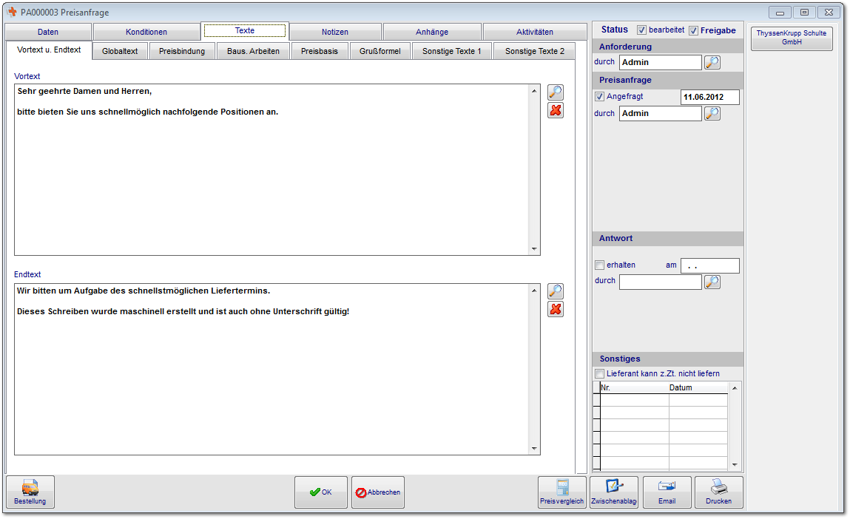

Geben sie hier die Vortexte (über den Positionen) und Endtexte (unten den Positionen und Zahlungsbedingungen) für die Preisanfrage oder Bestellung ein.

Beispiel für den Textaufbau in den Formularen.

6.9.4.4 Notizen
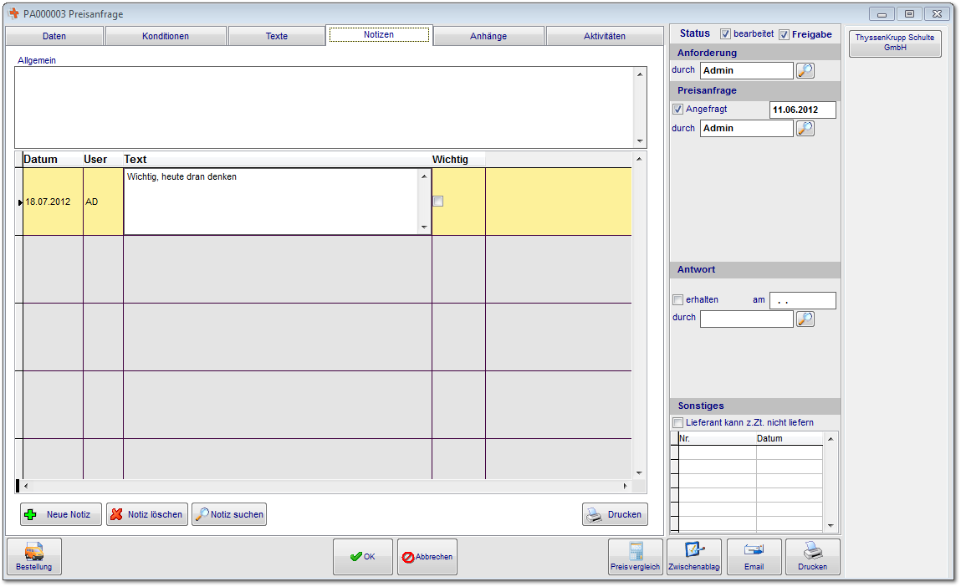

Geben sie in diesem Bereich Notizen zu Telefongesprächen und Vereinbarungen ein. Diese können später benutzerbezogen ausgedruckt werden.
6.9.4.5 Anhänge
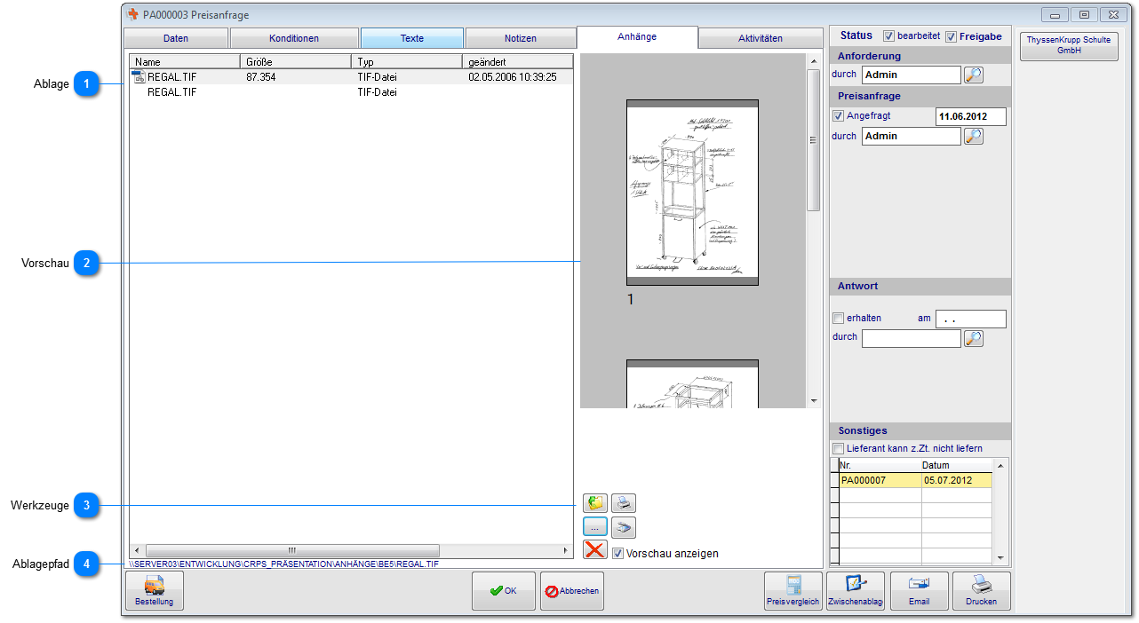

Die Dokumentenablage wird in fast allen Bereichen verwendet. Hier ist es möglich alle denkbaren Dokumententypen abzulegen. Die Voransicht funktioniert nur mit einigen Formaten. Im Vertrieb haben wir die Besonderheit, das die Dokumente in verschiedene Ablagen unterteilt ist. Der Postausgang enthält hierbei alle Dokumente die an den Kunden versendet wurden.

Ablage
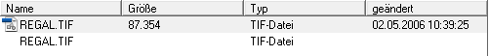

Hier werden ihnen die bereits hinzugefügten Dateien angezeigt.

Vorschau
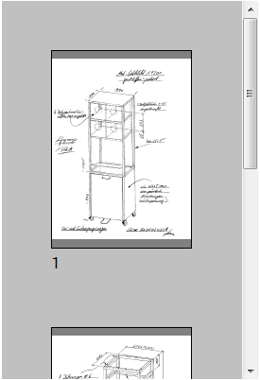

Bei kompatiblen Dokumententypen (die jeweilige Software muss fähig sein html-Inhalte anzuzeigen) kann hier eine Vorschau angezeigt werden.

Werkzeuge
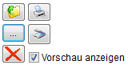

Über diese Werkzeugleiste können sie Dateien der Dokumentenablage hinzufügen, einscannen, ausdrucken und löschen. Nach dem hinzufügen von TIF-Dateien steht ihnen ein zusätzliches Bearbeitungswerkzeug (TIF-Editor) zur Verfügung um beispielsweise Stempel o.ä. auf dem Dokument zu platzieren. Dieses erreichen sie über einen Doppelklick auf das Dokument oder über den gelben Ordner.

Ablagepfad

Unter der Ansicht wird ihnen der Ablagepfad des Dokuments angezeigt.
6.9.4.5.1 TIF-Editor

Im TIF-Editor kann das Dokument bearbeitet und verändert werden. Besonders interessant ist hierbei die Stempelfunktion. Aber Vorsicht ist geboten, nach dem Speichern sind alle Änderungen unwiederbringlich auf Dokument platziert.

Seitennavigation

Hier können sie durch die verschiedenen Seiten des TIF-Dokuments navigieren.

Zoom

Das Dokument vergrößern oder verkleinern.

Rückgängig

Funktion für rückgängig und wiederholen.

Speichern

Speichert die Änderungen an dem Dokument ab.

Formen

Hiermit können sie verschiedene Formen auf dem Dokument platzieren.

Stempel

Fügen sie aus dem Stammdaten eingescannte Stempel hinzu.

Text

Texteditorfunktionen um Text auf dem Dokument zu platzieren.

Löschen

Markierte Elemente können wieder von dem Dokument entfernt werden.

Ansicht

In der Bearbeitungsansicht werden die einzelnen Elemente platziert.
6.9.4.6 Aktivitäten
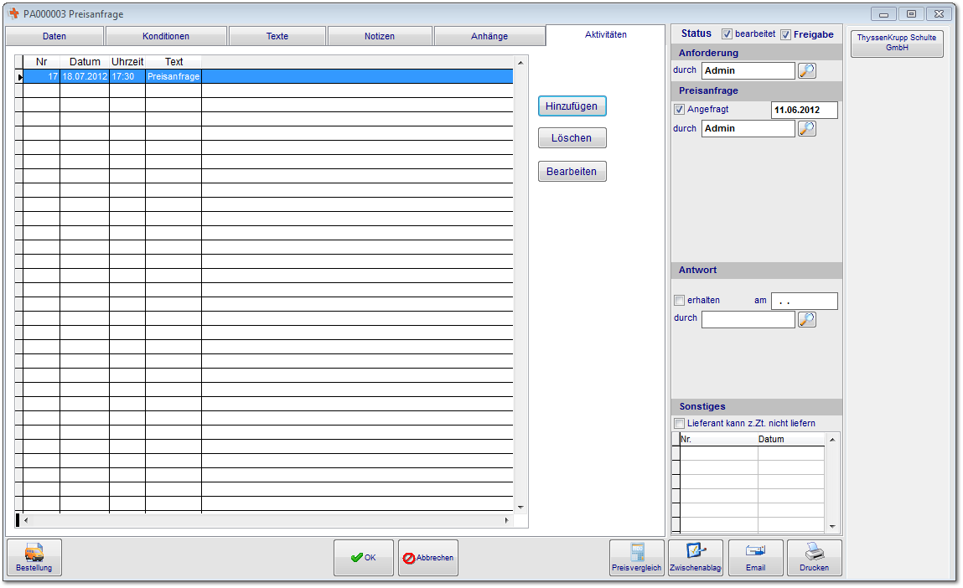

In Aktivitäten werden alle gedruckten Dokumente und Termine historisch hinterlegt angezeigt.
Durch öffnen des Eintrags werden ihnen die jeweiligen Dokumente in der Ablage als TIF-Datei zur Verfügung gestellt.
6.9.4.7 Preisvergleich
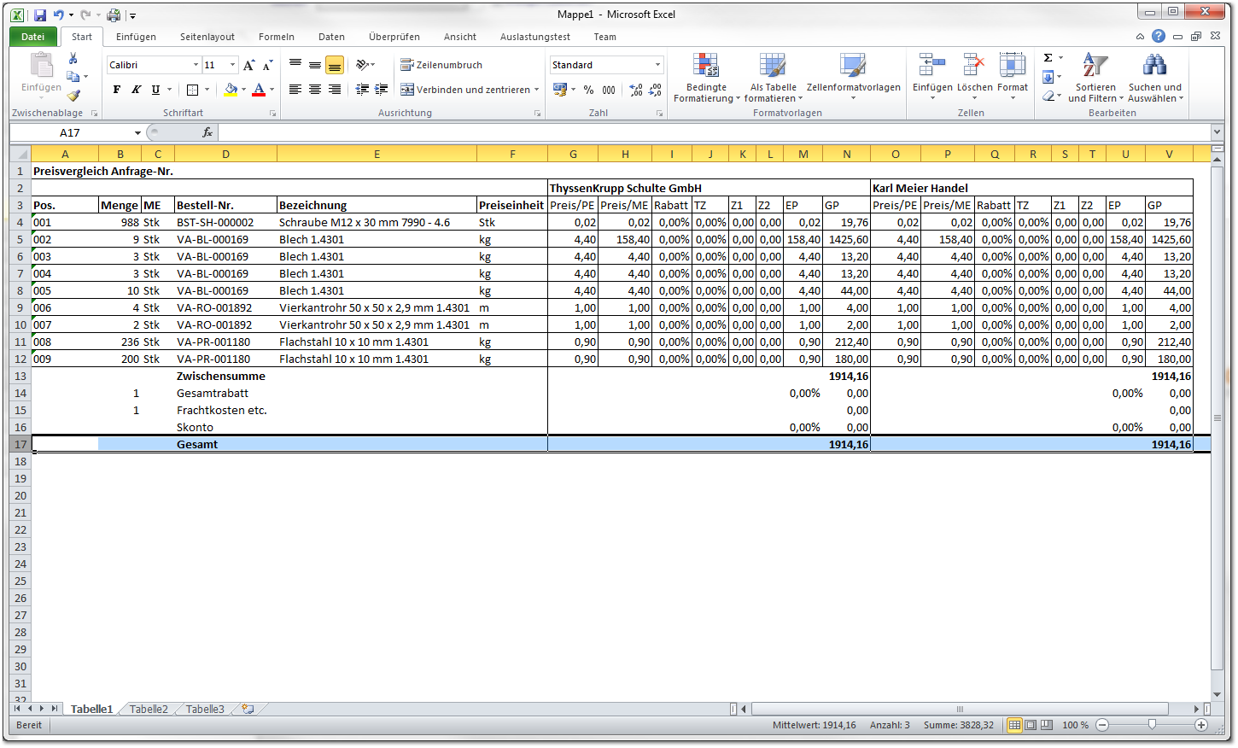

Über den Preisspiegel werden die verschiedenen Lieferanten mit den Einzelpreisen gegenüber gestellt.

6.9.4.8 Toolbar

Besonderheiten der Toolbar im Bereich Preisanfragen.

Zusammenfassen

Fassen sie über diese Funktion die in der Ansicht markierten Preisanfragen zusammen.

Ansichten

Sie haben die Möglichkeit die Ansicht auf Positionen umzustellen. Hier werden einzelne Positionen als Eintrag geführt.
6.9.5 Abrufbestellungen (optional)
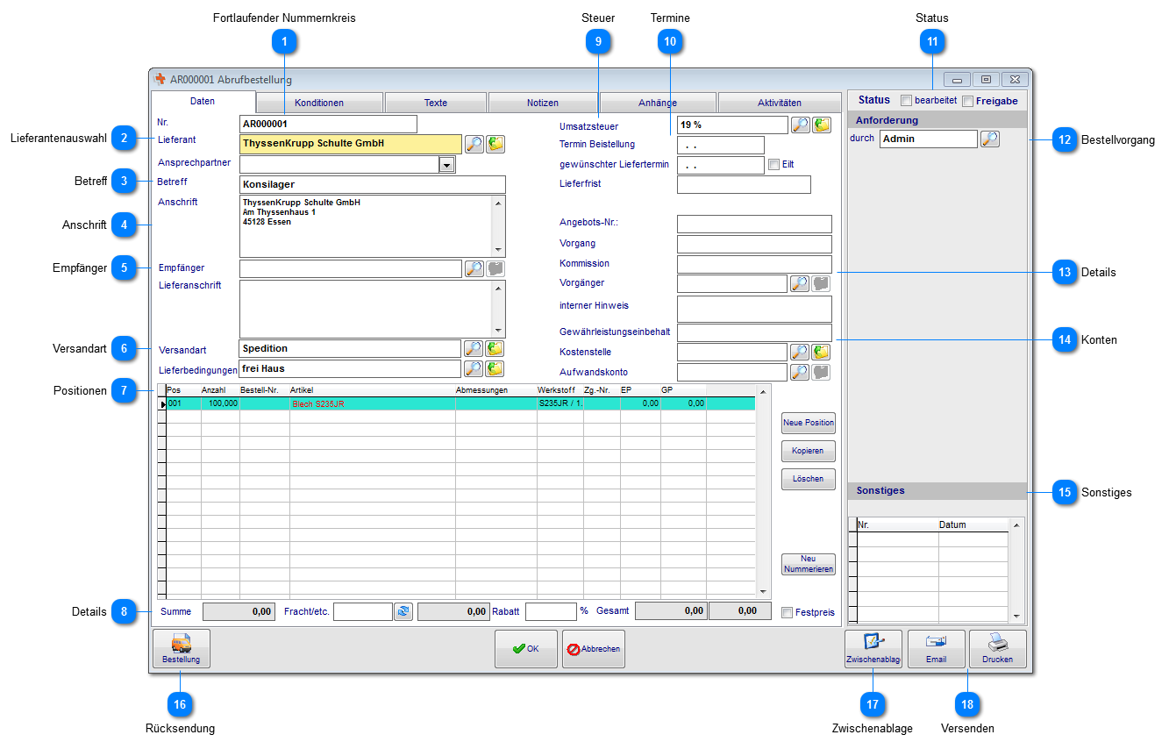

Die Abrufbestellungen werden sinngemäß als Vorlage für Bestellungen verwendet. Zudem werden die Kontigente in der Abrufbestellung verwaltet.

Fortlaufender Nummernkreis

Die fortlaufenden Nummern werden durch die Ordnerstruktur bestimmt.

Lieferantenauswahl

Wählen sie den Lieferanten und anschließend den Ansprechpartner für die Bestellung aus.

Betreff

Geben sie einen kurzen Betreff zur Anfrage ein. Dieser kann als interner Hinweis oder auf Ausdrucken verwendet werden.

Anschrift

Die Anschrift setzen sich nach Auswahl des Lieferanten aus der Adresse und dem Ansprechpartner zusammen. Sie können an dieser Stelle auch manuell eine Anschrift hinterlegen.

Empfänger

Geben sie an dieser Stelle die Lieferanschrift (Empfänger) an. Für die Anschriften können in der Adressverwaltung auch entsprechende Adressen angelegt werden um diese zuzuordnen. Wahlweise wäre es auch möglich bei großen Produktionsflächen interne Lieferadressen zu bestimmen.

Versandart

Sofern bei der Lieferantenadresse schon hinterlegt, werden Versandart und Lieferbedingung bereits übernommen. Sie können diese auch manuell zuordnen.

Positionen
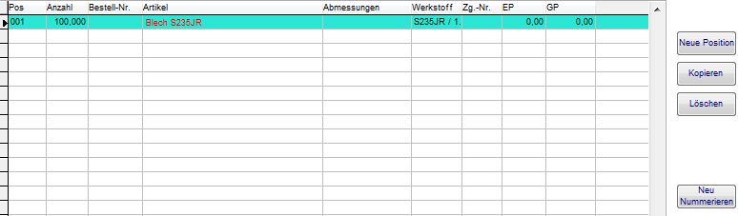

In diesem Bereich legen sie die Positionen an, kopieren vorhandene Position oder löschen sie bei Bedarf. Durch "Löschen" von Positionen wird die fortlaufende Nummerierung unterbrochen, nutzen sie in diesem Fall den Button "Neu Nummerieren".

Details

Zunächst wird ihnen die Gesamtsumme, sofern Preise vorhanden sind, angezeigt. Die Fracht kann manuell angegeben oder automatisch berechnet werden. Die automatische Berechnung erfolgt anhand der Angaben bei der Lieferantenadresse nach PLZ-Bereich und Gewicht. Weiterhin können sie hier den vereinbarten Rabatt angeben und erhalten die Summe gesamt. Mit "Festpreis" werden die Einzelpreise und Summen der Einzelpositionen im Ausdruck ausgeblendet und nur die Gesamtsumme Netto angezeigt.

Steuer

Geben sie hier den Steuersatz an, sofern notwendig. Dies ist nur bei besonderen Steuersätzen notwendig (EU). Der Steuersatz wird vom Lieferanten übernommen.

Termine
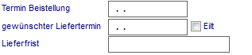

Sofern eine Beistellung vom Kunden erfolgt geben sie die den Termin hierfür an. Der gewünschte Liefertermin kann mit der Bemerkung "Eilt" erfolgen und kann mit in den Ausdrucken verwendet werden. Geben sie weiterhin den die Lieferfrist vor.

Status

Zum Bearbeitungsstatus ist eine spezielle Kennzeichnung möglich. Der Status ist in der Übersicht als Ampelfunktion sichtbar. Freigabe kann hierbei über die Berechtigung gesteuert werden und wird zudem in der Ansicht "fett" dargestellt.

Bestellvorgang
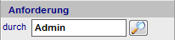

Nachdem die Bestellung erstellt wurde werden die Daten automatisch gefüllt.

Details

Sofern sie vom Lieferanten das Angebot vorliegen haben, geben sie hier die Angebotsnummer ein. Der Vorgang kennzeichnet hier von wo aus die Anfrage erzeugt wurde. Weiterhin haben sie die Möglichkeit eine Kommissionsnummer anzugeben und eine vorherige Preisanfrage als Vorgänger zu definieren. Geben sie als internen Hinweis weitere Bemerkungen ein.

Konten

Gewährleistungseinbehalt, Kostenstelle und Aufwandskonto kann hier separat angegeben werden.

Sonstiges

Sie haben die Möglichkeit die Bestellung über diesen Bereich zu stornieren. Dieser wird in der Bestellübersicht ausgeblendet. Sofern eine Rücksendung erfolgt können sie den Status für die Gutschrift ändern. Die Mahnkennziffer zeigt ihnen die Anzahl der versendeten Lieferterminanmahnungen an.

Rücksendung
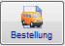

Sie können nach Fertigstellung aus der Abrufbestellung einzelne Bestellungen, bis zu vollständigen Erreichen des Kontingents, erstellen. Sie erhalten bei der Übergabe eine Positionsabfrage für Mengen und Positionen.

Zwischenablage

Für verschiedene Onlineshops kann cRPS die Zwischenablage für Daten aus der Preisanfrage oder Bestellung entsprechend aufbereiten.

Versenden

Sofern sie die Bestellung per Email versenden, wird eine Email mit der Bestellung als Anhang im PDF-Format erzeugt.
6.9.5.1 Position
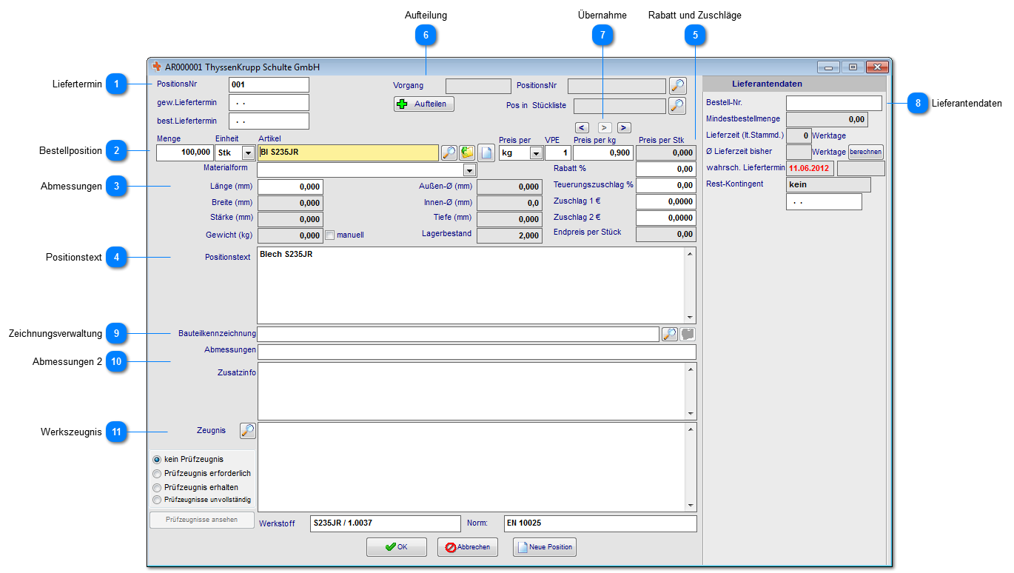

Liefertermin
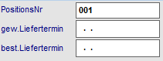

Tragen sie hier die Liefertermine für die Position ein. Bei Eingabe im Hauptformular werden diese nach Abfrage in alle Positionen übernommen.

Bestellposition

Wählen sie im Feld Artikel das Material oder Produkt aus. Geben sie weiterhin die Menge an. Die hier angezeigten Mengeneinheiten und Preise resultieren aus den Stammdaten des Artikels.

Abmessungen
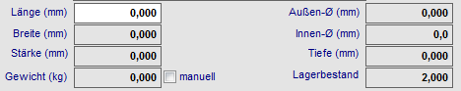

Geben sie die Abmessungen für das Material an. Sofern die Preisanfrage oder Bestellung aus einer Stückliste erfolgt werden diese aus der Kalkulation übernommen. Mit manuell können sie das Gewicht selbst angeben.

Positionstext

Geben sie hier den Positionstext für die Preisanfrage oder Bestellung ein. Die Alternativposition wird ohne Preise aufgeführt.

Rabatt und Zuschläge
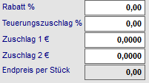

Geben sie hier weitere Teuerungszuschläge oder Rabatte ein.

Aufteilung

Die Auftrags- oder Angebotszuordnungen werden beim Auslösen aus der Kalkulation automatisch zugewiesen. Beim Zusammenfassen verschiedener Preisanfragen und Bestellungen über die Toolbar bleiben die Verweise ebenfalls erhalten. Durch die Aufteilung werden Einzelpositionen verschiedener Kostenträger (Aufträge) zugeordnet.

Übernahme

Die Preise können sowohl aus den Stammdaten als auch in die Stammdaten oder Stückliste übernommen werden. Klicken auf den entsprechenden Pfeil.

Lieferantendaten
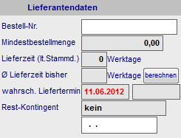

In diesem Bereich werden die Lieferantendaten aus dem Artikel (nach Auswahl eines Artikels) übernommen. Wenn aus der Preisanfrage eine Bestellung folgt wird die bestellte Menge automatisch eingetragen. Über den Button "berechnen" wird die durchschnittliche Lieferzeit berechnet. Das Restkontingent zeigt ihnen an, wieviele Abrufe sie noch tätigen müssen bis zum vereinbarten Datum.

Zeichnungsverwaltung

Weisen sie an dieser Stelle die Zeichnungsnummer aus der Zeichnungsverwaltung zu.

Abmessungen 2

Das Feld Abmessungen wird meist in den Ausdrucken unterhalb der Bestellposition verwendet. Es besteht die Möglichkeit das Feld Zusatzinfo ebenfalls in den Ausdrucken zu verwenden.

Werkszeugnis
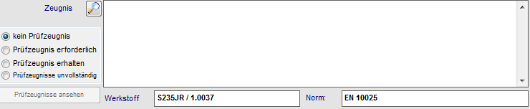

Mit der Zeugnisverwaltung können sie die Materialzeugnisse im System verwalten und bei der Bestellposition mit angeben. Wählen sie zunächst die Bezeichnung für die Zeugnisart aus die auf dem Bestellformular erscheinen soll. Sofern sie bereits das Zeugnis erhalten können sie dies direkt öffnen. Alle Zeugnisse werden im Bereich Prüfzeugnisse verwaltet.

6.9.5.1.1 Aufteilung

Wählen sie hier die Angebote oder Aufträge aus und geben sie die entsprechenden Mengen an um eine Splittung der Position vorzunehmen.
6.9.5.1.2 Zeugnis

Wählen sie an dieser Stelle eine Zeugnisart aus den Stammdaten aus.

6.9.5.2 Konditionen
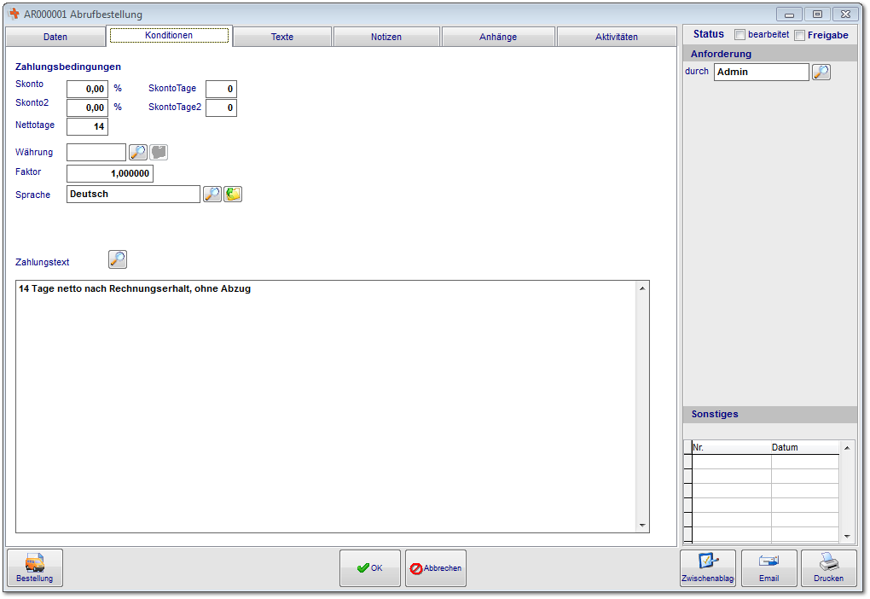

Nach Übernahme des Lieferanten in die Preisanfrage oder Bestellung werden der Lieferantenadresse zugeordneten Zahlungsbedingungen bereits übernommen.
Diese können für diese Preisanfrage oder Bestellung nun geändert werden.
6.9.5.3 Texte
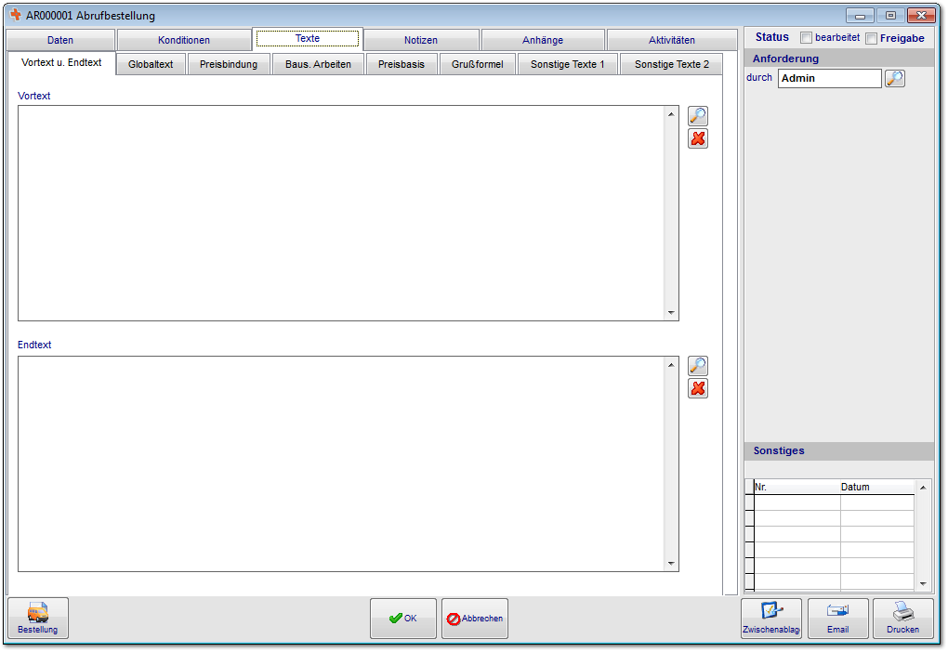

Geben sie hier die Vortexte (über den Positionen) und Endtexte (unten den Positionen und Zahlungsbedingungen) für die Preisanfrage oder Bestellung ein.

Beispiel für den Textaufbau in den Formularen.

6.9.5.4 Notizen
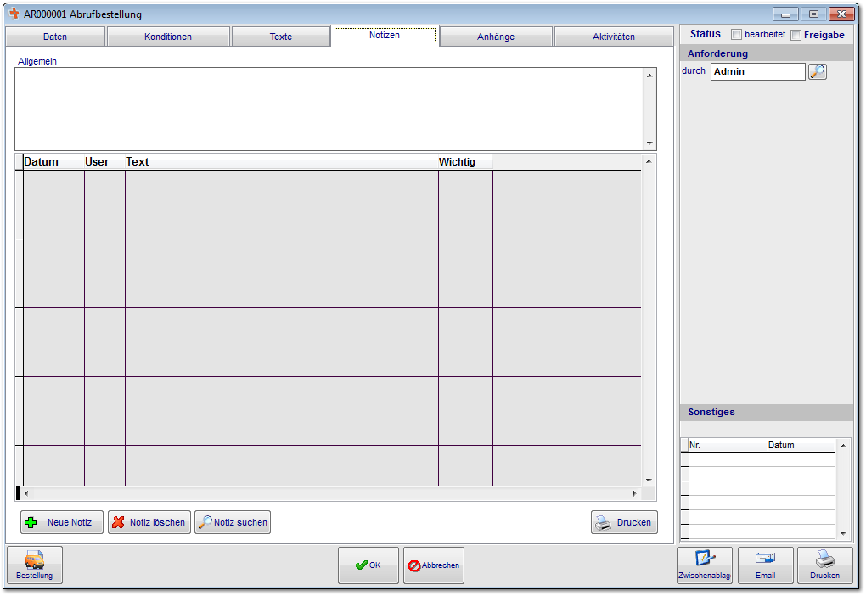

Geben sie in diesem Bereich Notizen zu Telefongesprächen und Vereinbarungen ein. Diese können später benutzerbezogen ausgedruckt werden.
6.9.5.5 Anhänge
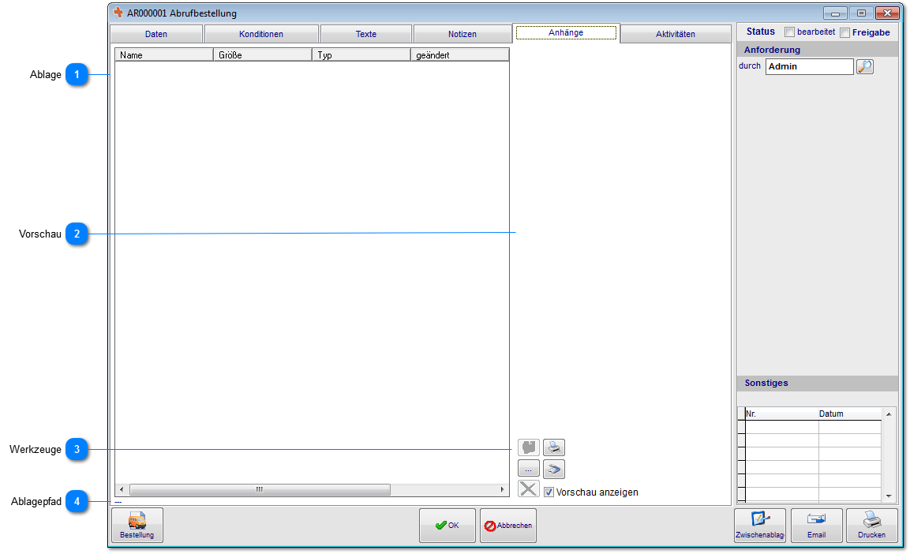

Die Dokumentenablage wird in fast allen Bereichen verwendet. Hier ist es möglich alle denkbaren Dokumententypen abzulegen. Die Voransicht funktioniert nur mit einigen Formaten. Im Vertrieb haben wir die Besonderheit, das die Dokumente in verschiedene Ablagen unterteilt ist. Der Postausgang enthält hierbei alle Dokumente die an den Kunden versendet wurden.

Ablage

Hier werden ihnen die bereits hinzugefügten Dateien angezeigt.

Vorschau

Bei kompatiblen Dokumententypen (die jeweilige Software muss fähig sein html-Inhalte anzuzeigen) kann hier eine Vorschau angezeigt werden.

Werkzeuge

Über diese Werkzeugleiste können sie Dateien der Dokumentenablage hinzufügen, einscannen, ausdrucken und löschen. Nach dem hinzufügen von TIF-Dateien steht ihnen ein zusätzliches Bearbeitungswerkzeug (TIF-Editor) zur Verfügung um beispielsweise Stempel o.ä. auf dem Dokument zu platzieren. Dieses erreichen sie über einen Doppelklick auf das Dokument oder über den gelben Ordner.

Ablagepfad

Unter der Ansicht wird ihnen der Ablagepfad des Dokuments angezeigt.
6.9.5.5.1 TIF-Editor

Im TIF-Editor kann das Dokument bearbeitet und verändert werden. Besonders interessant ist hierbei die Stempelfunktion. Aber Vorsicht ist geboten, nach dem Speichern sind alle Änderungen unwiederbringlich auf Dokument platziert.

Seitennavigation

Hier können sie durch die verschiedenen Seiten des TIF-Dokuments navigieren.

Zoom

Das Dokument vergrößern oder verkleinern.

Rückgängig

Funktion für rückgängig und wiederholen.

Speichern

Speichert die Änderungen an dem Dokument ab.

Formen

Hiermit können sie verschiedene Formen auf dem Dokument platzieren.

Stempel

Fügen sie aus dem Stammdaten eingescannte Stempel hinzu.

Text

Texteditorfunktionen um Text auf dem Dokument zu platzieren.

Löschen

Markierte Elemente können wieder von dem Dokument entfernt werden.

Ansicht

In der Bearbeitungsansicht werden die einzelnen Elemente platziert.
6.9.5.6 Aktivitäten
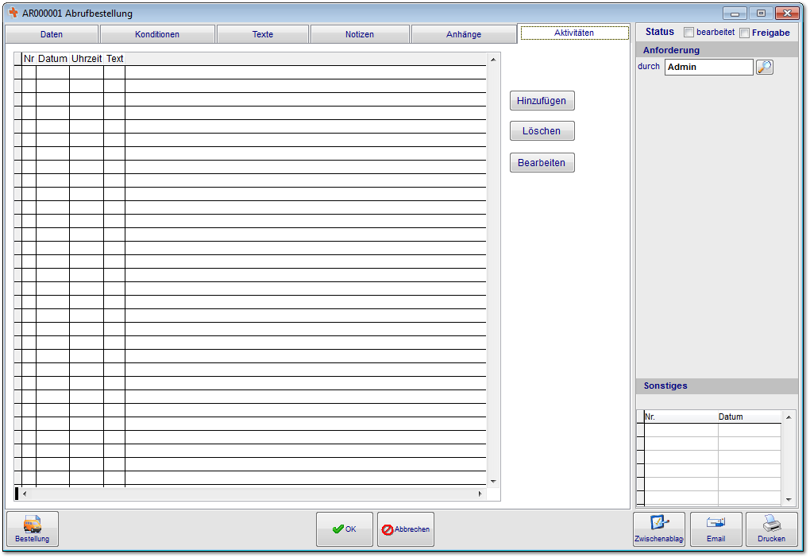

In Aktivitäten werden alle gedruckten Dokumente und Termine historisch hinterlegt angezeigt.
Durch öffnen des Eintrags werden ihnen die jeweiligen Dokumente in der Ablage als TIF-Datei zur Verfügung gestellt.
6.9.6 Bestellungen
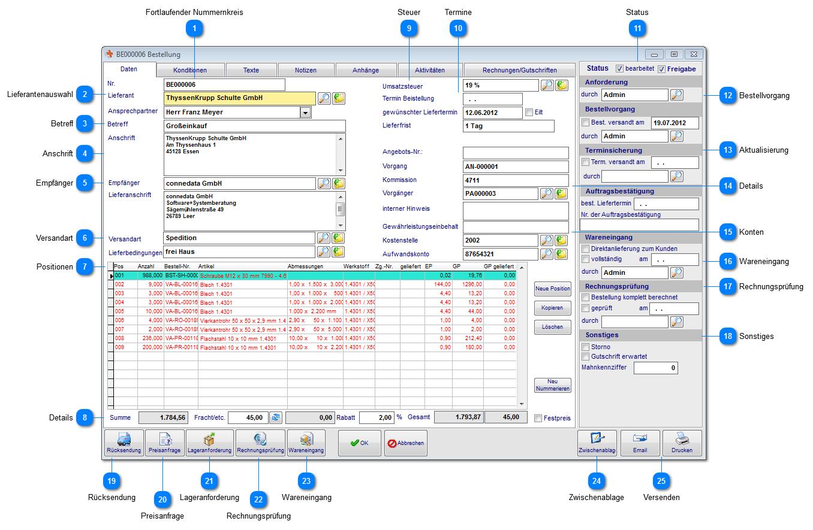

Fortlaufender Nummernkreis

Die fortlaufenden Nummern werden durch die Ordnerstruktur bestimmt.

Lieferantenauswahl

Wählen sie den Lieferanten und anschließend den Ansprechpartner für die Preisanfrage aus.

Betreff

Geben sie einen kurzen Betreff zur Anfrage ein. Dieser kann als interner Hinweis oder auf Ausdrucken verwendet werden.

Anschrift

Die Anschrift setzen sich nach Auswahl des Lieferanten aus der Adresse und dem Ansprechpartner zusammen. Sie können an dieser Stelle auch manuell eine Anschrift hinterlegen.

Empfänger

Geben sie an dieser Stelle die Lieferanschrift (Empfänger) an. Für die Anschriften können in der Adressverwaltung auch entsprechende Adressen angelegt werden um diese zuzuordnen. Wahlweise wäre es auch möglich bei großen Produktionsflächen interne Lieferadressen zu bestimmen.

Versandart

Sofern bei der Lieferantenadresse schon hinterlegt, werden Versandart und Lieferbedingung bereits übernommen. Sie können diese auch manuell zuordnen.

Positionen
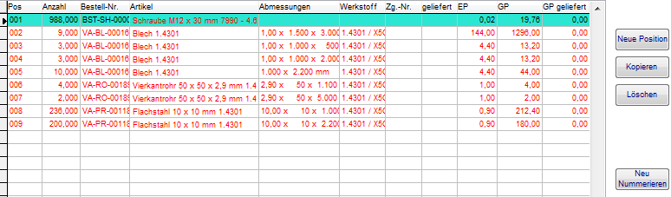

In diesem Bereich legen sie die Positionen an, kopieren vorhandene Position oder löschen sie bei Bedarf. Durch "Löschen" von Positionen wird die fortlaufende Nummerierung unterbrochen, nutzen sie in diesem Fall den Button "Neu Nummerieren".

Details

Zunächst wird ihnen die Gesamtsumme, sofern Preise vorhanden sind, angezeigt. Die Fracht kann manuell angegeben oder automatisch berechnet werden. Die automatische Berechnung erfolgt anhand der Angaben bei der Lieferantenadresse nach PLZ-Bereich und Gewicht. Weiterhin können sie hier den vereinbarten Rabatt angeben und erhalten die Summe gesamt. Mit "Festpreis" werden die Einzelpreise und Summen der Einzelpositionen im Ausdruck ausgeblendet und nur die Gesamtsumme Netto angezeigt.

Steuer

Geben sie hier den Steuersatz an, sofern notwendig. Dies ist nur bei besonderen Steuersätzen notwendig (EU). Der Steuersatz wird vom Lieferanten übernommen.

Termine
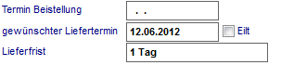

Sofern eine Beistellung vom Kunden erfolgt geben sie den Termin hierfür an. Der gewünschte Liefertermin kann mit der Bemerkung "Eilt" erfolgen und kann mit in den Ausdrucken verwendet werden. Geben sie weiterhin den die Lieferfrist vor.

Status

Zum Bearbeitungsstatus ist eine spezielle Kennzeichnung möglich. Der Status ist in der Übersicht als Ampelfunktion sichtbar. Freigabe kann hierbei über die Berechtigung gesteuert werden und wird zudem in der Ansicht "fett" dargestellt.

Bestellvorgang
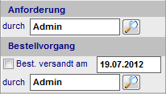

Nachdem die Bestellung erstellt und versendet (ausgedruckt) wurde werden die Daten automatisch gefüllt.

Aktualisierung
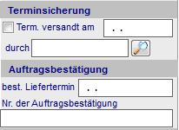

Geben sie hier die Daten für die Terminsicherung ein wenn diese versendet wurde. Wenn die Auftragsbestätigung des Lieferanten eingetroffen ist können die Einzelheiten hierzu hinterlegt werden.

Details
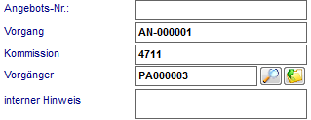

Sofern sie vom Lieferanten das Angebot vorliegen haben, geben sie hier die Angebotsnummer ein. Der Vorgang kennzeichnet hier von wo aus die Anfrage erzeugt wurde. Weiterhin haben sie die Möglichkeit eine Kommissionsnummer anzugeben und eine vorherige Preisanfrage als Vorgänger zu definieren. Geben sie als internen Hinweis weitere Bemerkungen ein.

Konten

Gewährleistungseinbehalt, Kostenstelle und Aufwandskonto kann hier separat angegeben werden.

Wareneingang
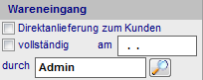

Über diesen Bereich steuern sie den Wareneingang. Wenn die Lieferung vollständig erfolgt ist setzen sie die Option. Bei Teillieferungen wird der Wareneingang direkt in die Position eingegeben.

Rechnungsprüfung
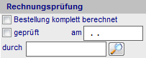

Sofern sie aus der Bestellung direkt über Rechnungsprüfung die Eingangsrechnung erfassen, wird der Status automatisch aktualisiert.

Sonstiges
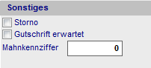

Sie haben die Möglichkeit die Bestellung über diesen Bereich zu stornieren. Dieser wird in der Bestellübersicht ausgeblendet. Sofern eine Rücksendung erfolgt können sie den Status für die Gutschrift ändern. Die Mahnkennziffer zeigt ihnen die Anzahl der versendeten Lieferterminanmahnungen an.

Rücksendung
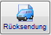

Sie können im Reklamationsfall aus der Bestellung direkt eine Rücksendung erstellen. Sie erhalten bei der Übergabe eine Positionsabfrage für Mengen und Positionen.

Preisanfrage
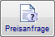

Erstellen sie aus der Bestellung erneut eine Preisanfrage um den gleichen Inhalt zu einem späteren Zeitpunkt anzufragen. Sie erhalten bei der Übergabe eine Positionsabfrage für Mengen und Positionen.

Lageranforderung
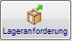

Sofern ein dezentralisiertes Lager oder ein Lagerterminal vorhanden ist, können sie eine Lageranforderung erstellen. Auf Wunsch kann an den Lageristen eine Lageranforderung erstellt werden um das Material am Lager zu prüfen und bereit zu stellen. Sie erhalten bei der Übergabe eine Positionsabfrage für Mengen und Positionen.

Rechnungsprüfung
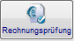

Um die Eingangsrechnung zu erfassen können sie diese mit Rechnungsprüfung direkt aus der Bestellung auslösen. Sofern die Eingangsrechnung mehrere Bestellungen eingeht, erstellen sie die Eingangsrechnung bitte im dafür vorgesehen Ordner neu.

Wareneingang
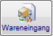

Bei umfangreichen Bestellungen können sie den Wareneingang in einer Checkliste bearbeiten. Dies ermöglicht bei Teillieferungen eine schnellere Bearbeitung.

Zwischenablage

Für verschiedene Onlineshops kann cRPS die Zwischenablage für Daten aus der Preisanfrage oder Bestellung entsprechend aufbereiten.

Versenden

Sofern sie die Bestellung per Email versenden, wird eine Email mit der Bestellung als Anhang im PDF-Format erzeugt.
6.9.6.1 Position
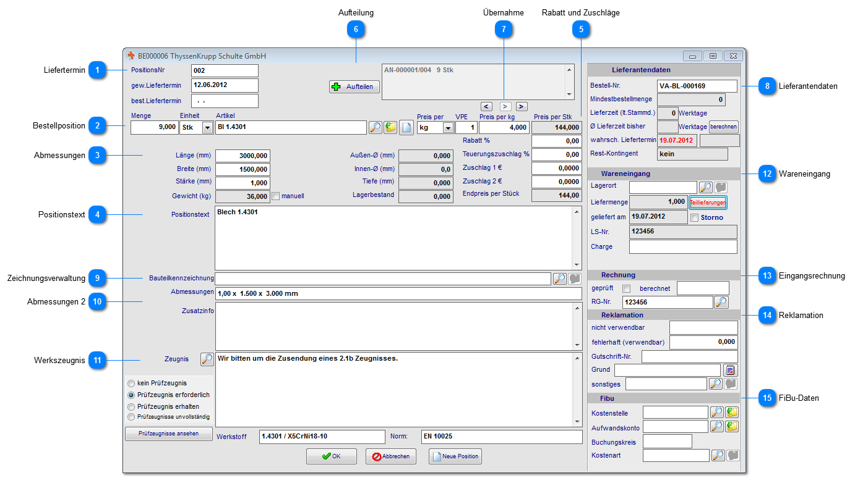

Liefertermin

Tragen sie hier die Liefertermine für die Position ein. Bei Eingabe im Hauptformular werden diese nach Abfrage in alle Positionen übernommen.

Bestellposition

Wählen sie im Feld Artikel das Material oder Produkt aus. Geben sie weiterhin die Menge an. Die hier angezeigten Mengeneinheiten und Preise resultieren aus den Stammdaten des Artikels.

Abmessungen

Geben sie die Abmessungen für das Material an. Sofern die Preisanfrage oder Bestellung aus einer Stückliste erfolgt werden diese aus der Kalkulation übernommen. Mit manuell können sie das Gewicht selbst angeben.

Positionstext

Geben sie hier den Positionstext für die Preisanfrage oder Bestellung ein. Die Alternativposition wird ohne Preise aufgeführt.

Rabatt und Zuschläge

Geben sie hier weitere Teuerungszuschläge oder Rabatte ein.

Aufteilung

Die Auftrags- oder Angebotszuordnungen werden beim Auslösen aus der Kalkulation automatisch zugewiesen. Beim Zusammenfassen verschiedener Preisanfragen und Bestellungen über die Toolbar bleiben die Verweise ebenfalls erhalten. Durch die Aufteilung werden Einzelpositionen verschiedener Kostenträger (Aufträge) zugeordnet.

Übernahme

Die Preise können sowohl aus den Stammdaten als auch in die Stammdaten oder Stückliste übernommen werden. Klicken auf den entsprechenden Pfeil.

Lieferantendaten
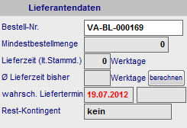

In diesem Bereich werden die Lieferantendaten aus dem Artikel (nach Auswahl eines Artikels) übernommen. Bei Preisanfragen können sie hier das Datum der Preisaktualisierung eingeben. Wenn aus der Preisanfrage eine Bestellung folgt wird die bestellte Menge automatisch eingetragen. Über den Button "berechnen" wird die durchschnittliche Lieferzeit berechnet.

Zeichnungsverwaltung

Weisen sie an dieser Stelle die Zeichnungsnummer aus der Zeichnungsverwaltung zu.

Abmessungen 2

Das Feld Abmessungen wird meist in den Ausdrucken unterhalb der Bestellposition verwendet. Es besteht die Möglichkeit das Feld Zusatzinfo ebenfalls in den Ausdrucken zu verwenden.

Werkszeugnis
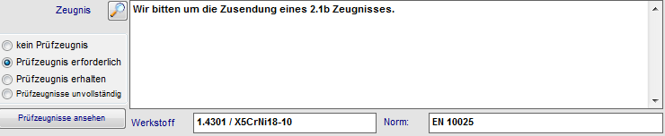

Mit der Zeugnisverwaltung können sie die Materialzeugnisse im System verwalten und bei der Bestellposition mit angeben. Wählen sie zunächst die Bezeichnung für die Zeugnisart aus die auf dem Bestellformular erscheinen soll. Sofern sie bereits das Zeugnis erhalten können sie dies direkt öffnen. Alle Zeugnisse werden im Bereich Prüfzeugnisse verwaltet.

Wareneingang
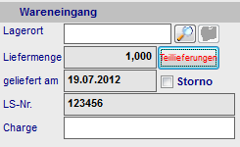

Sofern der Artikel auf einen bestimmten Lagerort gebucht werden soll, wählen sie den entsprechenden Lagerort aus. Wahlweise können sie für diese Position eine Teillieferung definiert, diese wird als Liefermenge summiert. Das Lieferdatum können sie manuell angeben. Wichtig ist hierbei, dass die entsprechenden Chargen und die Lieferschein eingetragen wird.

Eingangsrechnung
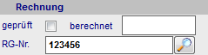

Zur Eingabe der Eingangsrechnung werden die Einzelpositionen der Rechnungsnummer (ER) zugeordnet. Wählen sie die betreffende Eingangsrechnung zu dieser Bestellposition aus.

Reklamation
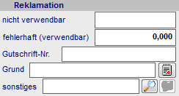

Zur Erfassung von Reklamationen können sie separate Angaben machen. Diese Funktionen stehen u.a. in Bezug zur Lieferantenbewertung (sofern aktiviert). Beachten sie hierbei, dass Lieferanten Punktabzüge erhalten was bis zur vollständigen Sperrung des Lieferanten führen kann.

FiBu-Daten
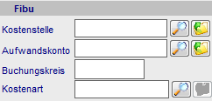

Zur Übergabe an die Finanzbuchhaltung können hier die Kostenstellen, Aufwandskonten und der Buchungskreis angegeben werden.
6.9.6.1.1 Aufteilung

Wählen sie hier die Angebote oder Aufträge aus und geben sie die entsprechenden Mengen an um eine Splittung der Position vorzunehmen.
6.9.6.1.2 Zeugnis

Wählen sie an dieser Stelle eine Zeugnisart aus den Stammdaten aus.

6.9.6.1.3 Teillieferungen
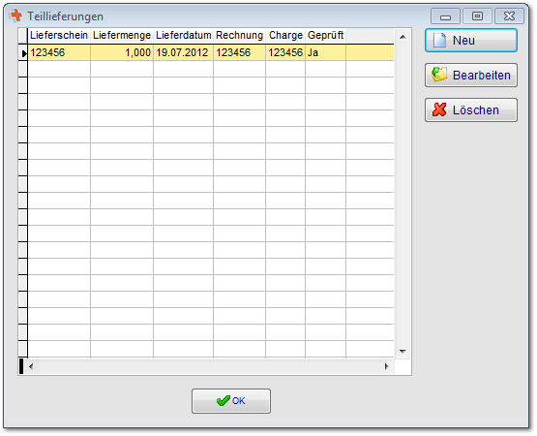

Wählen sie an dieser Stelle "Neu" um eine Teillieferung einzugeben.
6.9.6.1.3.1 Erfassen
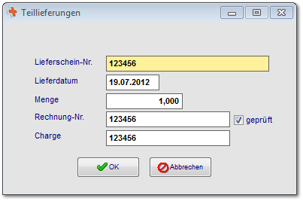

Geben sie die entsprechenden Daten zur Lieferung an und bestätigen sie mit "OK".
6.9.6.2 Konditionen
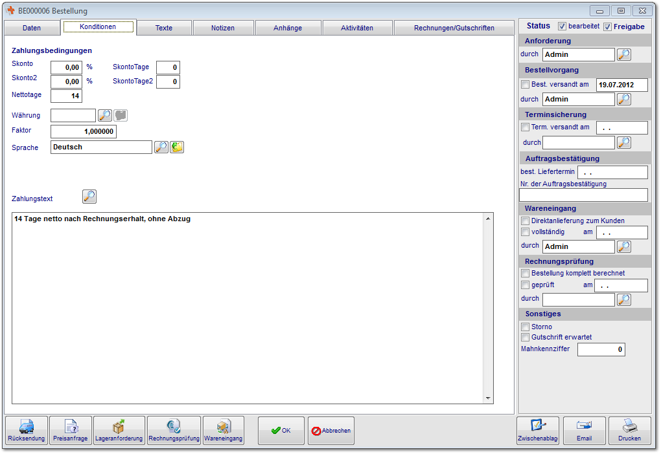

Nach Übernahme des Lieferanten in die Preisanfrage oder Bestellung werden der Lieferantenadresse zugeordneten Zahlungsbedingungen bereits übernommen.
Diese können für diese Preisanfrage oder Bestellung nun geändert werden.
6.9.6.3 Texte
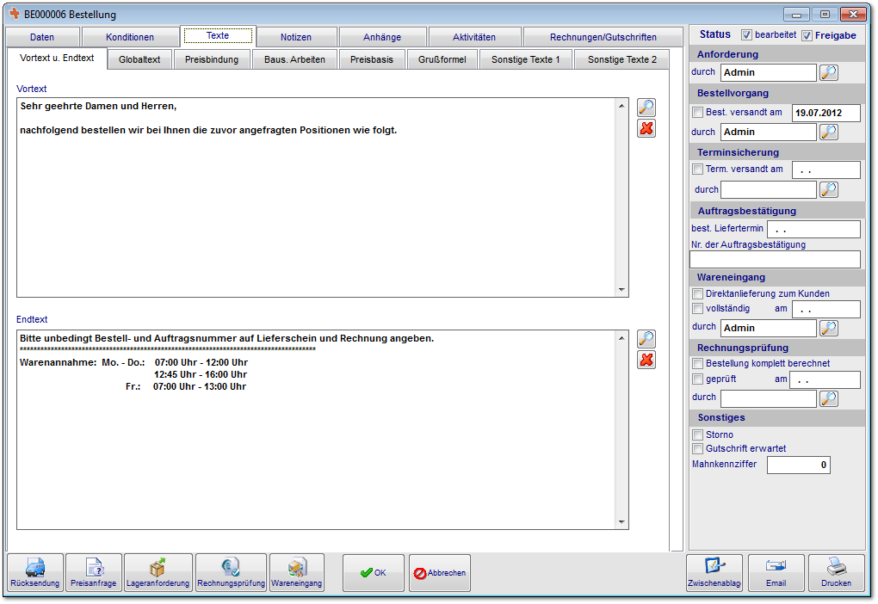

Geben sie hier die Vortexte (über den Positionen) und Endtexte (unten den Positionen und Zahlungsbedingungen) für die Preisanfrage oder Bestellung ein.

Beispiel für den Textaufbau in den Formularen.

6.9.6.4 Notizen
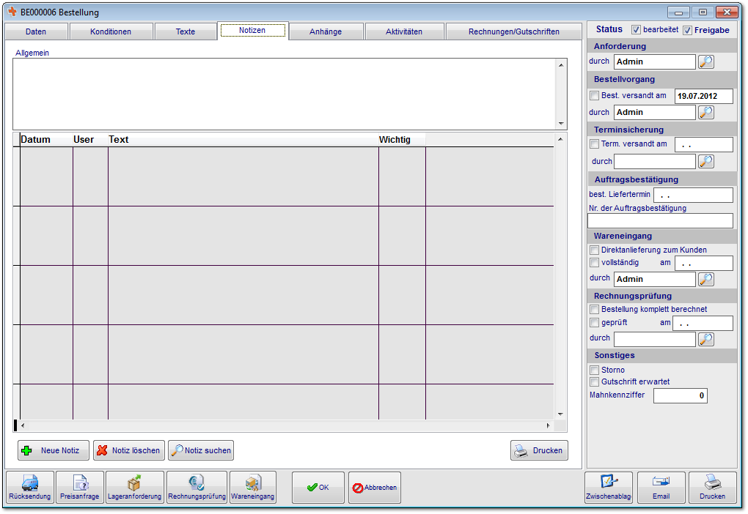

Geben sie in diesem Bereich Notizen zu Telefongesprächen und Vereinbarungen ein. Diese können später benutzerbezogen ausgedruckt werden.
6.9.6.5 Anhänge
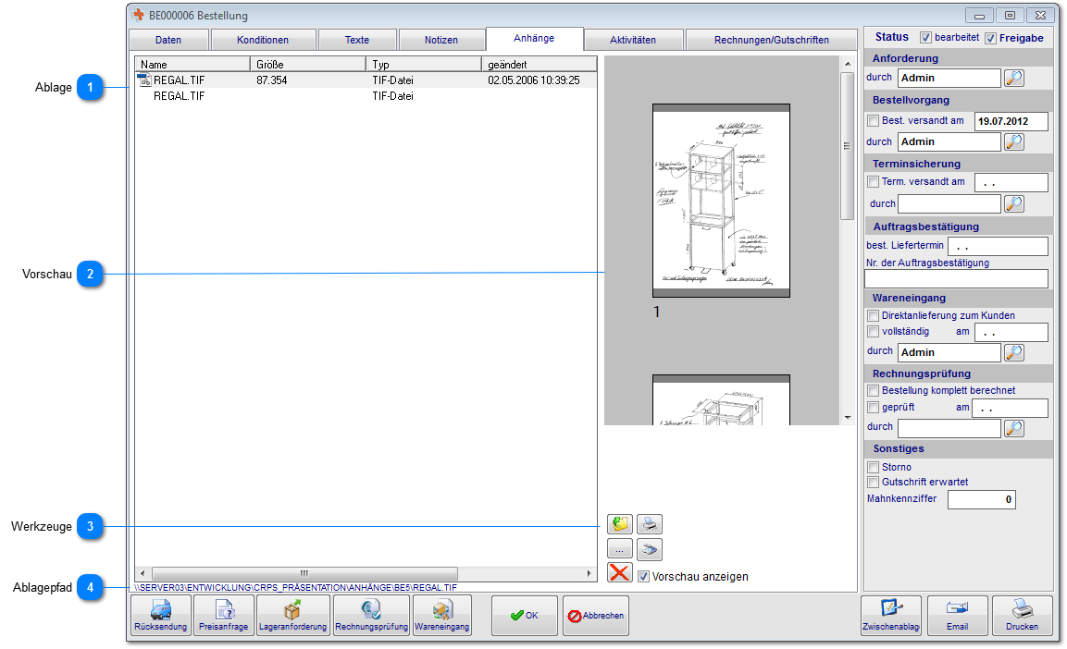

Die Dokumentenablage wird in fast allen Bereichen verwendet. Hier ist es möglich alle denkbaren Dokumententypen abzulegen. Die Voransicht funktioniert nur mit einigen Formaten. Im Vertrieb haben wir die Besonderheit, das die Dokumente in verschiedene Ablagen unterteilt ist. Der Postausgang enthält hierbei alle Dokumente die an den Kunden versendet wurden.

Ablage

Hier werden ihnen die bereits hinzugefügten Dateien angezeigt.

Vorschau

Bei kompatiblen Dokumententypen (die jeweilige Software muss fähig sein html-Inhalte anzuzeigen) kann hier eine Vorschau angezeigt werden.

Werkzeuge
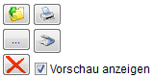

Über diese Werkzeugleiste können sie Dateien der Dokumentenablage hinzufügen, einscannen, ausdrucken und löschen. Nach dem hinzufügen von TIF-Dateien steht ihnen ein zusätzliches Bearbeitungswerkzeug (TIF-Editor) zur Verfügung um beispielsweise Stempel o.ä. auf dem Dokument zu platzieren. Dieses erreichen sie über einen Doppelklick auf das Dokument oder über den gelben Ordner.

Ablagepfad

Unter der Ansicht wird ihnen der Ablagepfad des Dokuments angezeigt.
6.9.6.5.1 TIF-Editor

Im TIF-Editor kann das Dokument bearbeitet und verändert werden. Besonders interessant ist hierbei die Stempelfunktion. Aber Vorsicht ist geboten, nach dem Speichern sind alle Änderungen unwiederbringlich auf Dokument platziert.

Seitennavigation

Hier können sie durch die verschiedenen Seiten des TIF-Dokuments navigieren.

Zoom

Das Dokument vergrößern oder verkleinern.

Rückgängig

Funktion für rückgängig und wiederholen.

Speichern

Speichert die Änderungen an dem Dokument ab.

Formen

Hiermit können sie verschiedene Formen auf dem Dokument platzieren.

Stempel

Fügen sie aus dem Stammdaten eingescannte Stempel hinzu.

Text

Texteditorfunktionen um Text auf dem Dokument zu platzieren.

Löschen

Markierte Elemente können wieder von dem Dokument entfernt werden.

Ansicht

In der Bearbeitungsansicht werden die einzelnen Elemente platziert.
6.9.6.6 Aktivitäten
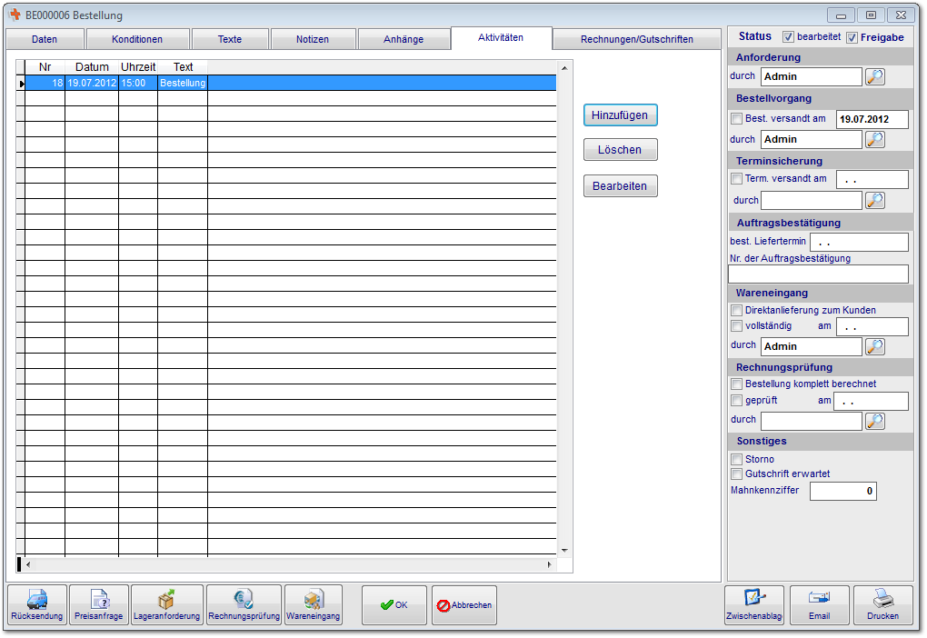

In Aktivitäten werden alle gedruckten Dokumente und Termine historisch hinterlegt angezeigt.
Durch öffnen des Eintrags werden ihnen die jeweiligen Dokumente in der Ablage als TIF-Datei zur Verfügung gestellt.
6.9.6.7 Rechnungen
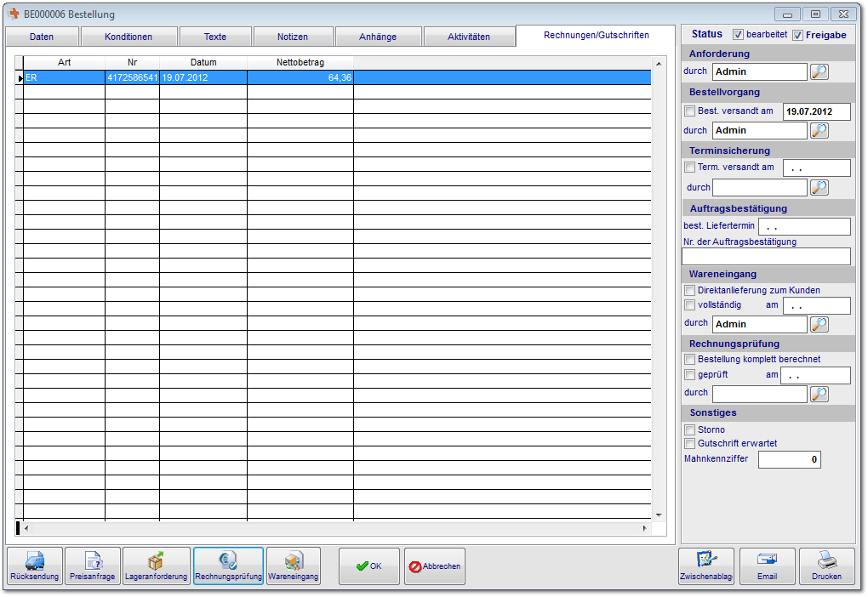

In diesem Bereich sehen sie alle bereits zugeordneten Eingangsrechnungen.
6.9.6.8 Wareneingang
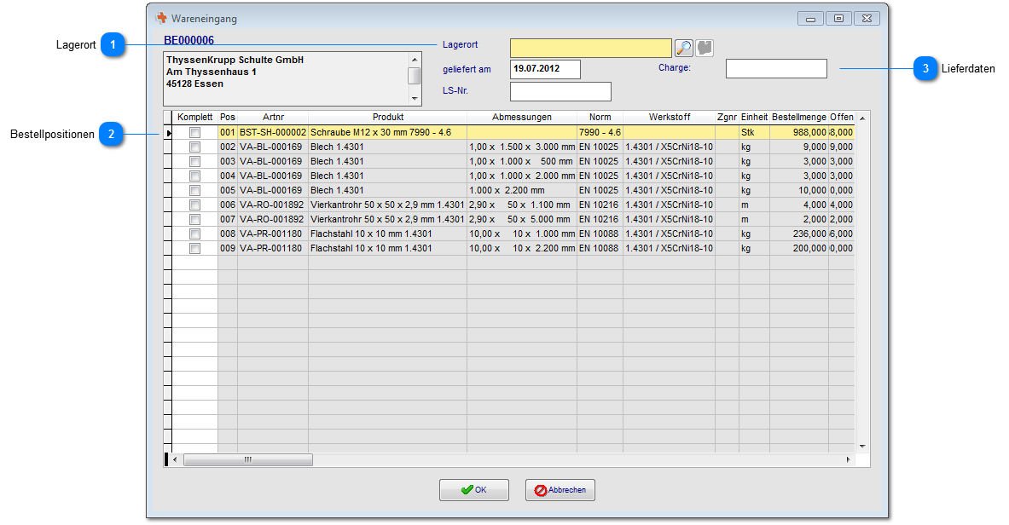

Lagerort

Wählen sie hier einen Lagerort aus.

Bestellpositionen

Markieren sie die gelieferten Positionen aus der Bestellung.

Lieferdaten

Geben sie Lieferscheinnummer und die Charge ein. Anschließend bestätigen sie ihre Angaben mit "OK".
6.9.6.9 Rechnungsprüfung
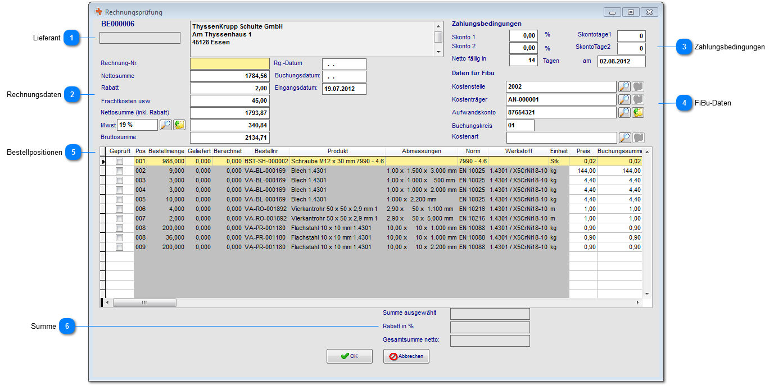

Lieferant
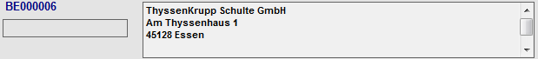

Die Lieferantendaten aus der Bestellung werden hier übernommen.

Rechnungsdaten
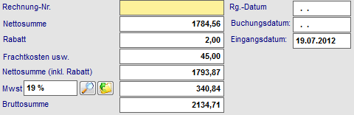

Anhand der vorliegenden Bestellung werden die Daten in die Eingangsrechnung übernommen.

Zahlungsbedingungen
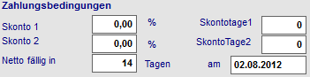

Diese werden aus der Bestellung übernommen, können aber für die Eingangsrechnung geändert werden.

FiBu-Daten
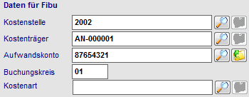

Die Daten sind bereits teilweise in der Bestellung vorhanden. Geben sie zusätzlich den Buchungskreis an.

Bestellpositionen

Wählen sie die Positionen aus der Bestellung aus um diese gem. Eingangsrechnung zu erfassen. Die Positionen werden anschließend auf berechnet gesetzt.

Summe
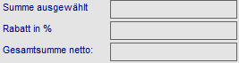

Zum Abschluss werden die Summen anhand der markierten (geprüften) Positionen angezeigt. Mit "OK" bestätigen sie nun ihre Eingaben. Aus der Bestellung wurde nun die Eingangsrechnung erzeugt.
6.9.6.10 Toolbar
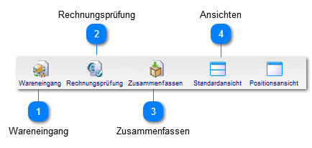

Besonderheiten der Toolbar im Bereich Bestellungen.

Wareneingang
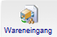

Erfassen sie für die markierten Bestellungen in der Ansicht den Wareneingang.

Rechnungsprüfung
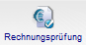

Erfassen sie für die markierten Bestellungen in der Ansicht die Eingangsrechnung.

Zusammenfassen

Fassen sie über diese Funktion die in der Ansicht markierten Bestellungen zusammen.

Ansichten

Sie haben die Möglichkeit die Ansicht auf Positionen umzustellen. Hier werden einzelne Positionen als Eintrag geführt.
6.9.7 Eingangsrechnung-/Gutschriften
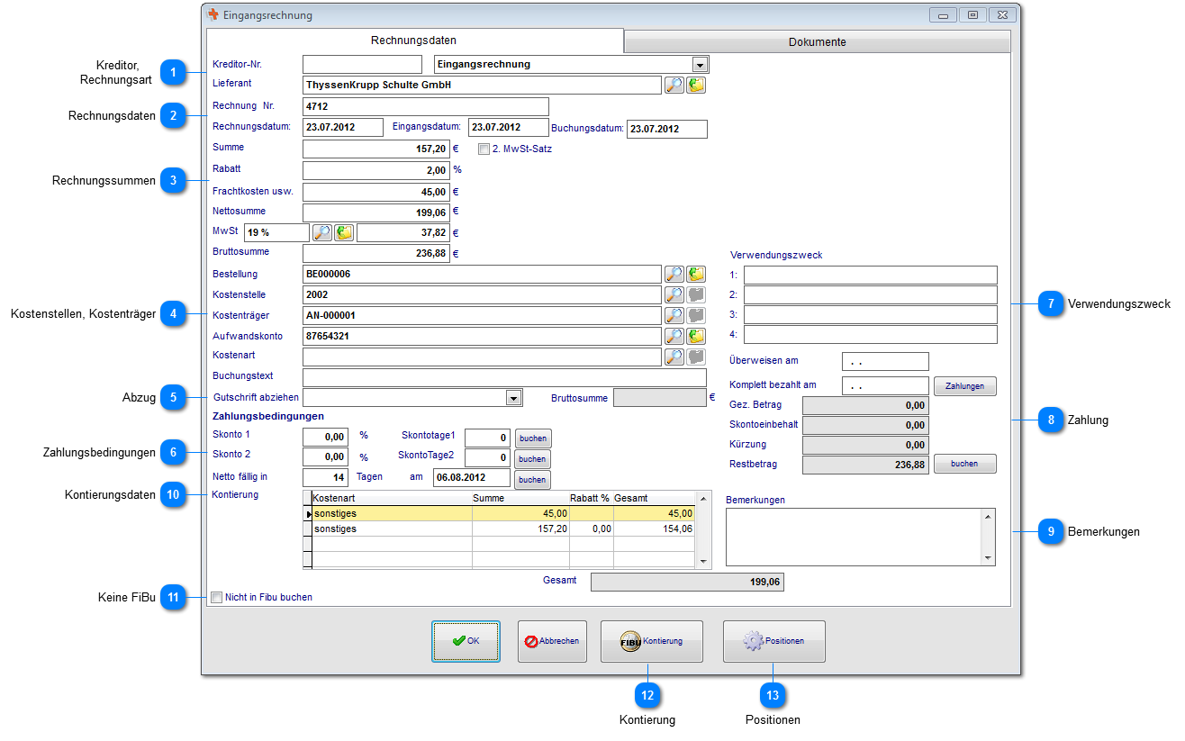

Die Eingangsrechnungen können zunächst unabhängig von einer Bestellung erfasst und im System verwaltet werden. Die Zuordnung zu einer Bestellung und zum Auftrag erfolgt i.d.R. automatisch. Sofern sie für eine Bestellung, eine Eingangsrechnung erhalten, erfassen sie diese bitte über die Bestellung.

Kreditor,
Rechnungsart

Fügen sie hier den Lieferanten hinzu und wählen sie die Rechnungsart aus (Eingangsrechnung, Eingangsgutschrift)

Rechnungsdaten

Geben sie anschließend an dieser Stelle die Rechnungsnummer, das Rechnungsdatum und ggf abweichend das Buchungsdatum ein.

Rechnungssummen
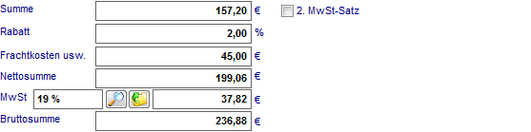

Erfassen sie die Rechnungssummen und Mehrwertsteuersätze der Eingangsrechnung. Sofern sie unterschiedliche Steuersätze benötigen (Hotelrechnung) geben sie einen zweiten Steuersatz mit an, sie erhalten die entsprechenden Felder nach Setzen der Option.

Kostenstellen, Kostenträger

Geben sie hier Details für die Eingangsrechnung an. Wählen sie die entsprechende Bestellung aus sofern nur eine vorhanden ist. Die Kostenstelle für die FiBu erfassen sie aus den Stammdaten (wenn vorhanden). Der Kostenträger, i.d.R. ein Auftrag, wird anschließend zugewiesen. Das Aufwandkonto sowie die Kostenart ergibt sich aus dem Kostenträger. Geben sie anschließend einen Buchungstext als kurzen Hinweis ein.

Abzug

Sofern eine Gutschrift bei dem Lieferanten vorhanden ist, können sie diese hier abziehen.

Zahlungsbedingungen
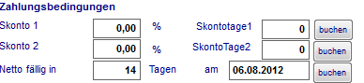

Wenn die Zahlungsbedingungen bereits bei der Bestellung vereinbart wurden, werden diese bei Übernahme der Bestellung eingefügt. Sie können zu dieser Eingangsgrechnung auch Änderungen vornehmen.

Verwendungszweck

Geben für die Zahlung der Eingangsrechnung hier den Verwendungszweck ein.

Zahlung
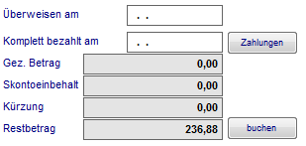

Erfassen sie die Zahlung der Eingangsrechnung über diesen Bereich. Sie können dies auch über die DTAUS automatisieren. Über den Button Zahlung können sie Teilbeträge der Eingangsrechnung zuordnen.

Bemerkungen

Hier haben die Möglichkeit einen internen Vermerk zu hinterlegen.

Kontierungsdaten
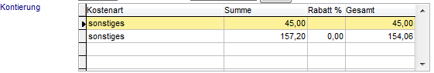

Sofern die Eingangsrechnung für mehrere Bestellungen oder Kostenträger erstellt werden muss, können sie die Splittung und Zuordnung über den Button Kontierung vornehmen. Die Kontierungsdaten werden ihnen in dieser Liste angezeigt.

Keine FiBu

Wenn diese Eingangsrechnung nicht in der Finanzbuchhaltung gebucht werden soll, setzen sie diese Option.

Kontierung
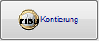

Über die Kontierung splitten sie die Rechnungsbeträge und die Kostenträger.

Positionen
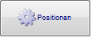

Manuelle Materialerfassung für diese Eingangsrechnung.
6.9.7.1 Dokumente
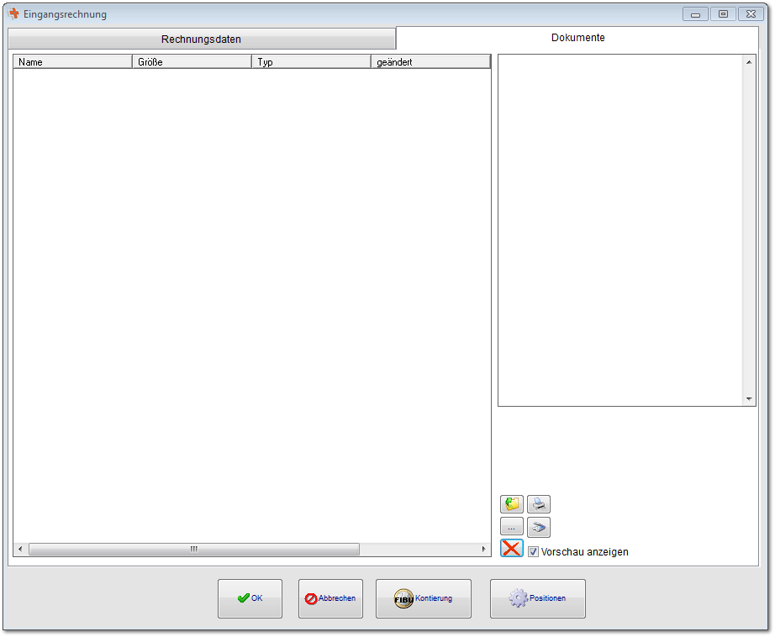

Scannen sie über die Dokumentenablage die entsprechende Eingangsrechnung ein um diese schnell wieder zu finden.

6.9.7.2 Kontierung
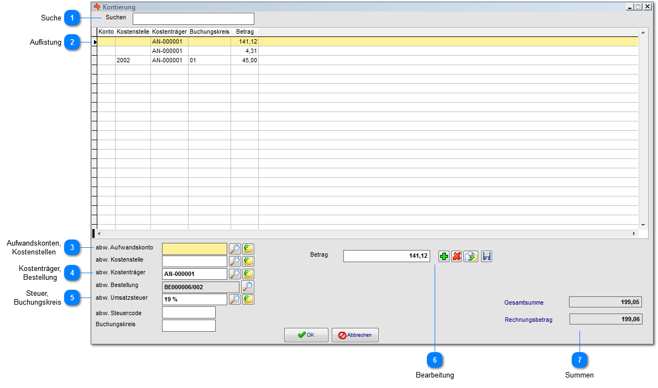

Suche

Suchen sie in den vorhandenen Einträgen nach bestimmten Bestellpositionen.

Auflistung
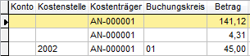

In diesem Bereich werden die vorhandenen Positionen zu dieser Eingangsrechnung angezeigt. Über die Bearbeitungsfunktionen können sie Beträge splitten und verschiedenen Kostenträgern (Aufträgen) zuordnen.

Aufwandskonten,
Kostenstellen

Für den markierten Eintrag in der Ansicht können nun die Kostenstelle und das Aufwandskonto zugewiesen werden.

Kostenträger,
Bestellung

Weisen sie der markierten Positionen in der Ansicht den Kostenträger (Auftrag) und eine Bestellung zu.

Steuer,
Buchungskreis
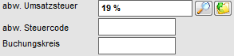

Für die Eingangsrechnung kann ein spezieller Steuersatz sowie der Buchungskreis zugewiesen werden.

Bearbeitung

Splitten sie vorhandene Beträge oder kopieren/löschen sie vorhandene Einträge.

Summen

Die Rechnungssumme wird den vorhandenen Positionen gegenüber zur Kontrolle gestellt.
6.9.7.3 Material
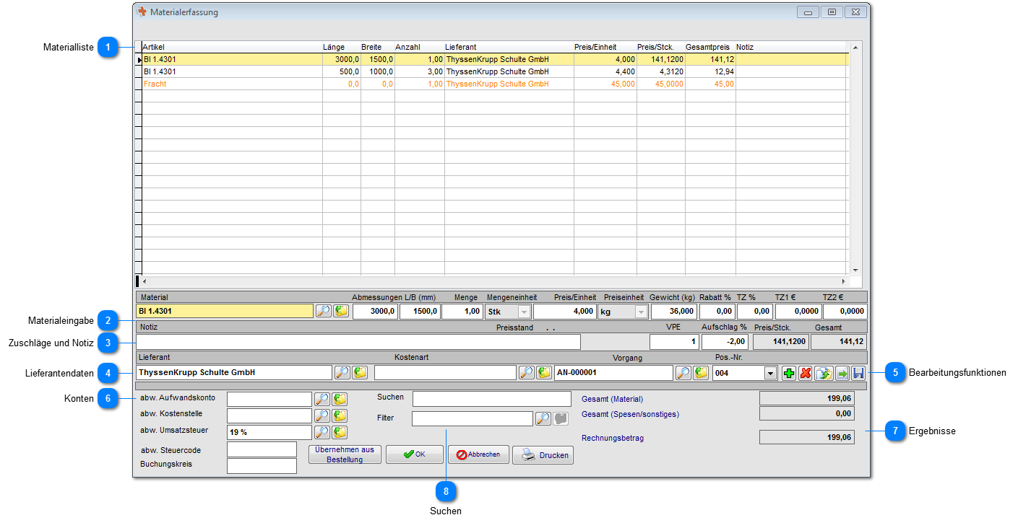

Materialliste

In der Materialliste werden die zugeordneten Artikel aus der Bestellung angezeigt. Über die Bearbeitungsfunktionen fügen sie weitere Artikel hinzu.

Materialeingabe

Nachdem sie ggf. über die Bearbeitungsfunktionen einen neuen Eintrag erzeugt haben, können sie im Feld Material durch Eingabe oder die Lupe den Artikel auswählen. Geben sie anschließend die Abmessungen und Menge ein. Anhand der vorhandenen Preise des Lieferanten aus der Bestellung wird aufgrund des Gewichts oder der Abmessung der Materialpreis berechnet. Über die Teuerungszuschläge (TZ) können weitere Zuschläge erfolgen.

Zuschläge und Notiz

Für jede Materialbuchung kann eine Notiz hinterlegt werden. Geben sie weiterhin die Verpackungseinheit (beispielsweise Schrauben) und einen Materialaufschlag (Gemeinkosten) ein.

Lieferantendaten

Hier kann die Kostenart und eine Rechnungsnummer eingetragen werden. Der Bezug zum Vorgang und die Position wird, sofern auftragsbezogen ausgelöst, automatisch hinterlegt.

Bearbeitungsfunktionen

Fügen sie über diese Funktionen neue Artikel in die Materialliste ein, wahlweise kopieren oder löschen sie ggf. vorhandene Einträge. Über den Button "Verschieben" kann aus der Materialliste eine Umbuchung auf einen anderen Auftrag erfolgen.

Konten
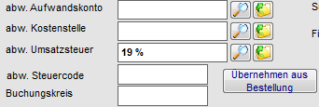

Geben sie hier die Einzelheiten zu der Bestellung/Eingangsrechnung ein.

Ergebnisse

Hier wird ihnen die Summe des Materials angezeigt. Sie können ggf. einen weiteren Materialaufschlag definieren.

Suchen

Über die Suchfunktion und den Filter kann die Ansicht eingeschränkt werden.
6.9.7.4 Teilzahlungen
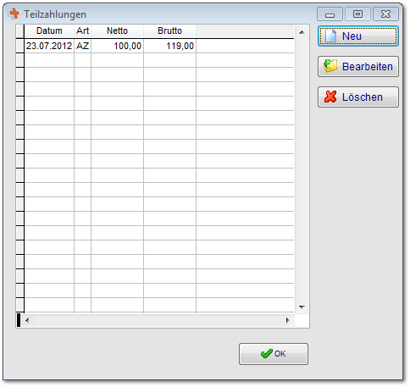

Mit der Zahlungsfunktion können sie nun über den Button "Neu" Teilbeträge erfassen.
6.9.7.4.1 Splitten
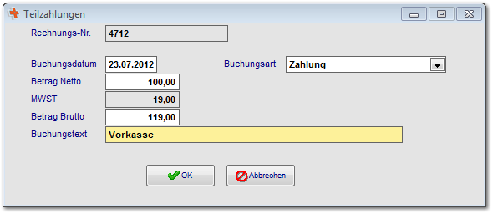

Geben sie an dieser Stelle nun die Zahlungen (Teilbeträge) an.
6.9.7.5 DTAUS erstellen
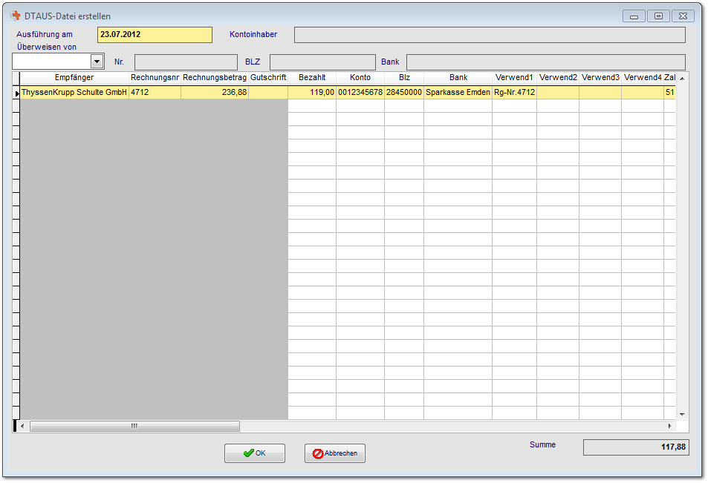

Exportieren sie hier die Eingangsrechnungen als DTA-Datei. Wählen sie hierzu nur das Konto aus den Stammdaten (eigene Firmenadresse) aus.
6.9.7.6 Toolbar
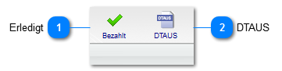

Erledigt
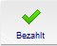

Sofern sie die Zahlungen nicht über das cRPS erfassen, können sie die Datensätze hiermit als "Bezahlt" oder "Erledigt" kennzeichnen.

DTAUS
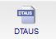

Mit der DTAUS Schnittstelle können alle Eingangsrechnungen automatisch zur Zahlung veranlassen. Diese werden in der Banksoftware (Onlinebanking) importiert. Hiermit erstellen sie die DTA-Datei.
6.9.8 Rücksendungen
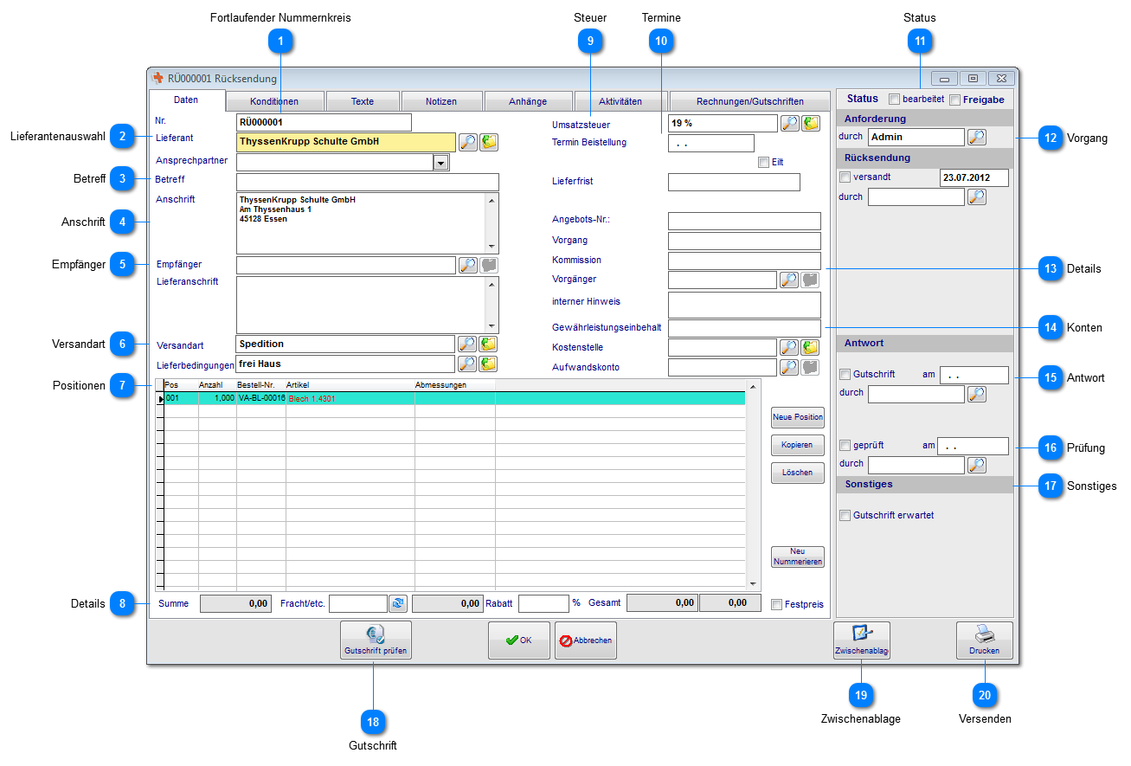

Fortlaufender Nummernkreis

Die fortlaufenden Nummern werden durch die Ordnerstruktur bestimmt.

Lieferantenauswahl

Wählen sie den Lieferanten und anschließend den Ansprechpartner für die Rücksendung aus.

Betreff

Geben sie einen kurzen Betreff zur Anfrage ein. Dieser kann als interner Hinweis oder auf Ausdrucken verwendet werden.

Anschrift

Die Anschrift setzen sich nach Auswahl des Lieferanten aus der Adresse und dem Ansprechpartner zusammen. Sie können an dieser Stelle auch manuell eine Anschrift hinterlegen.

Empfänger

Geben sie an dieser Stelle die Lieferanschrift (Empfänger) an. Für die Anschriften können in der Adressverwaltung auch entsprechende Adressen angelegt werden um diese zuzuordnen. Wahlweise wäre es auch möglich bei großen Produktionsflächen interne Lieferadressen zu bestimmen.

Versandart

Sofern bei der Lieferantenadresse schon hinterlegt, werden Versandart und Lieferbedingung bereits übernommen. Sie können diese auch manuell zuordnen.

Positionen
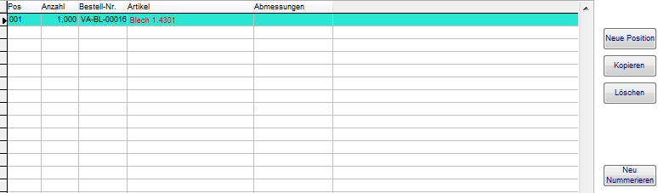

In diesem Bereich legen sie die Positionen an, kopieren vorhandene Position oder löschen sie bei Bedarf. Durch "Löschen" von Positionen wird die fortlaufende Nummerierung unterbrochen, nutzen sie in diesem Fall den Button "Neu Nummerieren".

Details

Zunächst wird ihnen die Gesamtsumme, sofern Preise vorhanden sind, angezeigt. Die Fracht kann manuell angegeben oder automatisch berechnet werden. Die automatische Berechnung erfolgt anhand der Angaben bei der Lieferantenadresse nach PLZ-Bereich und Gewicht. Weiterhin können sie hier den vereinbarten Rabatt angeben und erhalten die Summe gesamt. Mit "Festpreis" werden die Einzelpreise und Summen der Einzelpositionen im Ausdruck ausgeblendet und nur die Gesamtsumme Netto angezeigt.

Steuer

Geben sie hier den Steuersatz an, sofern notwendig. Dies ist nur bei besonderen Steuersätzen notwendig (EU). Der Steuersatz wird vom Lieferanten übernommen.

Termine

Sofern eine Beistellung vom Kunden erfolgt geben sie die den Termin hierfür an. Der gewünschte Liefertermin kann mit der Bemerkung "Eilt" erfolgen und kann mit in den Ausdrucken verwendet werden. Geben sie weiterhin den die Lieferfrist vor.

Status

Zum Bearbeitungsstatus ist eine spezielle Kennzeichnung möglich. Der Status ist in der Übersicht als Ampelfunktion sichtbar. Freigabe kann hierbei über die Berechtigung gesteuert werden und wird zudem in der Ansicht "fett" dargestellt.

Vorgang
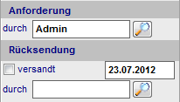

Nachdem die Rücksendung erstellt und versendet (ausgedruckt) wurde werden die Daten automatisch gefüllt.

Details

Sofern sie vom Lieferanten das Angebot vorliegen haben, geben sie hier die Angebotsnummer ein. Der Vorgang kennzeichnet hier von wo aus die Anfrage erzeugt wurde. Weiterhin haben sie die Möglichkeit eine Kommissionsnummer anzugeben und eine vorherige Bestellung als Vorgänger zu definieren. Geben sie als internen Hinweis weitere Bemerkungen ein.

Konten

Gewährleistungseinbehalt, Kostenstelle und Aufwandskonto kann hier separat angegeben werden.

Antwort
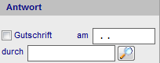

Wenn sie die Bestätigung erhalten haben, setzen sie diese Option.

Prüfung

Sofern die Gutschrift geprüft wurde, setzen sie diese Option.

Sonstiges
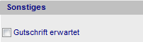

Solange sie auf eine Gutschrift warten und Vorgang mit dem Lieferanten geklärt ist, setzen sie die Option. Sie können nun im Bereich Rücksendungen die Gutschriften nachverfolgen.

Gutschrift
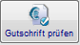

Um die Gutschrift zu prüfen wählen sie diesen Button. Im Anschluss stehen ihnen bei den Eingangsrechnungen die Gutschriften zur Verfügung.

Zwischenablage

Bereiten sie die Daten für die Zwischenablage auf.

Versenden
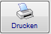

Sofern sie die Rücksendung per Email versenden, wird eine Email mit der Rücksendung als Anhang im PDF-Format erzeugt.
6.9.8.1 Position
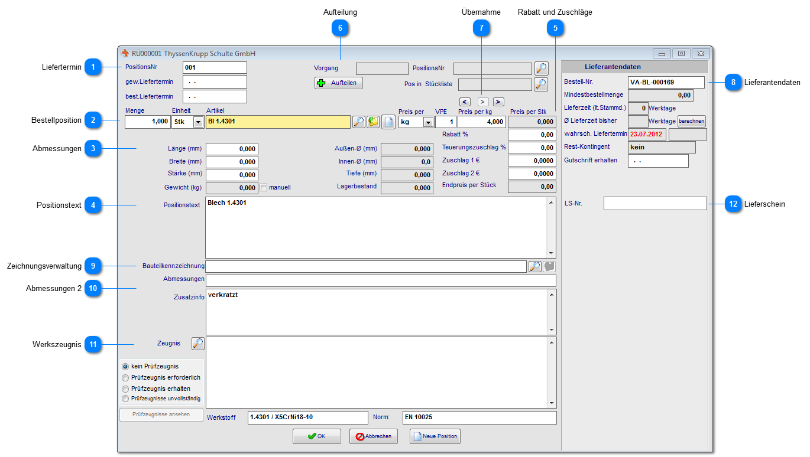

Liefertermin
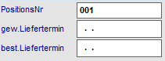

Tragen sie hier die Liefertermine für die Position ein. Bei Eingabe im Hauptformular werden diese nach Abfrage in alle Positionen übernommen.

Bestellposition

Wählen sie im Feld Artikel das Material oder Produkt aus. Geben sie weiterhin die Menge an. Die hier angezeigten Mengeneinheiten und Preise resultieren aus den Stammdaten des Artikels.

Abmessungen
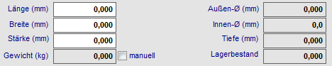

Geben sie die Abmessungen für das Material an. Sofern die Rücksendung aus einer Bestellung erfolgt werden diese Daten übernommen. Mit manuell können sie das Gewicht selbst angeben.

Positionstext

Geben sie hier den Positionstext für die Rücksendung ein. Die Alternativposition wird ohne Preise aufgeführt.

Rabatt und Zuschläge

Geben sie hier weitere Teuerungszuschläge oder Rabatte ein.

Aufteilung

Die Auftrags- oder Angebotszuordnungen werden beim Auslösen aus der Kalkulation automatisch zugewiesen. Beim Zusammenfassen verschiedener Preisanfragen und Bestellungen über die Toolbar bleiben die Verweise ebenfalls erhalten. Durch die Aufteilung werden Einzelpositionen verschiedener Kostenträger (Aufträge) zugeordnet.

Übernahme

Die Preise können sowohl aus den Stammdaten als auch in die Stammdaten oder Stückliste übernommen werden. Klicken auf den entsprechenden Pfeil.

Lieferantendaten
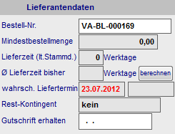

In diesem Bereich werden die Lieferantendaten aus dem Artikel (nach Auswahl eines Artikels) übernommen. Wenn aus der Preisanfrage eine Bestellung folgt wird die bestellte Menge automatisch eingetragen. Über den Button "berechnen" wird die durchschnittliche Lieferzeit berechnet. Wenn sie die Gutschrift erhalten haben sehen die hier das Datum für diese Position.

Zeichnungsverwaltung

Weisen sie an dieser Stelle die Zeichnungsnummer aus der Zeichnungsverwaltung zu.

Abmessungen 2

Das Feld Abmessungen wird meist in den Ausdrucken unterhalb der Bestellposition verwendet. Es besteht die Möglichkeit das Feld Zusatzinfo ebenfalls in den Ausdrucken zu verwenden.

Werkszeugnis

Mit der Zeugnisverwaltung können sie die Materialzeugnisse im System verwalten und bei der Bestellposition mit angeben. Wählen sie zunächst die Bezeichnung für die Zeugnisart aus die auf dem Bestellformular erscheinen soll. Sofern sie bereits das Zeugnis erhalten können sie dies direkt öffnen. Alle Zeugnisse werden im Bereich Prüfzeugnisse verwaltet.

Lieferschein

Geben sie hier die Lieferscheinnummer an.

6.9.8.1.1 Aufteilung

Wählen sie hier die Angebote oder Aufträge aus und geben sie die entsprechenden Mengen an um eine Splittung der Position vorzunehmen.
6.9.8.1.2 Zeugnis

Wählen sie an dieser Stelle eine Zeugnisart aus den Stammdaten aus.

6.9.8.2 Konditionen
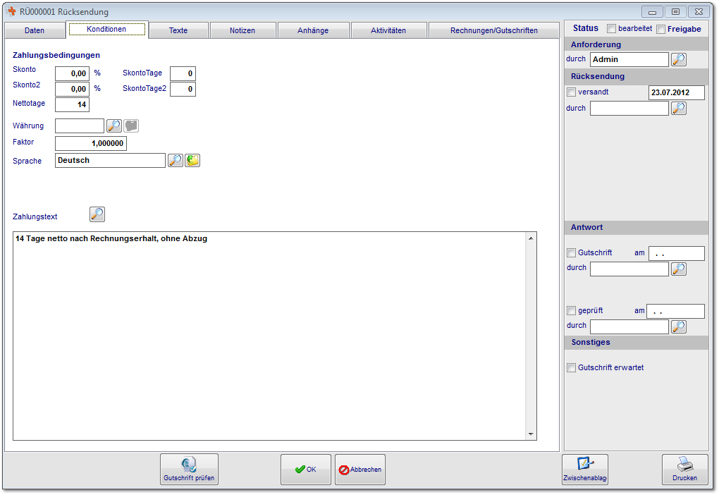

Nach Übernahme des Lieferanten in die Preisanfrage oder Bestellung werden der Lieferantenadresse zugeordneten Zahlungsbedingungen bereits übernommen.
Diese können für diese Preisanfrage oder Bestellung nun geändert werden.
6.9.8.3 Texte
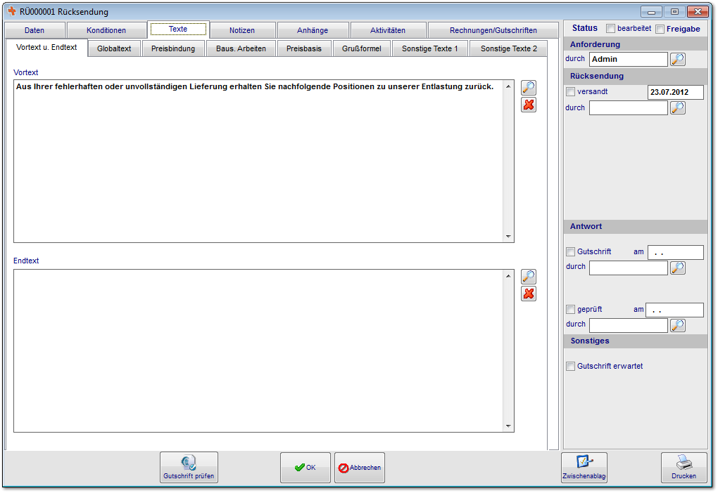

Geben sie hier die Vortexte (über den Positionen) und Endtexte (unten den Positionen und Zahlungsbedingungen) für die Preisanfrage oder Bestellung ein.

Beispiel für den Textaufbau in den Formularen.

6.9.8.4 Notizen
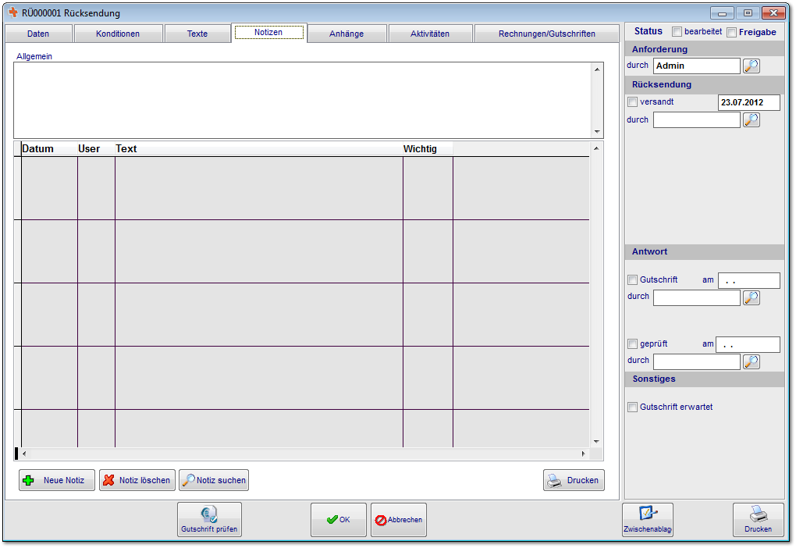

Geben sie in diesem Bereich Notizen zu Telefongesprächen und Vereinbarungen ein. Diese können später benutzerbezogen ausgedruckt werden.
6.9.8.5 Anhänge
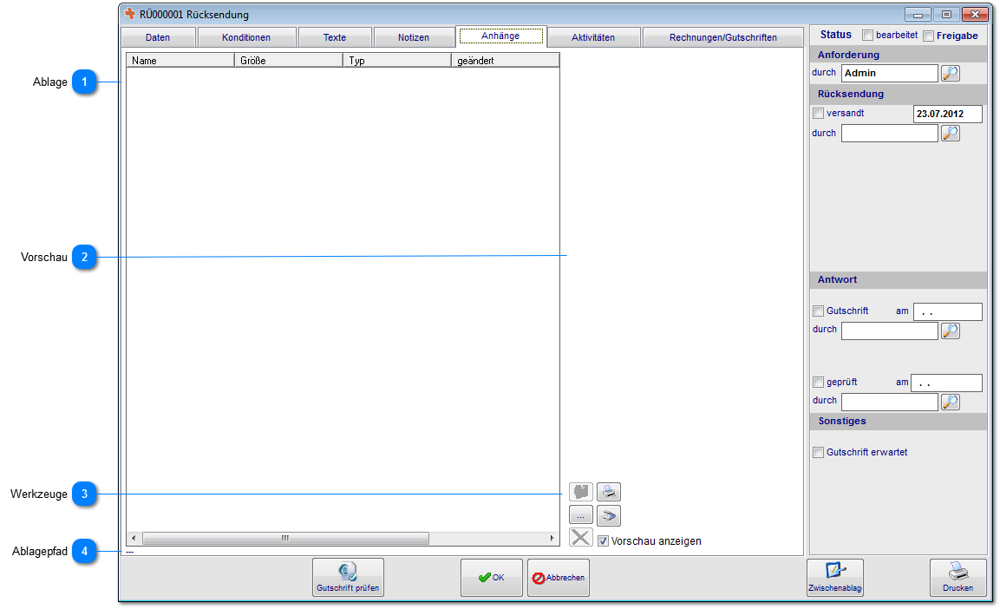

Die Dokumentenablage wird in fast allen Bereichen verwendet. Hier ist es möglich alle denkbaren Dokumententypen abzulegen. Die Voransicht funktioniert nur mit einigen Formaten. Im Vertrieb haben wir die Besonderheit, das die Dokumente in verschiedene Ablagen unterteilt ist. Der Postausgang enthält hierbei alle Dokumente die an den Kunden versendet wurden.

Ablage

Hier werden ihnen die bereits hinzugefügten Dateien angezeigt.

Vorschau

Bei kompatiblen Dokumententypen (die jeweilige Software muss fähig sein html-Inhalte anzuzeigen) kann hier eine Vorschau angezeigt werden.

Werkzeuge

Über diese Werkzeugleiste können sie Dateien der Dokumentenablage hinzufügen, einscannen, ausdrucken und löschen. Nach dem hinzufügen von TIF-Dateien steht ihnen ein zusätzliches Bearbeitungswerkzeug (TIF-Editor) zur Verfügung um beispielsweise Stempel o.ä. auf dem Dokument zu platzieren. Dieses erreichen sie über einen Doppelklick auf das Dokument oder über den gelben Ordner.

Ablagepfad

Unter der Ansicht wird ihnen der Ablagepfad des Dokuments angezeigt.
6.9.8.5.1 TIF-Editor

Im TIF-Editor kann das Dokument bearbeitet und verändert werden. Besonders interessant ist hierbei die Stempelfunktion. Aber Vorsicht ist geboten, nach dem Speichern sind alle Änderungen unwiederbringlich auf Dokument platziert.

Seitennavigation

Hier können sie durch die verschiedenen Seiten des TIF-Dokuments navigieren.

Zoom

Das Dokument vergrößern oder verkleinern.

Rückgängig

Funktion für rückgängig und wiederholen.

Speichern

Speichert die Änderungen an dem Dokument ab.

Formen

Hiermit können sie verschiedene Formen auf dem Dokument platzieren.

Stempel

Fügen sie aus dem Stammdaten eingescannte Stempel hinzu.

Text

Texteditorfunktionen um Text auf dem Dokument zu platzieren.

Löschen

Markierte Elemente können wieder von dem Dokument entfernt werden.

Ansicht

In der Bearbeitungsansicht werden die einzelnen Elemente platziert.
6.9.8.6 Aktivitäten
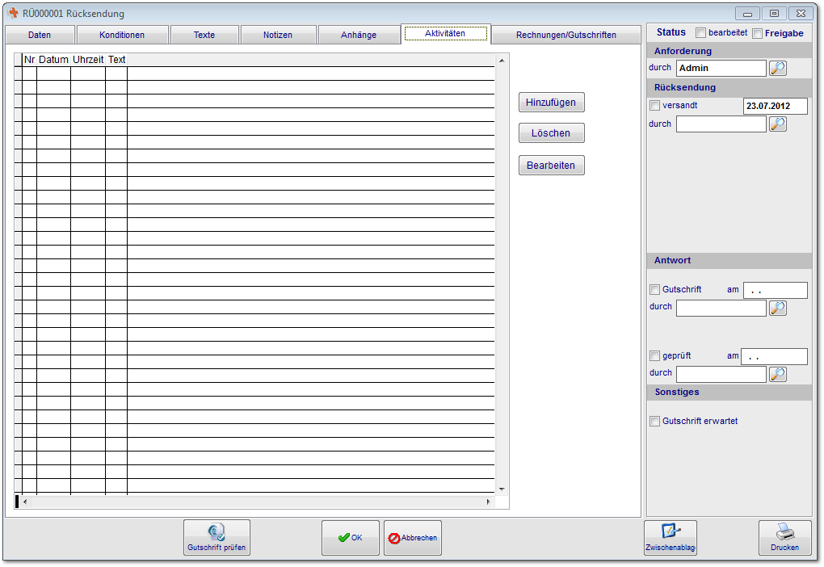

In Aktivitäten werden alle gedruckten Dokumente und Termine historisch hinterlegt angezeigt.
Durch öffnen des Eintrags werden ihnen die jeweiligen Dokumente in der Ablage als TIF-Datei zur Verfügung gestellt.
6.9.8.7 Rechnungen
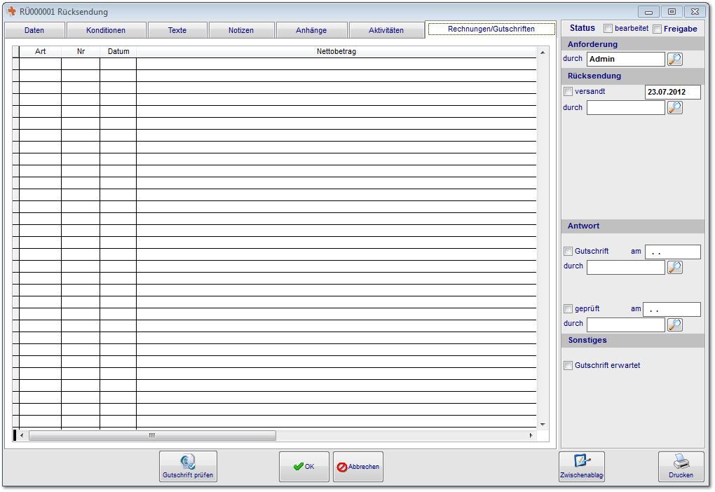

In diesem Bereich sehen sie alle bereits zugeordneten Gutschriften.
6.9.9 Prüfzeugnisse
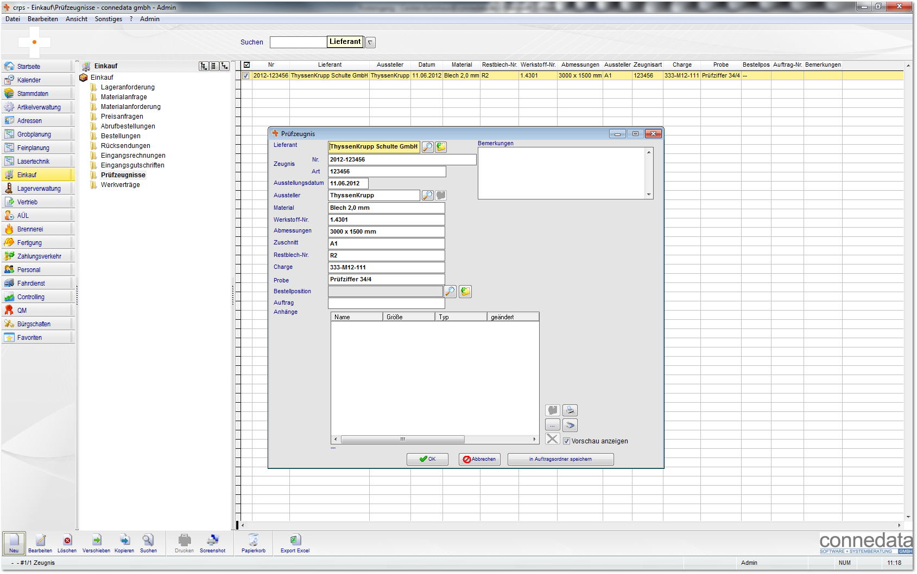

In diesem Bereich können sie im System alle Werkszeugnisse mit Chargen erfassen und verwalten. Diese können den Bestellpositionen zugeordnet werden um alle Chargen auftragsbezogen nachvollziehen zu können.

6.9.9.1 Prüfzeugnis
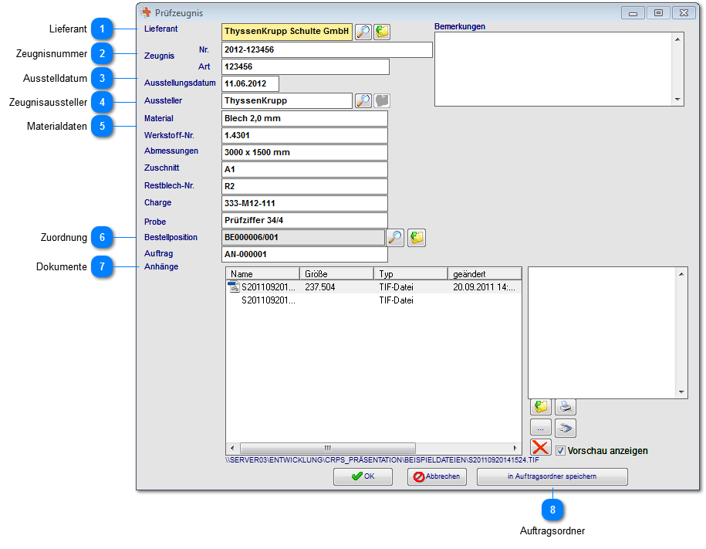

Lieferant

Wählen sie hier den Lieferanten für das Werkszeugnis aus. Sofern die Zeugnisanforderung aus einer Bestellung erfolgt, wird der Lieferant automatisch eingetragen.

Zeugnisnummer

Geben sie hier die Zeugnisnummer und die Zeugnisart (z.B. 3.1b) ein.

Ausstelldatum

Wenn sie den Datensatz anlegen wird das Datum automatisch eingefügt und ist änderbar.

Zeugnisaussteller

Geben sie hier das Werk an, die das Zeugnis ausgestellt hat.

Materialdaten
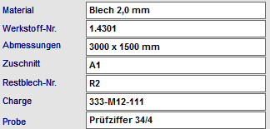

Geben sie hier die Materialdaten, die Chargennummer und die Eigenschaften ein.

Zuordnung
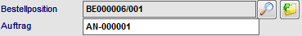

An dieser Stelle ordnen sie das Zeugnis einer Bestellung (inkl. Auftrag) zu.

Dokumente
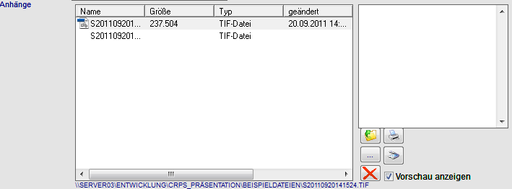

Scannen sie das Werkszeugnis ein um es bei späteren Suchvorgängen schnell zu finden. Hinweis: Schmeißen sie das Original bitte nicht weg!

Auftragsordner

Sie haben hier die Möglichkeit das Dokument im Auftragsordner (Server) zu speichern.
6.9.10 Werkverträge
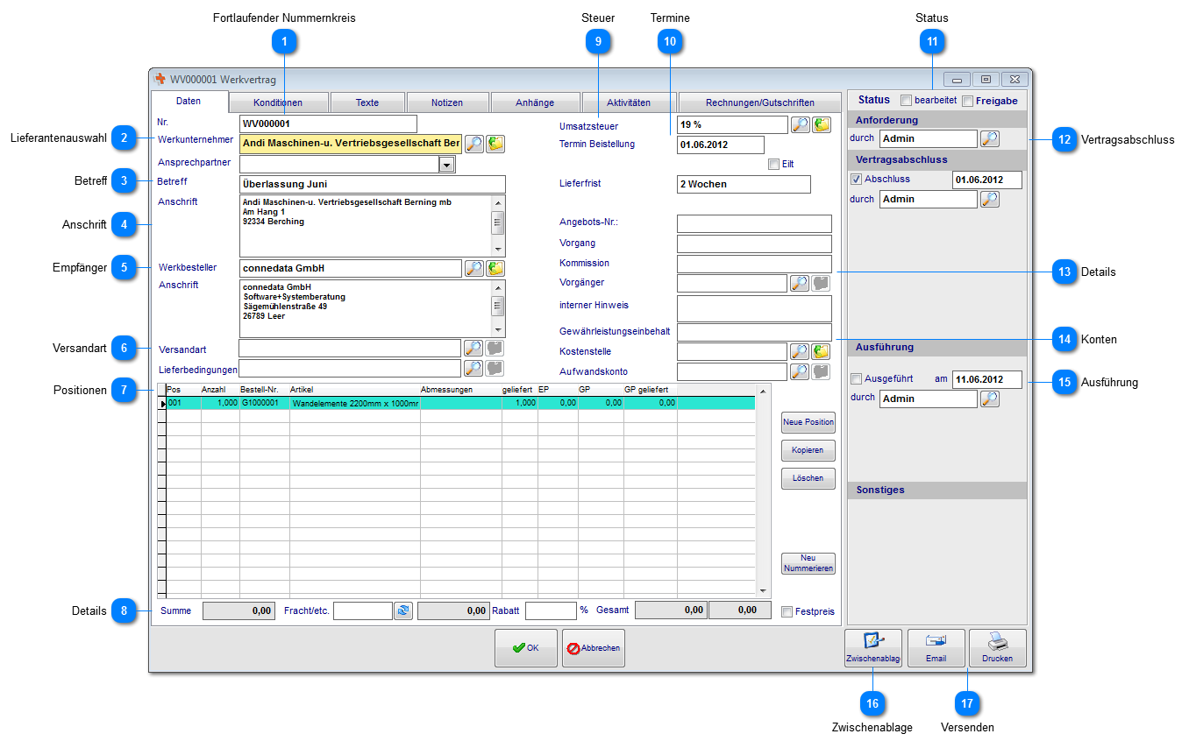

Fortlaufender Nummernkreis

Die fortlaufenden Nummern werden durch die Ordnerstruktur bestimmt.

Lieferantenauswahl
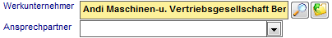

Wählen sie den Lieferanten und anschließend den Ansprechpartner für die Werkvertrag aus.

Betreff

Geben sie einen kurzen Betreff zum Werkvertrag ein. Dieser kann als interner Hinweis oder auf Ausdrucken verwendet werden.

Anschrift
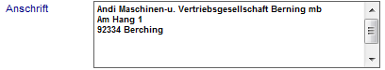

Die Anschrift setzen sich nach Auswahl des Lieferanten aus der Adresse und dem Ansprechpartner zusammen. Sie können an dieser Stelle auch manuell eine Anschrift hinterlegen.

Empfänger
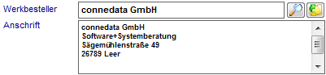

Geben sie an dieser Stelle die Lieferanschrift (Empfänger) an. Für die Anschriften können in der Adressverwaltung auch entsprechende Adressen angelegt werden um diese zuzuordnen. Wahlweise wäre es auch möglich bei großen Produktionsflächen interne Lieferadressen zu bestimmen.

Versandart

Sofern bei der Lieferantenadresse schon hinterlegt, werden Versandart und Lieferbedingung bereits übernommen. Sie können diese auch manuell zuordnen.

Positionen
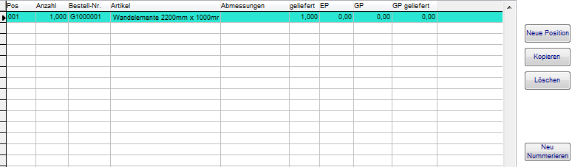

In diesem Bereich legen sie die Positionen an, kopieren vorhandene Position oder löschen sie bei Bedarf. Durch "Löschen" von Positionen wird die fortlaufende Nummerierung unterbrochen, nutzen sie in diesem Fall den Button "Neu Nummerieren".

Details

Zunächst wird ihnen die Gesamtsumme, sofern Preise vorhanden sind, angezeigt. Die Fracht kann manuell angegeben oder automatisch berechnet werden. Die automatische Berechnung erfolgt anhand der Angaben bei der Lieferantenadresse nach PLZ-Bereich und Gewicht. Weiterhin können sie hier den vereinbarten Rabatt angeben und erhalten die Summe gesamt. Mit "Festpreis" werden die Einzelpreise und Summen der Einzelpositionen im Ausdruck ausgeblendet und nur die Gesamtsumme Netto angezeigt.

Steuer

Geben sie hier den Steuersatz an, sofern notwendig. Dies ist nur bei besonderen Steuersätzen notwendig (EU). Der Steuersatz wird vom Lieferanten übernommen.

Termine
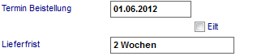

Sofern eine Beistellung vom Kunden erfolgt geben sie die den Termin hierfür an. Der gewünschte Liefertermin kann mit der Bemerkung "Eilt" erfolgen und kann mit in den Ausdrucken verwendet werden. Geben sie weiterhin den die Lieferfrist vor.

Status

Zum Bearbeitungsstatus ist eine spezielle Kennzeichnung möglich. Der Status ist in der Übersicht als Ampelfunktion sichtbar. Freigabe kann hierbei über die Berechtigung gesteuert werden und wird zudem in der Ansicht "fett" dargestellt.

Vertragsabschluss
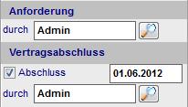

Geben sie hier das Datum zum Vertragsabschluss an.

Details

Sofern sie vom Lieferanten das Angebot vorliegen haben, geben sie hier die Angebotsnummer ein. Der Vorgang kennzeichnet hier von wo aus die Anfrage erzeugt wurde. Weiterhin haben sie die Möglichkeit eine Kommissionsnummer anzugeben und eine vorherige Preisanfrage als Vorgänger zu definieren. Geben sie als internen Hinweis weitere Bemerkungen ein.

Konten

Gewährleistungseinbehalt, Kostenstelle und Aufwandskonto kann hier separat angegeben werden.

Ausführung
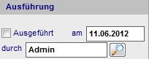

Über diesen Bereich steuern sie die Ausführung der Arbeiten.

Zwischenablage

Kopieren sie die Daten in die Zwischenablage.

Versenden

Sofern sie die Werkvertrag per Email versenden, wird eine Email mit der Werkvertrag als Anhang im PDF-Format erzeugt.
6.9.10.1 Position
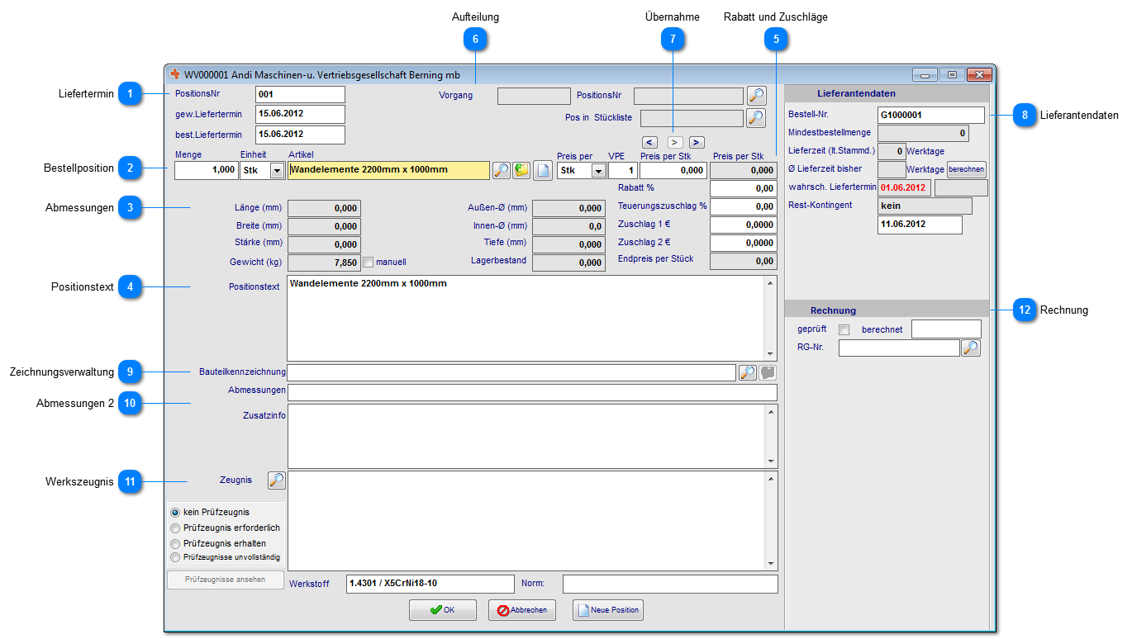

Liefertermin
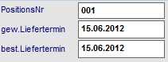

Tragen sie hier die Liefertermine für die Position ein. Bei Eingabe im Hauptformular werden diese nach Abfrage in alle Positionen übernommen.

Bestellposition

Wählen sie im Feld Artikel das Material oder Produkt aus. Geben sie weiterhin die Menge an. Die hier angezeigten Mengeneinheiten und Preise resultieren aus den Stammdaten des Artikels.

Abmessungen
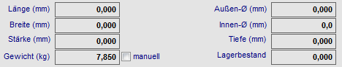

Geben sie die Abmessungen für das Material an sofern zutreffendes Material benötigt wird.

Positionstext

Geben sie hier den Positionstext für die Werkvertrag ein. Die Alternativposition wird ohne Preise aufgeführt.

Rabatt und Zuschläge

Geben sie hier weitere Teuerungszuschläge oder Rabatte ein.

Aufteilung

Die Auftrags- oder Angebotszuordnungen werden beim Auslösen aus der Kalkulation automatisch zugewiesen. Beim Zusammenfassen verschiedener Preisanfragen und Bestellungen über die Toolbar bleiben die Verweise ebenfalls erhalten. Durch die Aufteilung werden Einzelpositionen verschiedener Kostenträger (Aufträge) zugeordnet.

Übernahme

Die Preise können sowohl aus den Stammdaten als auch in die Stammdaten oder Stückliste übernommen werden. Klicken auf den entsprechenden Pfeil.

Lieferantendaten
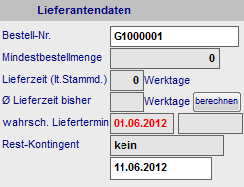

In diesem Bereich werden die Lieferantendaten aus dem Artikel (nach Auswahl eines Artikels) übernommen. Über den Button "berechnen" wird die durchschnittliche Lieferzeit berechnet.

Zeichnungsverwaltung

Weisen sie an dieser Stelle die Zeichnungsnummer aus der Zeichnungsverwaltung zu.

Abmessungen 2

Das Feld Abmessungen wird meist in den Ausdrucken unterhalb der Bestellposition verwendet. Es besteht die Möglichkeit das Feld Zusatzinfo ebenfalls in den Ausdrucken zu verwenden.

Werkszeugnis
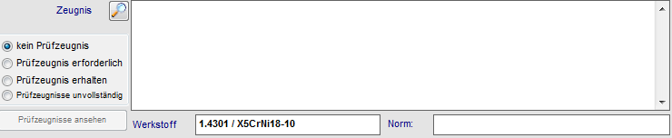

Mit der Zeugnisverwaltung können sie die Materialzeugnisse im System verwalten und bei der Bestellposition mit angeben. Wählen sie zunächst die Bezeichnung für die Zeugnisart aus die auf dem Bestellformular erscheinen soll. Sofern sie bereits das Zeugnis erhalten können sie dies direkt öffnen. Alle Zeugnisse werden im Bereich Prüfzeugnisse verwaltet.

Rechnung
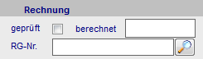

Hier können sie im Anschluss die Eingangsrechnungen zuordnen.

6.9.10.1.2 Zeugnis

Wählen sie an dieser Stelle eine Zeugnisart aus den Stammdaten aus.

6.9.10.2 Konditionen
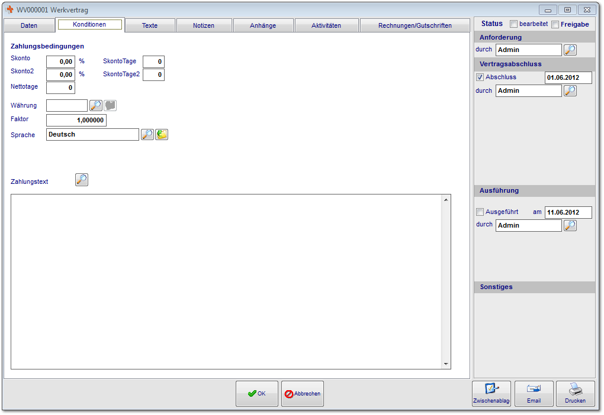

Nach Übernahme des Lieferanten in die Preisanfrage oder Bestellung werden der Lieferantenadresse zugeordneten Zahlungsbedingungen bereits übernommen.
Diese können für diese Preisanfrage oder Bestellung nun geändert werden.
6.9.10.3 Texte
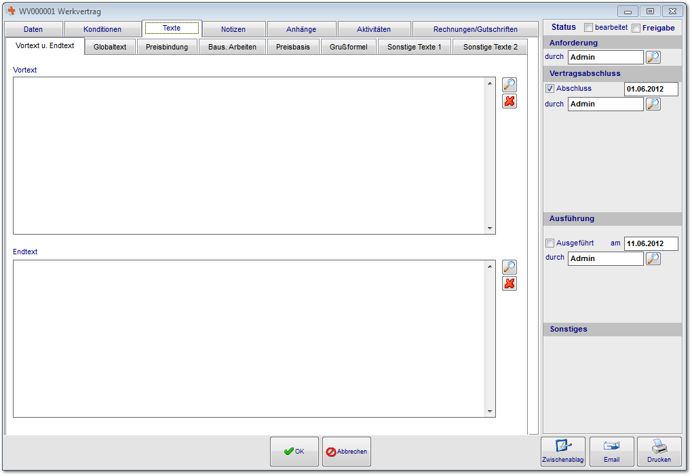

Geben sie hier die Vortexte (über den Positionen) und Endtexte (unten den Positionen und Zahlungsbedingungen) für die Preisanfrage oder Bestellung ein.

Beispiel für den Textaufbau in den Formularen.

6.9.10.4 Notizen
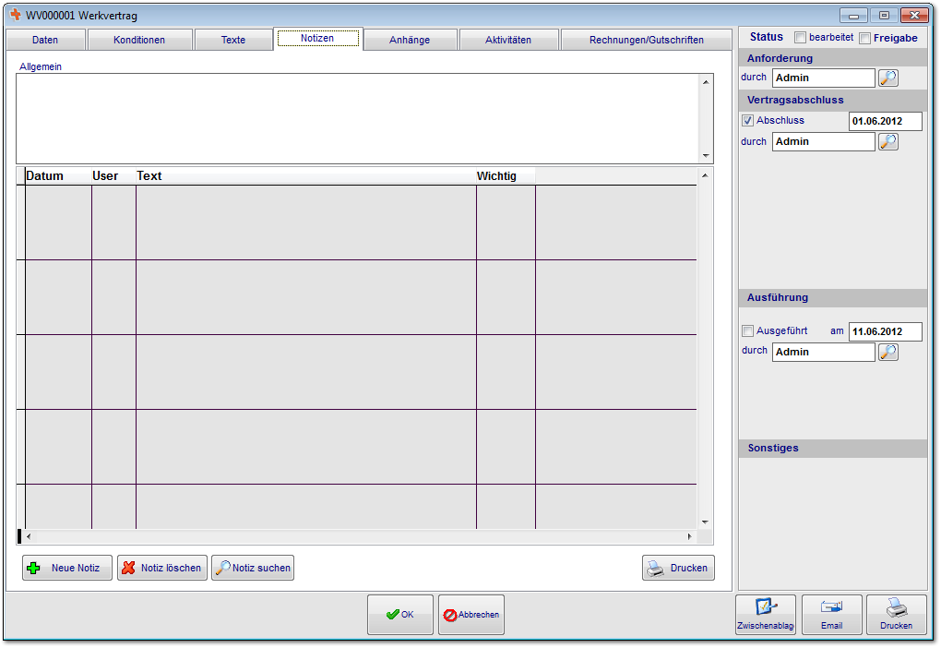

Geben sie in diesem Bereich Notizen zu Telefongesprächen und Vereinbarungen ein. Diese können später benutzerbezogen ausgedruckt werden.
6.9.10.5 Anhänge
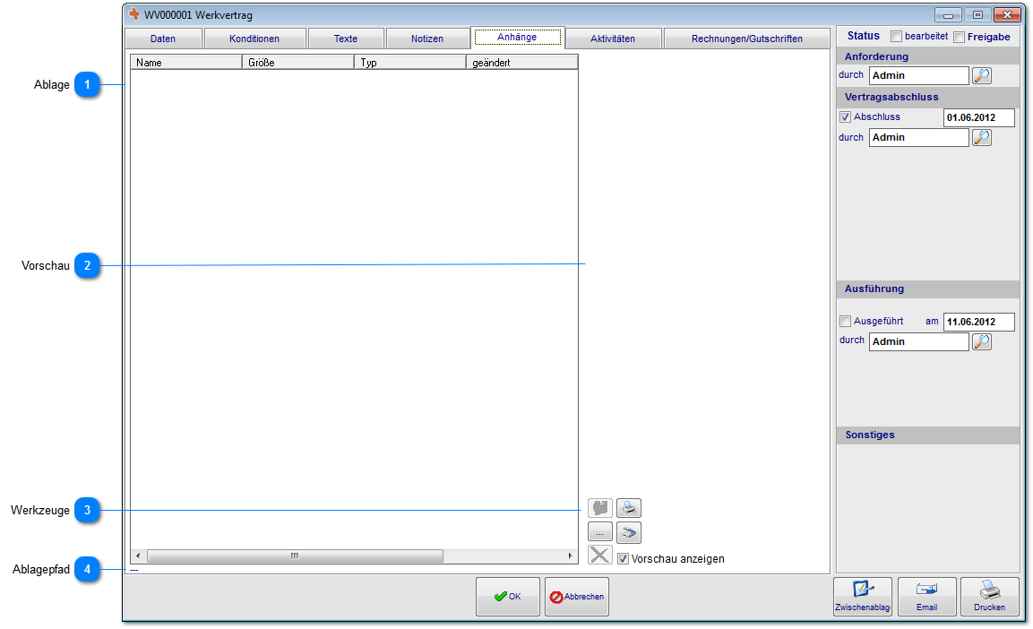

Die Dokumentenablage wird in fast allen Bereichen verwendet. Hier ist es möglich alle denkbaren Dokumententypen abzulegen. Die Voransicht funktioniert nur mit einigen Formaten. Im Vertrieb haben wir die Besonderheit, das die Dokumente in verschiedene Ablagen unterteilt ist. Der Postausgang enthält hierbei alle Dokumente die an den Kunden versendet wurden.

Ablage

Hier werden ihnen die bereits hinzugefügten Dateien angezeigt.

Vorschau

Bei kompatiblen Dokumententypen (die jeweilige Software muss fähig sein html-Inhalte anzuzeigen) kann hier eine Vorschau angezeigt werden.

Werkzeuge

Über diese Werkzeugleiste können sie Dateien der Dokumentenablage hinzufügen, einscannen, ausdrucken und löschen. Nach dem hinzufügen von TIF-Dateien steht ihnen ein zusätzliches Bearbeitungswerkzeug (TIF-Editor) zur Verfügung um beispielsweise Stempel o.ä. auf dem Dokument zu platzieren. Dieses erreichen sie über einen Doppelklick auf das Dokument oder über den gelben Ordner.

Ablagepfad

Unter der Ansicht wird ihnen der Ablagepfad des Dokuments angezeigt.
6.9.10.5.1 TIF-Editor

Im TIF-Editor kann das Dokument bearbeitet und verändert werden. Besonders interessant ist hierbei die Stempelfunktion. Aber Vorsicht ist geboten, nach dem Speichern sind alle Änderungen unwiederbringlich auf Dokument platziert.

Seitennavigation

Hier können sie durch die verschiedenen Seiten des TIF-Dokuments navigieren.

Zoom

Das Dokument vergrößern oder verkleinern.

Rückgängig

Funktion für rückgängig und wiederholen.

Speichern

Speichert die Änderungen an dem Dokument ab.

Formen

Hiermit können sie verschiedene Formen auf dem Dokument platzieren.

Stempel

Fügen sie aus dem Stammdaten eingescannte Stempel hinzu.

Text

Texteditorfunktionen um Text auf dem Dokument zu platzieren.

Löschen

Markierte Elemente können wieder von dem Dokument entfernt werden.

Ansicht

In der Bearbeitungsansicht werden die einzelnen Elemente platziert.
6.9.10.6 Aktivitäten
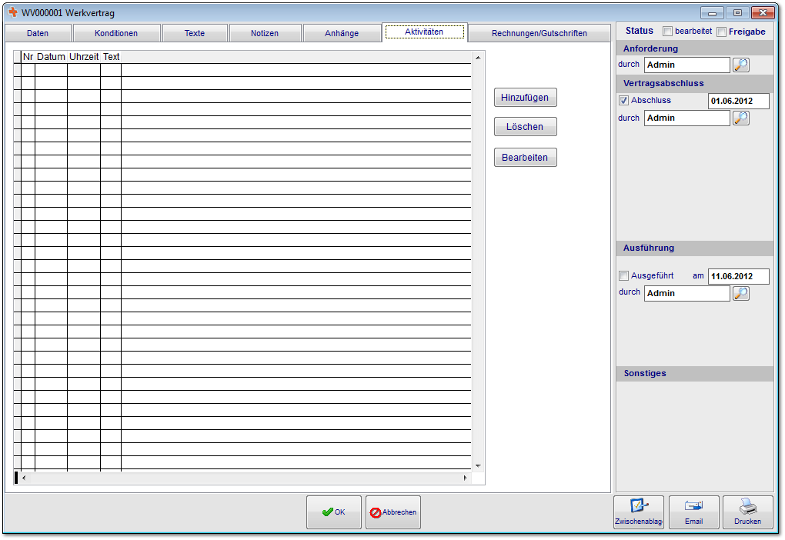

In Aktivitäten werden alle gedruckten Dokumente und Termine historisch hinterlegt angezeigt.
Durch öffnen des Eintrags werden ihnen die jeweiligen Dokumente in der Ablage als TIF-Datei zur Verfügung gestellt.
6.9.10.7 Rechnungen
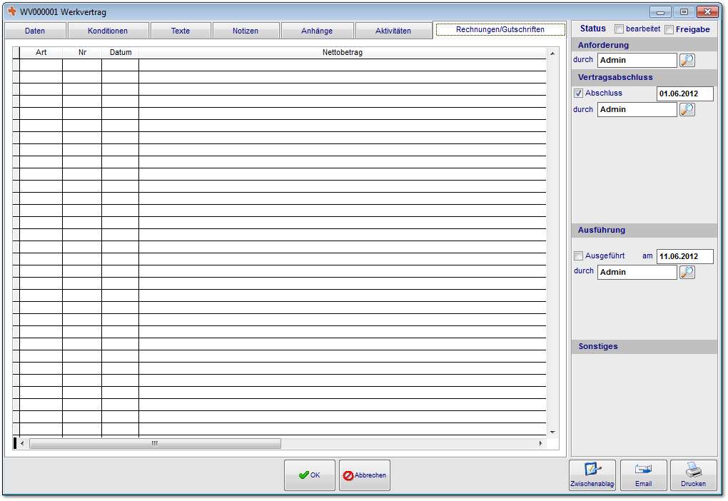

In diesem Bereich sehen sie alle bereits zugeordneten Eingangsrechnungen.
6.9.11 Positionsabfrage
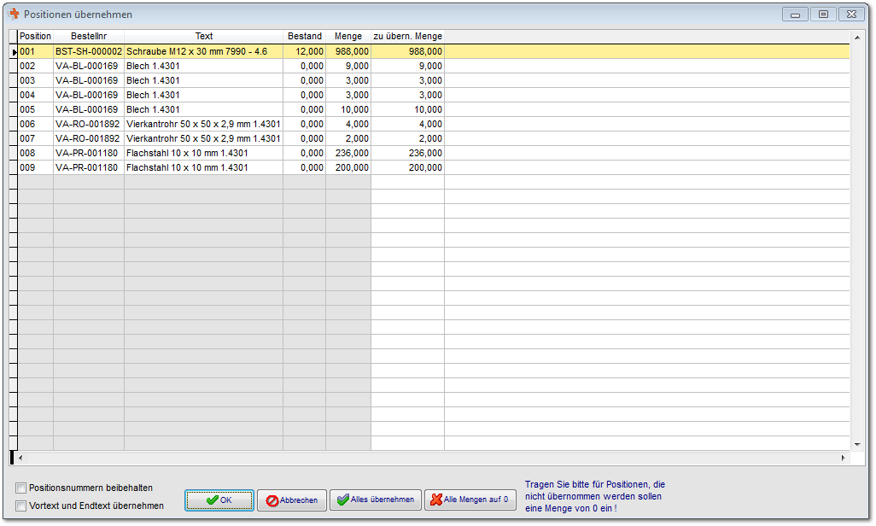

Sie erhalten bei Übernahme von Preisanfragen zu Bestellungen die Positionsabfrage. Hier können die Positionen und Mengen angegeben werden, die übernommen werden sollen.
Ändern sie in der Spalte zu "übernehmende Menge" einfach in den Zellen die Mengen ab.

Notizen

___________________________________________________________________

___________________________________________________________________

___________________________________________________________________

___________________________________________________________________

___________________________________________________________________

___________________________________________________________________

___________________________________________________________________

___________________________________________________________________

___________________________________________________________________

Unterschriften zur Kenntnisnahme.

_____________________________ _____________________________
Datum: Datum:

_____________________________ _____________________________
Kunde connedata GmbH
Software+Systemberatung

